基于可证下界与结构化搜索的多核 NPU 切图调度
摘 要
多核 NPU 调度需要联合决定计算图划分、子图核心归属与核内子图次序，其执行时间还受私有缓存、共享带宽及同步等待制约。针对题目给定的确定性评价流程，本文建立以切图、分核、核序为决策的仿真驱动优化模型，采用 Makespan 优先、额外搬运量次优的字典序选择规则。求解框架 R12 按场景生成结构化候选，以全局下界和固定方案下界分别支持近优判定与候选淘汰，再以官方评估程序确定最终优劣。在100张正式计算图的1400个场景—核数配置上完成实验，保留全部结果及预算例外。
针对问题一，利用两端独占链收缩与依赖深度分带形成不同粒度的子图，按尾长优先的拓扑次序追加分核，并证明该过程保持依赖边与核序边的联合无环。随后以官方时间线反馈调整分核和次序，使用 Treap 区间索引生成插入候选。2至5核平均加速比分别为1.8553、2.5606、3.1973、3.7433；五核中位数为4.1302，最小值为1.2023，相对固定构造基线 C3 的逐图耗时平均降低43.48%。
针对问题二，分别刻画同核驻留、跨核边界与容量溢出，枚举活动核数及驻留组织方式，只在当前方案实际出现 Spill 时启动局部微批。证明核心归属不变可保证 Spill 前边界计账不变，但不保证 Spill 量或完成时间不变。2至5核平均加速比分别为1.9925、2.8011、3.5210、4.1311。五核22张图出现 Spill，前10张占全部 Spill 字节的93.84%；微批阶段仅在两张图上进一步改善，表明该机制的收益具有明显的实例依赖性。
针对问题三，按照发射时查询、完成时插入的 FIFO 规则建立共享只读缓存模型，使用同方案配对评价区分配置效应与重新选解效应。五核 L2 独立选优的平均加速比为4.2190；固定 B 方案时，开关 L2 的耗时比均值为1.016766，中位数为1.000546。500组固定方案对照有8组轻微退化。五核命中率与配置收益呈正秩相关，但不存在逐例单调保证。进一步用几何均值给出可乘的总体分解，不用算术均值之比替代逐例效果。
模型检验保留逐例胜平负、非单调扩核记录、组件来源及求解墙钟。相对 C3 的14组符号检验在多重比较校正后仍显示方向差异，但该比较不是等预算算法消融。全部最终方案不慢于固定整图单核参考；case_087 的四个场景 A 配置在600秒内未成功，另用1800秒预算补跑，实际用时753.0至1036.1秒，超出题面建议时效。
本文的方法贡献集中在三方面：以统一评价口径组织切图、分核与排序的结构化搜索；利用联合无环和核心归属不变量约束候选，并对满足全局下界条件的实例给出3%相对最优性间隙证书；通过同方案配对和比值分解区分缓存配置变化与软件选解变化。证书并非覆盖全部实例，结论限于题目给定的100张图、固定硬件配置和已披露预算。
关键词：多核 NPU；计算图划分；仿真驱动调度；可证下界；驻留优化；只读缓存

1 问题重述

1.1 问题背景
神经网络模型的规模仍在快速增长，单个AI核心受制造成本、功耗和散热的约束，难以独立提供所需算力，多核NPU因此成为提升并行能力与能效的主流架构。深度神经网络加速器的研究早已表明，片上缓存的数据复用与片外存储的访问次数在很大程度上决定了执行效率和能耗[1,2]。多核化以后，这一问题又多了一层：一张完整的计算图需要被划分为若干子图，分配到不同核心上执行，核内要尽量复用私有缓存中的数据，核间依赖则要经过共享主存或同步机制传递。
多核化并不自动消除访存瓶颈。细化子图能够增加并行机会，却可能增加重复读取和启动次数；聚合子图能够保留部分复用，却可能压缩并行空间或加重容量压力。本文把这些影响落实到题目提供的评价程序，在相同输入和硬件配置下比较完整方案，而不把某一个局部代价的下降直接等同于整图加速。

1.2 平台、计算图与方案形式
（1）硬件平台。平台由 $k$ 个同构AI核心和共享的核外主存DDR组成。每个核心有Cube矩阵计算单元（PIPE_M）、Vector向量计算单元（PIPE_V）、两类数据搬运单元（PIPE_MTE2负责搬入，PIPE_MTE3负责搬出）以及私有的L1与UB缓存。四条Pipe各自串行、彼此可以并行；全部核心对DDR的读写共同竞争固定的总带宽。固定配置下，L1为524288 bytes，UB为131072 bytes，DDR总带宽为60 bytes/cycle。
（2）计算图。待调度对象是一张操作—张量二部有向无环图 $G=(V,E)$，$V=V_{T}∪V_{O}$。张量节点带有逻辑位置（DDR、L1或UB）与字节数；操作节点带有操作类型、执行Pipe与周期数，其中COPY_IN、COPY_OUT负责DDR与核内缓存之间的搬运，其余为核内计算。边只连接张量与操作，本身不携带通信量：依赖跨越子图或Task时，搬运字节数由对应张量的大小决定。题目给出的100张正式计算图保证每个DDR输入只搬入一次、每个最终结果只搬出一次，且单个计算操作的输入输出总量不超过相应缓存容量。
（3）方案形式。算法输出两部分：切图方案 node_to_subgraph，把每个非COPY操作映射到一个子图编号；子图调度方案 core_schedules，为每个核心给出一条子图执行序列。每个子图必须且只能出现一次，子图依赖图必须无环，同核顺序不得违反依赖。
（4）评价流程。官方评估程序[3]读入方案后分三步给出结果：按场景规则构造Task并补充跨Task边界搬运；用题面附录C的核内调度算法确定每个Task内部的操作顺序，容量不足时自动插入换出与换入；在统一事件时间轴上模拟全部核心、Pipe与共享带宽的并行执行。所有操作结束时刻的最大值即为Makespan，这是最重要的指标；次要指标为总额外数据搬运量，即调度后全部DDR搬运量扣除原始计算图已有搬运量后的字节数；问题三另报告只读Cache的字节命中率。

1.3 两种硬件场景与共享L2
（1）场景A（无核间同步机制）。一个Task只能包含一个子图。同一核上多个Task串行执行时核内缓存被清空，因此所有跨子图数据都必须经DDR中转，即使相邻两个Task位于同一核心也不例外。Task的激活受两类等待约束：同核前一Task完成后至少等待100 cycles，每个跨核前驱Task完成后至少等待1000 cycles。
（2）场景B（有核间同步机制）。同一核心上的全部子图合并为一个Task，前序子图的数据可以留在L1/UB中供后续子图直接使用；跨核依赖由源核写入DDR并发出同步信号，目标核的COPY_IN在源COPY_OUT完成并经过500 cycles后才能进入就绪判定。同核复用减少了搬运，但跨多个子图的驻留数据会持续占用缓存，可能压缩其他子图的可用空间。
（3）共享只读L2。在场景B基础上增加一块由全部核心共享的只读L2 Cache，容量1 MiB，读带宽250 bytes/cycle，与DDR带宽相互独立。COPY_IN在发射时按逻辑张量编号查询Cache，命中则走L2读带宽池，未命中则访问DDR并在完成后写入Cache，容量不足时按先进先出淘汰。

1.4 需要解决的问题
问题一 在场景A下建立多核切图与调度模型并设计求解算法：为每个非COPY操作分配子图编号，确定各核心上的子图执行顺序；以缩短总体执行时间为主要目标，兼顾总额外数据搬运量，并在2至5核范围内稳定、高效地给出高质量结果。需提交1至5核的平均加速比折线图（单核基准为整图单核核内调度的Makespan，单核加速比定义为1），附录逐例列出Makespan与总额外数据搬运量，附件提供可复现的Python程序。
问题二 在问题一的基础上，建立适用于场景B的切图与调度模型并设计求解算法，在严格满足L1/UB容量约束的前提下进一步缩短总体执行时间、减少额外数据搬运，同样适应2至5核的变化。需提交场景B下1至5核的平均加速比折线图（定义同问题一）、逐例的Makespan与总额外数据搬运量，以及可复现程序。
问题三 在场景B的基础上引入共享只读L2，研究其容量和带宽对多核切图与调度的影响，建立相应模型并设计求解算法。需在正文给出1至5核下无L2与只读Cache两种配置的对比曲线，并报告相同核数下只读Cache相对无L2基线的加速比（无L2的Makespan除以只读Cache配置的Makespan）；附录逐例列出两种配置的Makespan、总额外数据搬运量与Cache命中率。
三问均使用固定配置和原版评估程序。题面脚注建议单个用例在5至10分钟内给出结果，并要求避免暴力迭代搜索。本文采用600秒单请求软预算，个别首次失败配置的补跑单列，区分“结果覆盖完整”与“所有请求满足建议时效”。

2 问题分析

2.1 多核调度的核心矛盾
题目要求同时定下三件事：每个计算操作归入哪个子图（切图），每个子图交给哪个核心（分核），每个核心上的子图按什么顺序执行（核序）。三件事互相牵制。切图决定子图的规模、可并行的空间和通信边界；分核决定负载是否均衡、哪些依赖变成跨核依赖；核序决定等待有多长、张量在缓存里要驻留多久、核内调度会不会被迫插入换出与换入。切得粗，搬运少，但并行度下降、单个子图的缓存压力上升；切得细，并行机会多，但同一份数据要反复经DDR中转。三件事中任何一件单独做到最好，都保证不了总时间最短。
方案只给定切图、分核与核序；操作开始时刻、Spill 插入及共享带宽竞争由官方流程展开。静态工作量不足以完全描述这种时序耦合。本文没有构造能够直接替代评价器的闭式目标，而是将其作为确定性评价算子，保留候选生成与最终评价之间的区别。
求解分为结构分析、候选生成、下界筛选和官方评价四个环节。结构信息用于选择有针对性的切分与重排；证明成立的下界用于排除不可能更优的候选；所有保留候选均以官方执行结果择优。下界具有明确适用域，未被证明为下界的优先级和亲和度不承担严格剪枝职责。

2.2 输入数据普查
首先统计100张正式计算图的规模与资源组成，结果见表2-1。
表2-1 100张正式计算图的规模统计
统计量 | 最小值 | 下四分位 | 中位数 | 上四分位 | 最大值
非COPY操作数 | 552 | 1098 | 3720.5 | 7008 | 35705
张量数 | 816 | 1555 | 4590.5 | 7953 | 40287
边数 | 1841 | 3348 | 11187 | 20378 | 108272
PIPE_M计算周期 $W_{M}$ | 0 | 62556 | 256920 | 1334492 | 58915232
PIPE_V计算周期 $W_{V}$ | 9988 | 55496 | 144314.5 | 344076 | 7714975
注：四分位数取经验最近秩；周期数按 $max(1,\text{cycles})$ 计。
规模数据给出三条直接影响方法设计的信息。
（1）规模跨度较大。最大图的非 COPY 操作数约为最小图的65倍，操作数不超过1000和不少于10000的图各有19张。由此采用多粒度候选，而不是将所有图固定切成相同数量或相同操作数的子图。规模统计并不能唯一确定具体粒度参数；宽度4、8、2、16和2048操作软目标属于固定的启发式设计。
（2）计算组成存在差异。72张图以矩阵计算为主，28张以向量计算为主，其中7张没有矩阵计算（图2-1）。两类计算 Pipe 可以在依赖允许时并行，故代理时长考虑两类负载的较大值，而不直接把它们相加。该代理仍忽略部分等待、驻留和带宽耦合，不能作为最终执行时间。
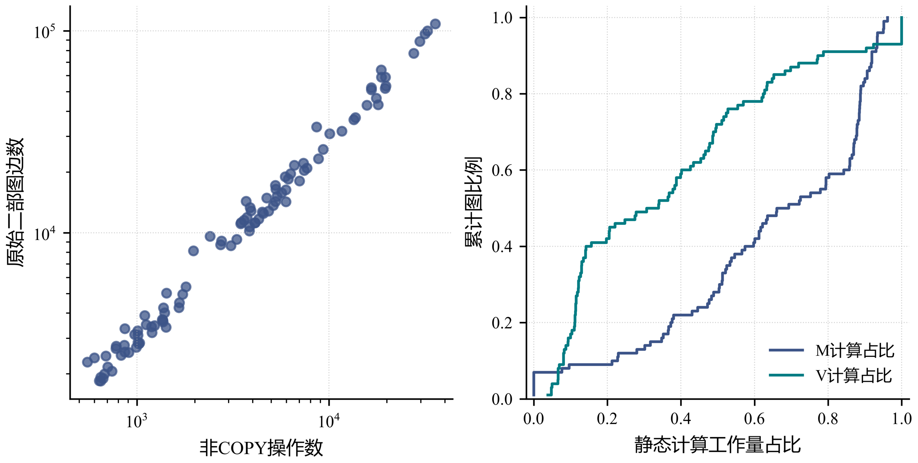
图2-1 100张计算图的规模与计算组成
（3）单张量容量比不等于驻留峰值。全部图的最大单张量都不超过对应私有缓存容量的0.5625倍，73张图不到十分之一（图2-2）。这排除了单张量必然装不下的情况，但多个张量同时驻留仍会引起容量冲突。是否发生 Spill 必须由执行序列中的实际驻留集合判断。
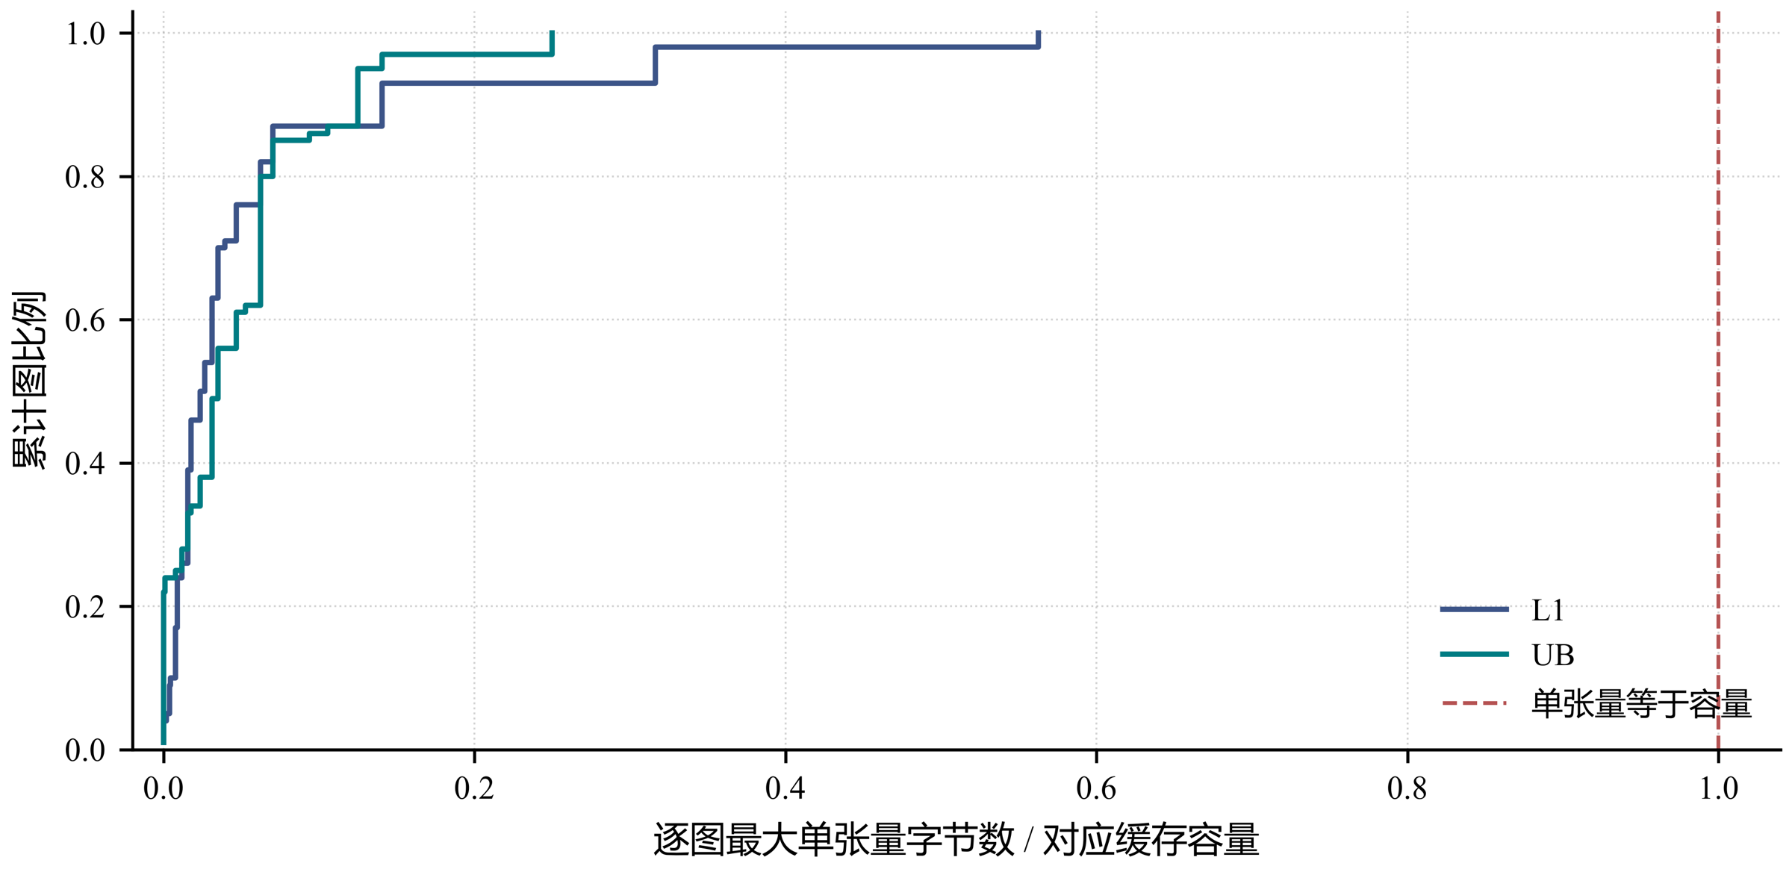
图2-2 单张量大小与私有缓存容量
规模只说明图有多大，能切出多少并行、数据要驻留多久，还得看依赖结构。我们在操作级依赖图上统计了关键路径、并行宽度与张量复用距离（表2-2）。
表2-2 100张正式计算图的依赖结构与复用特征统计
统计量 | 最小值 | 下四分位 | 中位数 | 上四分位 | 最大值
关键路径长度（周期） | 400 | 2484 | 6140 | 23904 | 863040
关键路径上的操作数 | 5 | 14 | 46.5 | 126 | 2442
最大分层宽度（操作数） | 12 | 147 | 270 | 1374 | 15921
平均并行度 | 3.42 | 18.79 | 43.13 | 304.79 | 6258.78
多用途张量占比 | 0.001 | 0.093 | 0.142 | 0.210 | 0.300
每图复用距离中位数（操作数） | 1 | 6 | 15 | 44 | 6080
每图复用距离最大值（操作数） | 1 | 180 | 2184 | 5031 | 28536
每图复用距离中位数（周期） | 152 | 524 | 1008 | 23056 | 5726700
每图复用距离最大值（周期） | 300 | 32628 | 285877.5 | 1328670 | 60412800
注：四分位数按经验最近秩计算，中位数取中间两项平均。操作依赖由同一张量的写入者和读取者建立；关键路径只计原始计算周期，COPY 操作计0。表中“分层宽度”为按依赖跳数分层后单层操作数的最大值，不是最大反链大小，也不等于运行时并发数。平均并行度为原始计算总周期与计算关键路径长度之比；多用途张量至少被两个操作读取。复用跨度取确定性拓扑序中首末读取位置差及其间累计周期，先逐图统计，再汇总100张图。
依赖结构又给出两条信息。
（4）依赖结构限制可利用的并行空间。关键路径长度为400至863040周期，中位数6140；最大分层宽度为12至15921。平均并行度中位数43.13，最小3.42（case_048），低于10的图共11张。case_064 的平均并行度为6.53、分层宽度62，在12个多核组中占据9组的最小加速比。第8.4节进一步报告相关性，但不将其写成图结构已被独立识别的因果效应。
（5）多次使用与较长复用跨度同时存在。每图多用途张量占比中位数为0.142；每图最大复用跨度的中位数为2184个操作、285877.5周期。该统计说明输入可能跨较长序列再次使用，但拓扑跨度并非实际经过时间。场景 A 中，它可能形成多个 Task 的重复读入；场景 B 中，则形成驻留与换入换出的权衡；L2 命中还取决于读取发射时点和中间插入的其他键。
因此，本文从图结构生成多种粒度和活动核数候选，并在问题二中显式处理驻留次序。上述统计用于解释设计动机，不构成对既定阈值最优性的证明。
本节结构统计及第8章原有相关性由 AI 辅助脚本完成，历史工具信息由参赛队据实核实。本文新增的命中率、几何分解和扩核计数属于冻结表的只读复算，未重新求解计算图；使用范围与待核验信息见附录 D。

2.3 问题一的分析
场景 A 的每个子图独立成为 Task，跨 Task 数据都经 DDR 中转。切分粒度影响边界搬运、启动次数和单 Task 容量压力；分核与核序决定这些代价如何在全局时间线上叠加。切得更细或更粗都不必然更优，实际取舍需要完整评价。
候选生成优先收缩两端独占的非分支链，再按依赖深度分带，并保留带内互不相连的分量。链收缩的“安全”限定为结构无环，不代表完成时间必不增加。随后沿拓扑序追加分核，用官方 Task 时长反馈修正，并在剩余预算内尝试索引插入。

2.4 问题二的分析
场景 B 将同核全部子图合并为一个 Task，并把跨核同步改为写出完成后等待500周期。相较场景 A，同核子图边界不再必然产生 DDR 中转，但驻留数据会与后续操作竞争容量。因此，边界搬运、流水线负载和 Spill 需要共同优化，不能概括为边界代价已经消失。
所以问题二不能靠替换同步常数从问题一平移过来。我们在问题一框架的候选生成层增加两类机制：一是枚举活动核数与驻留组织，在跨核边界与并行度之间权衡；二是只在当前解确实发生Spill时，诊断引起反复换入的大张量，在局部窗口内重排执行顺序，同时保持每个操作的核心归属不变，使Spill之前的边界搬运严格不变（第6章）。

2.5 问题三的分析
问题三在场景B上加了一块共享只读L2，它服务的是多个核心对同一输入的重复读取：命中的读取走独立的250 bytes/cycle读带宽，不再与其他搬运争用60 bytes/cycle的DDR。缓存按FIFO管理，命中在读取发射时判定，插入在读取完成时发生，命中不刷新次序。命中率因此取决于三件事：张量是否大于容量，两次使用之间插入了多少其他张量，以及多个核心是否在首次读取完成之前就同时发射了同一读取。
开启 L2 后的终点性能差异同时可能包含配置变化和方案变化。本文固定无 L2 下选出的方案，在两种配置中分别评价，以获得同方案配置比；再在同一 L2 配置下比较两种已选方案。两类比值由逐例恒等式联系，既保留正收益，也允许无变化和退化，不把重新选解的全部效果归给缓存。

2.6 三问的递进关系与技术路线
三问使用相同的决策三元组、可行性检查和字典序选择规则。场景 A 重点组织 Task 粒度与释放次序，场景 B 增加驻留相关候选，L2 场景增加缓存状态与跨配置重评价。图2-3展示数据、模型、分问求解和结果核验的衔接。统计复算只作用于已冻结结果，不反向替换原实验选解。
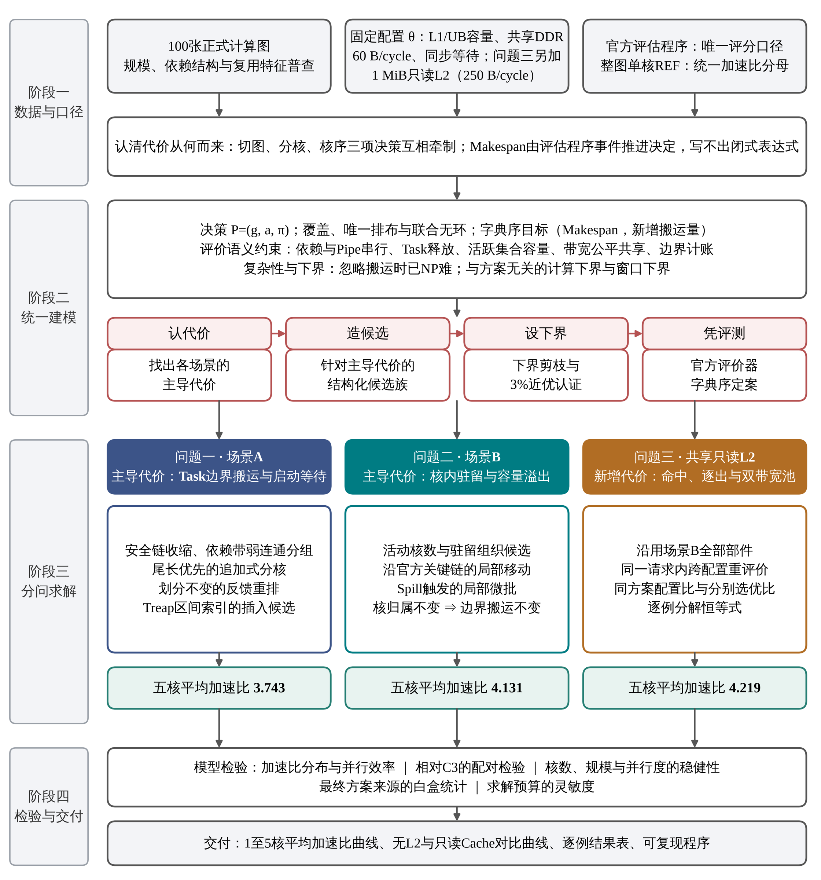
图2-3 全文技术路线

2.7 相关方法与本文定位
有向无环任务图在多处理器上的静态调度是经典问题，NP难早为人熟知，常用的是按优先级逐个放置任务的构造型启发式及其变体[4,5,6]。深度学习编译与加速器领域更关注数据流与存储层次：加速器研究强调片上缓存复用对能效的决定作用[1,2]，编译器通过算子融合、图划分与并行策略搜索降低访存与通信开销[7,8,9,10]。与本题联合无环约束直接相关的是有向无环划分，即要求划分后的商图仍然无环，已有多层划分算法[11]；有限容量下数据搬运量的下界问题，则可以追溯到红蓝卵石博弈[12]。
上述文献提供了优先级、插入调度、无环划分和数据复用等方法基础。本题的 Task 时长还受官方核内启发式与全局带宽竞争影响，不能直接按静态任务时间解释。本文沿用这些方法中的候选构造思想，另以完整官方评价决定终点；没有把文献算法在本题上的性能视为已测得，也未将 C3 等同于文献中的最强基线。

3 建模约定与符号说明

3.1 题设约定与求解边界
本节区分题设与实现约定、算法设计选择以及结论适用范围。前者用于对齐官方评价，后两者不作为新增的硬件物理假设。
（一）题设与评价实现约定
假设1（评价确定性） 同一计算图 $G$、同一方案 $P$、同一固定配置 $θ$ 在同一版本的官方评价程序下给出唯一的Makespan与搬运统计。 依据：题面附录C的核内拓扑排序按操作类型、预计算深度和id的固定优先级排列，题面附录D的离散事件循环按固定次序推进，评价过程中不含随机因素。
假设2（输入不可改） 原始计算图的操作、周期数、张量大小以及config.txt中的全部参数在实验中保持不变；算法只输出 node_to_subgraph 与 core_schedules 两个字段。 依据：题面附录B.1规定论文中的算法评估结果必须由使用统一配置的评估脚本给出，不得修改。
假设3（零周期计算） 周期数为零的计算操作按 $max(1,\text{cycles})$ 计时。 依据：这是当前原版实现的实际行为；本文按实现而非文字理解建模，以免估计值与评分出现系统偏差。
假设4（容量约束的作用对象） L1/UB容量约束作用于某一时刻核内实际活跃的驻留张量集合，而不是一个子图涉及的全部张量。 依据：题面附录C.3规定输入张量在最后一次使用完成后释放，题面附录D.4规定操作完成后递减引用、最后一次使用完成即释放空间。
假设5（等待的计费方式） 场景A中，同核前一Task完成后的100 cycles切换等待只对同核前一Task计一次；1000 cycles跨核等待只在前驱与后继分属不同核心时计入；场景B与L2场景中，跨核COPY_IN须在对应COPY_OUT完成500 cycles后才进入就绪判定。 依据：题面附录D.2对问题1与问题2、3的Task激活条件的描述。
假设6（边界搬运的计数方式） 边界搬运按张量的生产单元与消费单元计数，而不是按操作依赖边计数：场景A中，生产Task对跨Task使用的张量写出一次，其他每个消费Task各读入一次；场景B中，每一对“生产核心→消费核心”的跨核连接各计一次写出与一次读入。同一张量被同一远端单元多次使用只计一次。 依据：题面1.2节“边本身不设置通信量，搬运字节数由关联张量的大小决定”，以及官方评估程序重建边界COPY的实现（4.4.5节）。
假设7（COPY计账时点） 新增COPY字节数在事件模拟之前计账，模拟阶段的只读Cache命中不回减该量。 依据：官方问题3评估程序在模拟前完成 added_copy_bytes 统计；第7章的同方案对照中，固定方案在两种配置下的边界与Spill新增字节完全一致，与这一计账方式相符。
假设8（带宽池独立） DDR带宽池（60 bytes/cycle）与只读L2读带宽池（250 bytes/cycle）各自由全部核心共享，两池之间互不占用；池内在途搬运公平分享带宽。 依据：题面1.5节与附录D.5。
（二）算法设计选择与证据边界
约定9（评价与代理分工）候选生成可以使用工作量、尾长及驻留信息等代理量；候选最终优劣统一按完整官方评价确定。只有经证明成立且适用域匹配的下界用于严格剪枝。该选择旨在控制代理误差，不否定代理建模或其他搜索路线的可能性。
约定10（有限预算）常规单请求预算为600秒，全部阶段共用剩余时间。预算内没有顶层成功结果的请求记录失败，另行补跑时注明预算和来源。题面建议单例在5至10分钟内完成；case_087 的场景 A 四格未达到这一建议时效。
约定11（测试边界）结论限于100张正式图、固定配置和已披露的搜索预算。未增加独立外部测试集，也未进行等预算单模块消融或 L2 参数扫描，不将测试集内覆盖写成测试集外保证。

3.2 符号说明
全文通用符号列于表3-1，只在某一章使用的符号在首次出现处另行定义。
表3-1 主要符号说明
符号 | 含义 | 单位或取值
$G=(V,E)$ | 操作—张量二部有向无环计算图，$V=V_{T}∪V_{O}$ | —
$U$ | 非COPY计算操作集合（方案需要覆盖的对象） | —
$S$ | 非空子图集合 | —
$k$ | 核心数 | 场景A取2–5；场景B与L2取1–5
$g$ | 操作划分 $g:U→S$，即 node_to_subgraph | —
$a$ | 核心分配 $a:S→\{0,…,k−1\}$ | —
$π_{c}$ | 核心 $c$ 上的子图执行顺序，即 core_schedules[c] | 排列
$P=(g,a,π)$ | 多核切图与调度方案 | —
$θ$ | 固定硬件配置（容量、带宽、等待常数） | 见表3-2
${\text{Eval}}_{A},{\text{Eval}}_{B},{\text{Eval}}_{L}$ | 问题1、2、3的官方评价算子 | —
$T_{A}(P),T_{B}(P),T_{L}(P)$ | 三种评价下的Makespan | cycles
$T_{\text{REF},i}$ | 第 $i$ 张图整图单核的原版核内调度结果（加速比基准） | cycles
$D_{\text{added}}$ | 新增COPY字节数，$D_{\text{added}}=D_{\text{partition}}+D_{\text{spill}}$ | bytes
$D_{\text{partition}}$ | Spill之前的Task边界新增字节（下文简称“边界新增”） | bytes
$D_{\text{spill}}$ | 核内容量不足时插入的换出与换入字节（“Spill新增”） | bytes
$F_{A},F_{B}$ | 满足方案规则且官方执行成功的方案集合 | —
$f_{p}, r_{s}$ | Task $p$ 的完成时刻；Task $s$ 的必要释放时刻 | cycles
$Pred(s)$ | 子图 $s$ 的数据前驱集合 | —
$C_{m}$ | 私有缓存 $m∈\{L1,\text{UB}\}$ 的容量 | bytes
$L_{c,m}(τ)$ | 时刻 $τ$ 核心 $c$ 上缓存 $m$ 的活跃驻留张量集合 | —
$b_{t}$ | 张量 $t$ 的字节数 | bytes
$W_{M},W_{V}$ | 全图PIPE_M、PIPE_V计算周期总和 | cycles
$L_{\text{CP}}$ | 只计计算周期的最长依赖路径长度 | cycles
${\text{LB}}_{k}$ | $k$ 核下与方案无关的计算下界（4.5节） | cycles
${\overline{S}}_{k}$ | $k$ 核下100张图逐例加速比的算术平均 | —
$ρ_{i}$ | 相对C3的逐例耗时降幅 | %
$Q(t),H(t)$ | 只读L2的FIFO键序列及其字节占用（第7章） | —／bytes
$h_{i}$ | 第 $i$ 张图的按字节命中率（第7章） | %
$R_{\text{hw}},R_{\text{select}}$ | 同方案配置比、分别选优综合比（第7章） | —
表3-2 固定配置参数（全部实验不变）
参数 | 取值 | 适用范围
L1容量 $C_{L1}$ | 524288 bytes | 每核私有，三问
UB容量 $C_{\text{UB}}$ | 131072 bytes | 每核私有，三问
DDR总带宽 | 60 bytes/cycle | 全部核心共享，三问
同核Task切换等待 | 100 cycles | 问题1
跨核前驱等待 | 1000 cycles | 问题1
跨核拷贝同步延迟 | 500 cycles | 问题2、3
只读L2容量 | 1048576 bytes（1 MiB） | 问题3
只读L2读带宽 | 250 bytes/cycle | 问题3，独立于DDR
文中 1 MiB = 1048576 bytes，1 KiB = 1024 bytes。加速比、配置比等无量纲比值在正文一般保留四位有效数字，表格保留六位小数；贴近1的配置比在正文也保留六位小数，原因见7.3.1节。

4 多核计算图的统一建模
本章统一定义方案、评价目标、时序约束和搬运计账，再区分计算下界、窗口下界与固定方案下界。第5至7章在此基础上给出不同 Task 组织和读取路径下的候选机制。所有公式均用于刻画决策或评价语义，操作实际时刻仍由原版评估流程确定。

4.1 资源与问题规模

4.1.1 硬件资源的归属
每核独立配置计算单元与 L1/UB 容量；DDR 的60 bytes/cycle总带宽由所有核心的读写共同分享。图4-1中的三个核心仅作结构示意。问题三另有全局共享的独立 L2 读池，因此跨核执行虽不共享私有计算单元，仍通过全局带宽和同步依赖耦合。
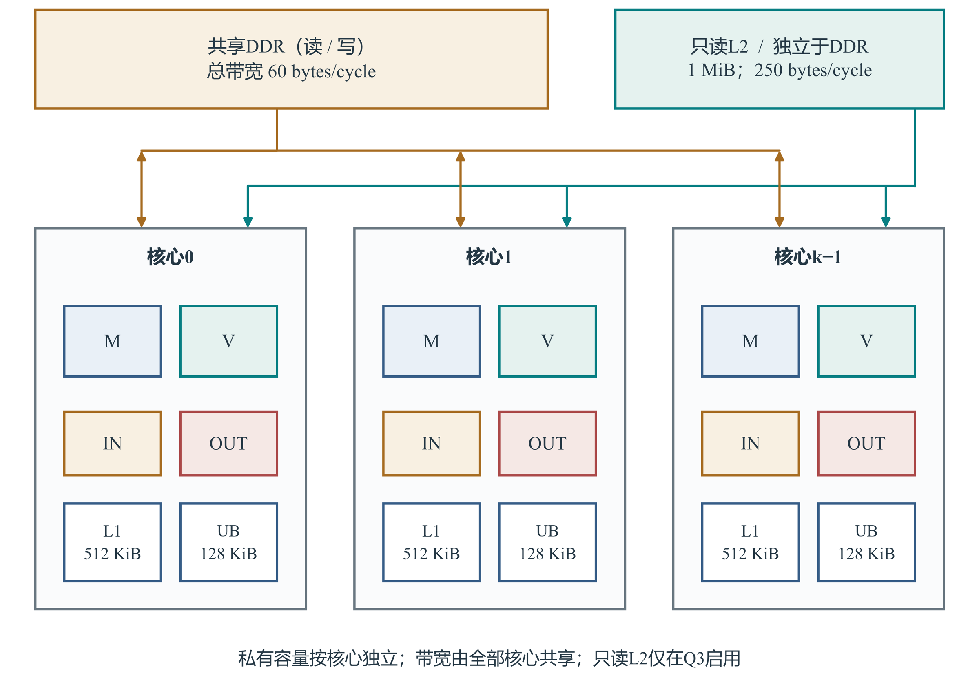
图4-1 计算资源、私有缓存与共享带宽池（示意图）
增加核心并不增加 DDR 总带宽。若并行化同时增加通信量，共享带宽可能限制后续收益；但带宽是否成为某个实例的主瓶颈，仍需实际时间线或受控比较支持，不能仅从核数推断。
三个场景共用这套硬件。只有问题三额外增加一块1 MiB、250 bytes/cycle的共享只读L2，它独立于DDR，构成第二条读路径。

4.1.2 输入规模的异质性
实验使用题目给定的100张正式计算图。图与图之间的规模差异很大：非COPY操作数从552到35705，最大与最小相差约65倍，中位数为3720.5；每张图M计算与V计算的工作量占比也明显分化，72张图以矩阵计算为主，28张以向量计算为主（图2-1，每点与每列各对应一张图）。
不同规模和依赖形态需要候选粒度具有一定覆盖面。本文用图的链结构和依赖深度确定候选边界，同时采用固定宽度及分组软目标。因而“结构自适应”不等于没有参数，也不意味着这组参数已经在每张图上达到最优。
全文共有1400个配置结果：场景A 400格（100图×2至5核），场景B与L2场景各500格（100图×1至5核）。它们不是1400个独立样本，同一张图在不同核数、不同场景下反复出现，所以涉及分布的陈述一律按场景与核数分组给出，不跨组汇总。

4.2 决策结构与可行性

4.2.1 决策三元组
方案由三项决策构成：
$P=(g,a,π), g:U→S, a:S→\{0,…,k−1\}$ | (4-1)
$g$ 把每个非COPY操作分配到一个子图，$a$ 把每个子图分配到一个核心，$π_{c}$ 给出核心 $c$ 上的子图执行次序。提交文件只含 node_to_subgraph 与 core_schedules 两个字段。
算法能控制的只有这三项，操作的具体开始时刻由官方评价流程确定。这一点在建模上是决定性的，后果在4.3.2节展开。
图4-2把同一个概念DAG分别画成操作—张量视图、子图划分视图与核心队列视图，三者中的对象一一对应，可以直观区分三项决策各自作用在哪一层；图中核心队列给出的是队列序号而非执行时刻（结构示意，非实际选解）。
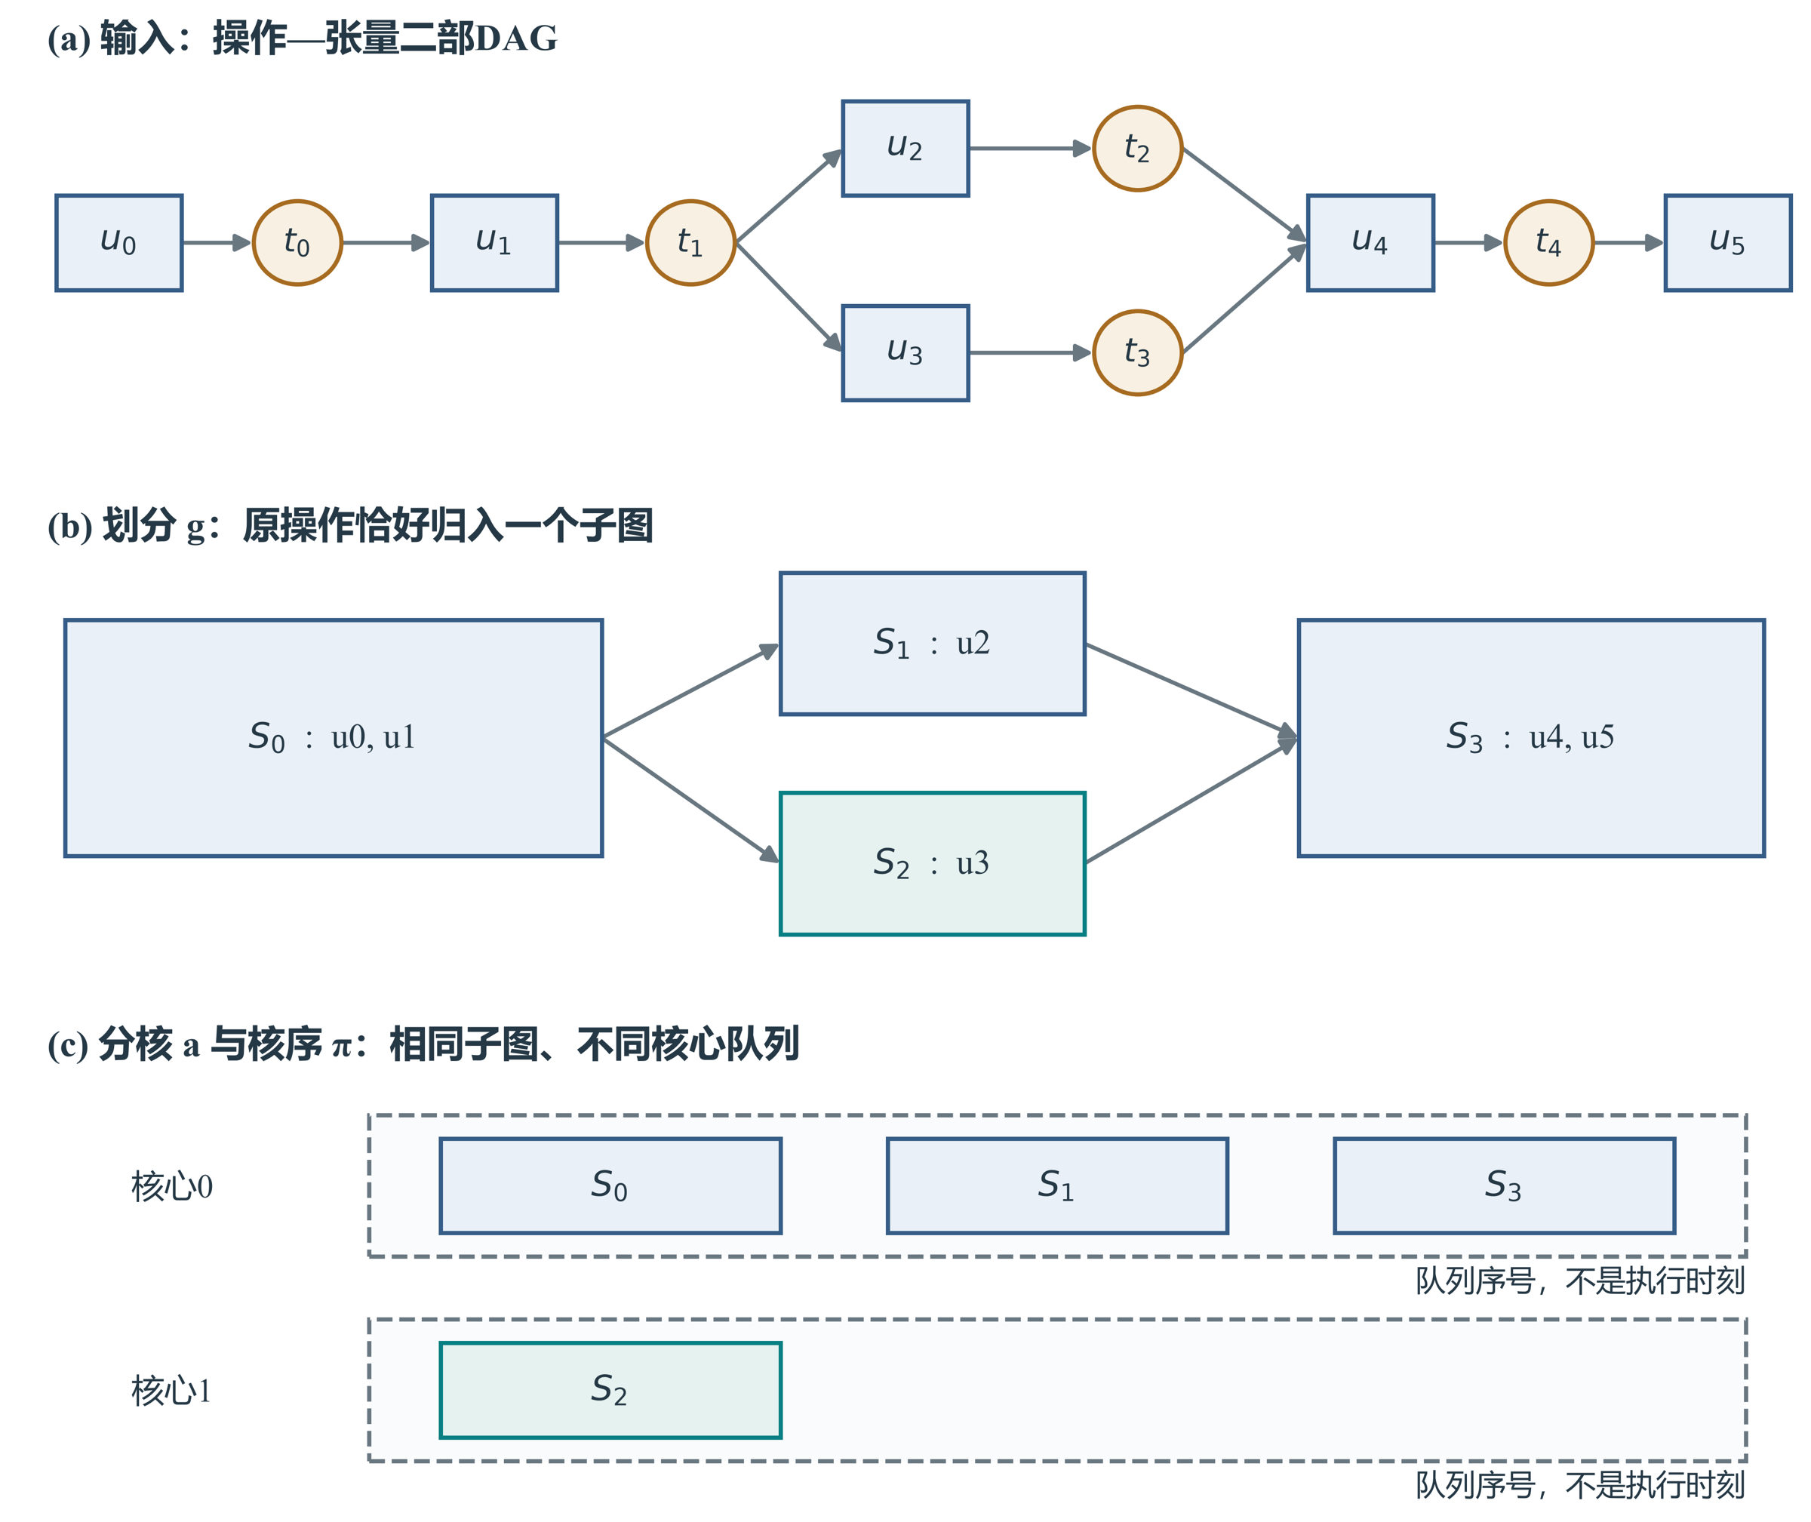
图4-2 调度方案的三种视图：操作划分、核心映射与核序（概念示例）

4.2.2 可行性条件
方案合法需同时满足三条。前两条是覆盖性与唯一排布：
$\underset{s∈S}{⋃}g^{−1}(s)=U, g^{−1}(s)∩g^{−1}(s^{′})=⌀ (s≠s^{′})$ | (4-2)
即每个非COPY操作恰好归入一个子图，每个子图恰好在一条核心队列中出现一次。
第三条是联合无环。记操作间直接数据依赖经张量投影后得到子图边，另按各核相邻子图生成顺序边。取直接边或其传递闭包都不改变环检测的结论；实现采用邻接结构而非显式枚举全部传递关系。
$\begin{aligned}E_{dep}&=\{(s,s^{′}):s≠s^{′}, ∃u∈g^{−1}(s),u^{′}∈g^{−1}(s^{′}),u≺u^{′}\}, \\ E_{ord}&=\underset{c}{⋃}\{(π_{c}(j),π_{c}(j+1))\}.\end{aligned}$ | (4-3)
令联合图为 $H(P)=(S,E_{dep}∪E_{ord})$，本文候选要求其无环。仅检查原始计算图无环并不充分，因为核序可能与数据边组成等待环。该条件是本文采用的结构合法性约束；完整执行成功还需要官方展开和资源检查。
联合无环解决顺序冲突，不能代替内存申请、缓存复用边及事件推进的执行检查。本文把格式、结构和完整官方执行都成功的候选纳入可行方案集合，不仅凭结构检查成功就报告性能。
三个场景共用这一整套决策结构与可行性条件，差别在4.3节的评价算子和4.6节的Task组织方式。

4.3 目标函数与评价口径

4.3.1 目标与择优规则
总体执行时间由官方评价器统一计算：
$T_{A}(P)=Makespan​\left({Eval}_{A}^{\text{orig}}(G,P;θ)\right)$ | (4-4)
场景B为同一形式，只替换评价算子：
$T_{B}(P)=Makespan​\left({Eval}_{B}^{\text{orig}}(G,P;θ)\right)$ | (4-5)
问题三使用加载了只读L2配置的同一套评价流程，记为 $T_{L}(P)$。三者单位均为cycles。
择优采用字典序：
$\underset{P∈F}{lex min} \left(T(P), D_{\text{added}}(P)\right)$ | (4-6)
先比较Makespan，相同时再比较新增COPY字节数；两者都相同时按候选的确定性名称排序，保证结果唯一。
字典序是本文依据主次指标关系采用的选择规则：先最小化 Makespan，在主指标相同的候选中减少额外搬运。它避免设定 cycles 与 bytes 的换算权重，但也可能接受“更快而搬运更多”的方案。题面没有给出唯一的多目标权重，本文不将其他权衡形式一概排除。

4.3.2 把评价器当作黑箱目标的取舍
可以考虑精确规划、代理驱动搜索或直接使用官方评价的候选搜索。本文从评价一致性、实现规模和可用预算三个方面选择当前路线。
（1）评价语义。Task 释放、流水线、内存申请与共享带宽以事件方式耦合，Spill 和核内次序又由指定启发式生成。将这些规则完整嵌入规划模型需要额外实现和一致性验证；本文没有完成该等价编码，而不是证明其原则上不存在。
（2）代理偏差。静态代价可用于指导候选，但它与真实 Makespan 的误差会影响候选排序。本文不以未校准的代理代替最终评价，同时保留代理在构造和优先级估计中的作用。
（3）规模和预算。最大图有35705个非 COPY 操作，候选完整评价包含核内展开和多核事件模拟。本文限制候选族及单次评价时限，以控制有限预算内的开销；不把 NP 难性解释为任何具体实例必然无法精确求解。
三条求解路线的对比见表4-1。
表4-1 三条求解路线的比较
路线 | 目标与评分的一致性 | 大规模可行性 | 最优性信息 | 可复现性
精确规划（混合整数规划、约束规划） | 完整等价编码需另外实现与验证 | 取决于规模及具体编码 | 可解时给出最优或间隙 | 高
代理目标＋元启发式（遗传、模拟退火等） | 代理需校准；也可直接接官方评价 | 取决于评价成本与搜索预算 | 无 | 依赖随机种子
本文：结构化候选＋官方评价闭环 | 完全一致，官方评价器即目标 | 可行，成本由官方评价次数决定 | 下界剪枝与近优认证（4.5.2节） | 候选确定；预算截断可能改变终点
表4-1比较的是路线属性，不是性能排行榜。本文采用有限结构候选与官方反馈相结合的方式，能够直接对齐最终评价口径，但仍可能因候选覆盖和预算不足遗漏更优方案。全局下界提供条件性的近优证书，不能消除一般实例的最优性缺口。

4.3.3 基准与对照
基准REF 取原版核内调度算法在整图单核上的结果。按题目要求，不使用各方法自行优化后的单核结果作为分母，因此单核加速比按定义为1。逐核平均加速比为
${\overline{S}}_{A,k}=\frac{1}{100}\sum_{i=1}^{100}{\frac{T_{\text{REF},i}}{T_{A,i,k}}}, {\overline{S}}_{A,1}=1$ | (4-7)
先逐图求比值，再取算术平均，不以总时间比替代。场景 B 的标准曲线同样把一核参考点定义为1；其优化后 B1 另行报告。问题三的两配置曲线采用各自实际结果，因此一核配置比不强制取1。REF 来自启发式单核排序而非单核最优，故可能出现多核加速比大于核数。
对照基线C3 是本文构造的可复现固定基线：合并安全链、按就绪层平衡计算负载、用场景A的等待与边界代理分核，一次成型后不再迭代。它与本文方法使用相同输入、相同官方评分口径。
C3 是可独立运行的固定构造对照，R12 则进行多候选搜索，两者使用相同输入和官方口径，但搜索成本不同。C3 的独立可运行性并不证明其代表强基线；本文的相对降幅只比较存档终点方案，不解释为等预算优势。相对 C3 的逐例耗时降幅定义为
$ρ_{i}=1−\frac{T_{R12,i}}{T_{C3,i}}, \overline{ρ}=\frac{1}{100}\sum_{i=1}^{100}{ρ_{i}}$ | (4-8)
同样是逐图先计算再平均，不是求解程序的墙钟降幅。

4.4 评价语义下的时序、容量与带宽约束
本节把题面附录C、D描述的评价语义写成约束。这些约束刻画的是任何一次合法执行都必须满足的条件；具体的开始时刻仍由评价流程按确定性规则给出，不是本文的决策变量。

4.4.1 操作级依赖与Pipe串行
记 $s_{v}$、$f_{v}$ 为操作 $v$ 的开始与完成时刻，$p_{v}$ 为其周期数（计算操作按假设3取 $max(1,\text{cycles})$），$\text{pipe}(v)$ 与 $\text{core}(v)$ 为其所在流水线与核心。数据依赖与同一Pipe上的串行分别为
$s_{v} ≥ f_{u}, ∀ (u→t→v), t∈V_{T}$ | (4-9)
$f_{u}≤s_{v} \text{或} f_{v}≤s_{u}, ∀ u≠v, \text{core}(u)=\text{core}(v), \text{pipe}(u)=\text{pipe}(v)$ | (4-10)
计算操作满足 $f_{v}=s_{v}+p_{v}$；搬运操作的完成时刻由4.4.4节的带宽共享规则决定。不同Pipe、不同核心之间可以并行，同一核心内的Cube与Vector单元也因此可以同时工作，这正是题目提示的“核内矩阵单元与向量单元自动并行”。

4.4.2 Task的释放时刻
记 $f_{p}$ 为Task $p$ 的完成时刻。同核前一Task带来固定的切换等待：
$r_{s}^{\text{seq}}=f_{prev(s)}+100 (\text{存在同核前一Task}), r_{s}^{\text{seq}}=0 \text{否则}$ | (4-11)
数据前驱带来的释放约束为
$r_{s}^{\text{dep}}=max\left(\{0\}∪\left\{f_{p}+1000⋅1_{\{a(p)≠a(s)\}}:p∈Pred(s)\right\}\right)$ | (4-12)
两者取大得到必要释放时刻：
$r_{s}=max\left\{r_{s}^{\text{seq}}, r_{s}^{\text{dep}}\right\}$ | (4-13)
有两处计费细节直接影响代价估计：100周期的切换等待只对同核前一Task计一次，不在每条数据边上重复；1000周期的跨核等待只在前驱与后继分属不同核心时计入。并集中的0使无前驱的Task也有定义。$r_{s}$ 只是必要条件，Task内部的操作还须满足式(4-9)、式(4-10)与内存申请次序。
场景B与L2场景的跨核传输另有一条同步约束：
$s({\text{COPY_IN}}_{e}) ≥ f({\text{COPY_OUT}}_{e})+500$ | (4-14)
$e$ 为一条实际跨核传输。这同样是必要释放条件，源端写出完成加500周期并不意味着目标端立即发射。

4.4.3 私有容量约束
t∈Lc,m(τ)​bt≤Cm, m∈{L1,UB} | (4-15)
式(4-15)约束每个时刻的实际驻留集合，不是子图曾涉及的全部张量。官方 Step2 选择未来使用较晚、且非当前输入输出的驻留张量进行换出，与 Belady 最远未来使用原则[13]相近；由于张量大小、有效 DDR 副本和执行依赖不同，不能直接套用等大小分页下的最优性结论。换出已有后备副本时不一定复制数据，一次 Spill 也不必然新增两倍张量字节。
最大单张量比只描述输入尺度，无法推出运行时峰值。即使所有单张量均能单独容纳，多份数据的驻留重叠仍可产生 Spill；相反，逻辑活期重叠也不意味着所有数据必须一直物理驻留。第6章据实际 Spill 事件而不是仅据张量总量定位局部候选。

4.4.4 共享带宽的公平分配
为说明公平共享，先用连续工作量近似表示访问 DDR 的搬运。设池 $p$ 的总带宽为 $B_{p}$，非空在途集合为 $A_{p}(t)$，$w_{j}$ 为独占该池时的剩余时间，则
$w_{j}(t_{j}^{\text{issue}})=\frac{b_{j}}{B_{p}}, \frac{dw_{j}}{dt}=−\frac{1}{\left|A_{p}(t)\right|}, f_{j}=min\{t:w_{j}(t)=0\}$ | (4-16)
即每个在途搬运分得 $B_{p}/\left|A_{p}(t)\right|$ 的速率；有搬运加入或完成时，评价器先按原并发数结算上一时段，再重算各搬运的预计完成时刻。三问的DDR池 $B_{\text{DDR}}=60$ bytes/cycle；问题三另有只读L2读池 $B_{L2}=250$ bytes/cycle，两池互不占用（第7章）。
式(4-16)是解释争用的连续松弛，完整评价还包含原版参考工作量取整、零字节与事件先后处理。本文不以该连续式替代官方执行。某次 COPY 的完成时刻取决于执行期间进入和离开同一带宽池的其他请求，故单次独占延迟不能直接相加得到整图 Makespan。

4.4.5 边界搬运的计账
新增COPY由两部分组成：切图产生的Spill前边界搬运，以及核内容量不足时插入的换出与换入，
Dadded(P)=Dpartition(P)+Dspill(P), Dpartition(P)=t∈VT​D(t)−Dorig | (4-17)
其中 $D_{orig}$ 为原始图已有 COPY 字节；$P_{t}$、$C_{t}$ 分别为非 COPY 生产、消费单元集合。场景 A 的单元为子图，场景 B 为核心。原图输入没有非 COPY 生产者。令 $φ_{t}$ 表示该张量有原始 COPY_OUT 消费者，或不存在非 COPY 消费者。以下计账按原版逐张量重建规则计算：
DA(t)=btCt∖Pt+p∈Pt​1φt ∨ Ct∖{p}≠⌀ | (4-18)
DB(t)=btCt⋅1Pt=⌀+Pt⋅1φt+2p∈Pt​Ct∖{p} | (4-19)
场景A中，生产Task把跨Task使用的张量写出一次，其他每个消费Task各读入一次；图输入被几个Task使用就要读入几次，这正是题面所说的“重复读取”。场景B中，同核消费不产生搬运，每一条跨核连接各对应一次写出与一次读入。两式直接给出两条后文要用的推论：
场景A的 $D_{\text{partition}}$ 只由划分 $g$ 决定，与核心分配 $a$、核序 $π$ 无关，所以“保持划分不变的反馈重排”不会改变边界搬运（5.2.3节）；
场景B的 $D_{\text{partition}}$ 只由每个操作的核心归属 $a∘g$ 决定，与核内子图划分和次序无关，所以保持核归属不变的局部微批不会改变边界搬运（6.2.4节）。
两式都不含Spill，也不扣除问题三中只读Cache的命中，因此 $D_{\text{added}}$ 是计划中的搬运请求量，而不是物理DDR的净流量（7.4.6节）。

4.4.6 模型汇总
综合4.2至4.4节，三问共用的多核切图与调度模型为
${lex min}_{P∈F_{X}}\left(T_{X}(P),D_{added}^{X}(P)\right), X∈\{A,B,L\}$ | (4-20)
可行域由覆盖、唯一排布、联合无环和完整官方执行成功共同定义；必要的时序、容量、带宽与计账约束分别见式(4-2)至式(4-19)。
式(4-20)将方案目标与评价约束并列。其释放规则需按场景选用：A 使用式(4-11)至式(4-13)，B/L2 使用式(4-14)；边界计账分别使用式(4-18)、式(4-19)。这些必要约束不是独立于原版评价器的充分等价规划模型，实际排序、容量复用边与完整执行仍由评价程序决定。

4.5 问题的计算复杂性与下界

4.5.1 NP难性
命题4.1（计算调度抽象的 NP 难性）忽略搬运及启动开销，只保留相互独立、使用同一种计算 Pipe 的正整数时长操作时，两核最小完工时间问题包含 PARTITION 判定问题。
证明：设操作时长为 $p_{1},…,p_{n}$。任意分配的完工时间等于两核负载和的较大者，存在完工时间不超过 12j​pj 的分配，当且仅当这些整数可分为和相等的两组。PARTITION 为 NP 完全问题[14]（第223页）。因此，仅核心分配这一计算调度抽象就具有组合困难。这里不将“零字节 COPY”当作零耗时操作，也不声称该抽象归约已经证明固定官方程序的全部输入限制下具有同一复杂性结论。
复杂性分析说明穷举核心分配的规模风险，但不排除小实例精确求解。本文以有限候选搜索处理正式规模，再用下界判断具体方案还可能改进多少；下界与证书的有效性由下述资源和依赖推导独立保证。

4.5.2 与方案无关的计算下界
记 $W_{M}$、$W_{V}$ 为两种计算 Pipe 的原始非负周期总和，$L_{CP}$ 为只计原始计算周期的最长依赖路径。与源码一致，下界不使用零周期被提升为1后的有效周期；表2-1的有效周期统计另作输入描述。定义
${\text{LB}}_{k}=max\left\{\left\lceil \frac{W_{M}}{k}\right\rceil , \left\lceil \frac{W_{V}}{k}\right\rceil , L_{\text{CP}}\right\}$ | (4-21)
命题4.2 对任意核数 $k$ 下的任意可行方案 $P$，三种评价下都有 $T(P)≥{\text{LB}}_{k}$。
证明 每个核心只有一条PIPE_M，同一核心的矩阵计算在其上串行（式(4-10)），全部 $W_{M}$ 周期分布在 $k$ 条PIPE_M上，至少有一条承担不少于 $W_{M}/k$ 周期；周期为整数，故可取上整。$W_{V}$ 同理。沿任一依赖路径，计算操作须依次完成（式(4-9)），搬运耗时与各类等待均非负，故Makespan不小于 $L_{\text{CP}}$。计算操作的实际耗时 $max(1,\text{cycles})$ 不小于其周期数，下界仍然成立。$▫$
记 $r_{v}$ 为只计原始计算周期的最早开始时刻，$q_{v}$ 为操作 $v$ 完成后最长后继计算链的周期。对 $p∈\{M,V\}$ 与非负阈值 $α,β$，令 $U(α,β,p)=\{v:pipe(v)=p,r_{v}≥α,q_{v}≥β\}$。仅当该集合非空时，这些操作都必须位于区间 $[α,T−β]$ 内，且最多使用 $k$ 条同类 Pipe，于是
T(P) ≥ α+β+1kv∈U(α,β,p)​cv | (4-22)
非空条件不可省略：空集合没有必须容纳的工作量，不能推出任意大的前后阈值之和小于完工时间。源码只在正周期操作对应的阈值上扫描。取零阈值可恢复负载项；将所有非空窗口界与计算关键路径取最大，得到全局窗口下界。
计算界及窗口界与具体划分、分核和核序无关，适用于对应核数下的全部方案。它们可用于总体间隙证书和运行时一致性检查，但在通信或等待占比较高时会偏松。未满足3%阈值不代表解差，只表明当前界不能认证该精度。

4.6 三个场景的关系
三个场景共用4.2至4.5节的全部结构，差别集中在Task的组织方式与由此引出的代价结构上。
表4-2 三个场景的对照
维度 | 场景A（问题一） | 场景B（问题二） | L2场景（问题三）
Task组织 | 每个子图独立成Task | 每核全部子图合并为一个Task | 同场景B
同核跨子图数据 | 必须经DDR中转 | 留在L1/UB中直接复用 | 同场景B
跨核同步 | 前驱完成后 + 1000 cycles | 写出完成后 + 500 cycles | 同场景B
主要代价 | Task边界搬运 | 核内驻留与容量溢出 | 缓存交互（命中与逐出）
评价配置 | ${\text{Eval}}_{A}$ | ${\text{Eval}}_{B}$ | ${\text{Eval}}_{B}$ + 1 MiB只读L2、250 bytes/cycle
求解策略差异 | 不使用局部微批 | 可用Spill触发的局部微批 | 同场景B，另做配置效应与选解效应的分离分析
从 A 到 B 同时改变 Task 组织和同步规则，同核边界不再必然经 DDR，但容量溢出与跨核连接仍存在。B 到 L2 保持相同 Task 构造，仅增加只读缓存状态和独立读池。场景间均值对照因此是整体配置及选解变化的结果，不能直接作单一机制归因。
由此先划出两条边界，细节分别在第6、7章展开：场景B不能从场景A替换同步常数平移得到；L2的收益必须把硬件配置效应与求解器选解效应分开报告。

4.7 求解框架总览

4.7.1 三层结构
本文的求解框架记为R12，由三层构成。
候选生成层使用链块、依赖带、驻留组织和局部移动等结构信息；筛选层检查覆盖、联合无环、重复方案与适用下界；评价层调用原版程序，并按式(4-6)更新当前最好解。Treap 是候选构造的区间索引，不是独立的性能评价模型。
分层设计便于复用方案表示和择优规则，但不同模块仍通过当前解、剩余预算和官方时间线相互影响。替换某一模块后需要重新验证完整流程，不能仅凭接口相同就认定结果保持不变。

4.7.2 组件清单
各组件的设计依据与实现细节见5.2、6.2、7.2节，这里只交代职责。一次请求内，各组件按下列顺序运行，共用同一个软预算：
控制链：先运行基础构造器得到首个可行解；再尝试至多6个“减少活动核心”的候选；场景A随后生成依赖带候选（宽度4、8、2、16）。依赖带候选由安全链收缩、依赖带弱连通分组与追加式分核构成，追加式分核沿统一的合法拓扑序推进，不会由构造自身引入等待环。
反馈重排：利用官方评价返回的时间线修正代理时长后重新安排。场景A为“划分 $g$ 不变、按实测Task时长重新分核与排序”，划分不变意味着边界搬运结构不变；场景B与L2场景为沿官方时间线上关键链的至多4个局部移动。
分量家族：对活动核数 $m≤k$ 与驻留组织参数枚举候选，至多评价6个新候选（场景B与L2场景的主要结构候选；场景A同样运行，但以Task激活下界剪枝）。
跨配置重评价（仅L2场景）：在同一请求内独立求解一个场景B方案，并按L2配置重新评价，成本计入该请求。
插入式候选：用确定性区间索引加速“最早可行位置”的查找。它只加快同一条插入规则的执行，不改变判定结果。
Spill触发的局部微批：仅当当前解确有容量溢出时才诊断并重排（场景B与L2场景；场景A因不存在驻留复用收益而不使用）。
第1至4项的每个阶段开始前都检查近优认证条件式(4-23)（基础构造在评价每个候选之前检查），成立即跳过；第5、6项不受这一门控，只受剩余预算约束。每个组件产生的候选都走同一条处理链：覆盖与联合无环检查、哈希去重、下界剪枝、官方评价、字典序择优。三个场景各自的执行顺序与门控位置，分别画在5.2.5节、6.2.5节与7.2.4节的流程图中；各组件的参数汇总于表4-3，全部取自求解器源码，在1400个配置格的实验中保持不变。
表4-3 R12算法参数一览
模块 | 参数 | 取值 | 说明
全局 | 单请求软预算 | 600 s | case_087的场景A四格补跑用1800 s
全局 | 近优认证阈值 | $T≤1.03⋅\text{LB}$ | 仅跳过受门控控制阶段；外层插入与微批仍可运行
控制链 | 基础构造的单次评价上限 | 120 s | 同时做下界剪枝
控制链 | 减少活动核心的候选 | 至多6个 | 三个场景
控制链（A） | 依赖带宽度 $w$ | 4、8、2、16 | 四种粒度
控制链（A） | 分组软目标 | 2048个操作 | 粒度控制参数，不是容量上限
反馈重排（B/L2） | 关键链局部移动 | 至多4个 | 仅用于不超过10000个操作的图
分量家族 | 活动核数 $m$；驻留组织 target | $m≤k$；0、512、2048 | 至多评价6个新候选，单次30 s
插入式候选 | 生成时限；评价上限 | 30 s；120 s | 场景A的日历间隔为100
局部微批（B/L2） | 触发条件 | Spill新增>0；张量不小于容量的1/4；前后使用距离不超过8 | 见式(6-4)
局部微批（B/L2） | 窗口 | 4、8个子图；至多16个窗口；每窗至多128个原计算操作；至多2个候选 | 见式(6-5)
局部微批（B/L2） | 诊断时限；单候选评价上限 | 40 s；45 s | 诊断在独立进程中进行
跨配置重评价（L2） | B方案求解时限；评价上限 | 至多180 s；40 s | 成本计入同一请求

4.7.3 停止准则与两条性质
近优判断与程序终止需要分开。令当前成功方案为 $P^{*}$，$LB>0$ 为相应场景、核数下适用的全局计算界或窗口界。若
$T(P^{\text{*}}) ≤ 1.03⋅\text{LB}$ | (4-23)
记真正最优执行时间为 $T_{opt}$。由 $LB≤T_{opt}≤T(P^{*})$，可得 $0≤[T(P^{*})−T_{opt}]/T_{opt}≤T(P^{*})/LB−1≤0.03$。这只是满足条件实例的主目标证书，不代表所有实例均达到3%，也不认证同一完工时间下的最少搬运。实现据此跳过受门控的控制阶段；外层插入及微批仍可能使用剩余预算，不能写成全程序立即停止。
这套框架还有两条性质。其一是同次请求内不变差：候选只有通过官方评价且字典序严格更优，才会替换当前解，所以最终输出不会劣于流程起点的控制解。该性质成立于同一次请求、同一版本、同一机器、同一超时设置之下，不跨请求成立。
其二是确定性与可复现：索引的平衡优先级由固定的整数散列生成，候选按确定性名称排序，全流程不用随机种子，每个结果都与方案、官方结果和输入的SHA256哈希绑定。各阶段受墙钟预算约束，预算没有截断时，同一输入重复运行得到相同方案；某阶段若因预算或超时被截断，评价到的候选数可能随机器负载变化，最终方案也可能不同。本文全部结果都保留了实际运行的方案哈希，复查以存档方案为准。

4.8 小结
三问共用方案、可行性检查与字典序目标，以原版评价确定实际执行时间。全局下界用于认证，固定方案下界用于淘汰；代理优先级用于提出候选，三者不可混用。后续按场景说明 Task 粒度、驻留和缓存状态如何进入候选设计。
模型的保证包括特定构造的联合无环、核心归属不变时的边界计账不变，以及满足下界条件时的主目标间隙上界。一般性最优性、跨机器逐字节复现和测试集外性能均不在保证范围内。
按此框架，三个场景在五核下相对基准的平均加速比分别为3.743、4.131、4.219，相对C3的逐图耗时降幅平均分别为43.48%、34.49%、31.41%。这些结果的完整分布、代价分解、退化记录与边界条件，分别在第5、6、7章给出。

4.9 下界的适用域与可核验判定

4.9.1 同一个不等式为何不能承担所有职责
全局下界在固定图与核数下对全部合法方案成立，因此可以约束真正最优值。固定方案下界则只约束给定划分和核心归属的方案；改变归属后，各核负载和必需搬运都可能变化。将后者当作全局最优值的下界，会把“这个候选的资源很紧”误写成“所有方案都没有改进空间”。
设当前成功方案的时间为 $T^{*}$。对于待评候选 $P$，若已证明 $L(P)≤T(P)$ 且 $L(P)>T^{*}$，则该候选不可能在主目标上胜出，可以跳过。若 $L(P)=T^{*}$，仍不能淘汰：它可能主目标持平而新增 COPY 更少。对活动核数至多为 $m$ 的整个候选族，则须使用对该族全部方案成立的 $LB_{m}$；其用途是类别淘汰，而不是仅对其中某一份方案的判断。

4.9.2 固定方案的乐观带宽界
设固定方案在 Spill 插入前的计划读入、写出量为 $R$、$W$。不含 L2 时，全部这些工作均要经过共享 DDR，忽略释放时间和其他竞争只能使所需时间减少，因此总传输工作量给出下界。L2 场景中，所有写出仍必须经过 DDR；将所有读取乐观地视为可以自由分配到两个池，并忽略首次未命中、FIFO 淘汰及容量，可以得到更弱但安全的资源松弛。
$L_{copy}^{A/B}(P)=\left\lceil \frac{R+W}{60}\right\rceil$ | (4-24)
$L_{copy}^{L}(P)=max\left\{\left\lceil \frac{W}{60}\right\rceil ,\left\lceil \frac{R+W}{60+250}\right\rceil \right\}$ | (4-25)
第一项来自写出只能使用 DDR；第二项来自两个独立池在任意持续时间内能够提供的总服务量上限。真实执行还要满足读池资格、Pipe 占用、跨核释放和取整规则，因而该式不是对实际命中率的估计。最终固定方案界还取各核计算 Pipe 负载、计算关键路径与带宽界的最大值。

4.9.3 非空窗口的推导与示例
对窗口集合 $U(α,β,p)$ 中的任一操作，原依赖使它不能早于 $α$ 开始；它完成后还至少有 $β$ 的计算必须顺序接续。因此，该集合内全部计算只能占据长度为 $T−α−β$ 的区间。$k$ 条同类流水线在该区间最多提供 $k(T−α−β)$ 的计算容量，将集合工作量与这一容量比较即得式(4-22)。
作为代数示例，设两核下某个非空窗口的前缀和后缀阈值分别为10和8周期，窗口内同类计算总工作量为25周期，则任何可行执行至少需要 $10+8+⌈25/2⌉=31$ 周期。这里的25不是图中某一次真实测量；它只演示“局部必需工作量加两端依赖”的计算方法。若集合为空，该例的工作量约束并不存在，不能直接把10和8相加作为新下界。

4.9.4 条件证书与程序路径
以 $LB>0$ 表示对全部方案成立的全局界，则当前解与真正最优值之间的相对差距满足
$0≤\frac{T(P^{*})−T_{opt}}{T_{opt}}≤\frac{T(P^{*})}{LB}−1.$ | (4-26)
例如，假设一个实例的全局界为1000周期、当前解为1025周期，则可认证的差距上限为2.5%；若当前解为1500周期，则只能给出50%的上限。后一个界可能很松，不能据此判断实际解真的比最优值慢50%。这两个数值例子均为条件演示，不计入100张图的实验结果。
代码中的近优门控只是跳过其所覆盖的控制阶段。外层插入和微批还有独立的触发与剩余预算检查，不能由证书成立推断程序已经退出。本稿不汇报未经逐请求日志确认的证书触发率；可核验对象是每次实际保存的界、成功方案和门控记录。

5 问题一：场景A下的多核切图与调度
场景A要求把计算图切成若干子图，每个子图独立成为一个Task，再把Task分配到多个核心并确定核内次序。本章把官方评价器作为确定性的黑箱目标函数，给出“结构化候选生成—下界剪枝—整机评价—字典序择优”的求解框架，并在100张计算图、2至5核共400个配置格上给出完整结果。五核相对整图单核的平均加速比为3.743，中位数4.130，最小值1.202；相对固定构造对照基线C3，五核逐图耗时平均下降43.48%。

5.1 问题分析与数学模型

5.1.1 问题分析
场景 A 的主要权衡是 Task 粒度与放置。较细划分可能增加重复读入和启动次数，较粗划分可能压缩并行空间并加重单 Task 驻留压力。操作数均衡可以作为构造信息，但不是最终优化目标；候选必须同时考虑资源组成、依赖和通信。
本文按图结构构造有限候选，再调用官方评价，避免将静态时长代理直接作为最优性依据。精确规划或其他搜索方法并非原则上不适用；当前路线的选择受评价成本和实现预算制约。本章保留全部400个配置格的分布、COPY 分解、退化与预算例外。

5.1.2 场景A的模型
场景A的决策变量、可行域与目标完全沿用第4章：方案 $P=(g,a,π)$ 见式(4-1)，覆盖性、唯一排布与联合无环见式(4-2)、式(4-3)，目标为式(4-4)的 $T_{A}(P)$，择优按式(4-6)的字典序，$F_{A}$ 为满足方案规则且官方执行成功的方案集合。场景A特有的约束是Task的释放规则式(4-11)至式(4-13)：同核前一Task完成后等待100 cycles，跨核前驱完成后等待1000 cycles，并且每个Task开始执行时核内缓存为空，其全部输入都要从DDR读入。问题一的模型因此是式(4-20)在场景A下的实例：
${lex min}_{P∈F_{A}}\left(T_{A}(P),D_{added}^{A}(P)\right)$ | (5-1)
场景 A：每个子图独立成为 Task，释放规则见式(4-11)至式(4-13)，边界计账见式(4-18)。
联合无环这一条在场景A中尤其要紧，因为一个核心上往往排着几十乃至上千个Task。当核心0的队列写成 $S_{3}$ 先于 $S_{0}$ 时，$S_{0}→S_{1}→S_{3}→S_{0}$ 就形成了等待环，尽管每条数据依赖本身都没有问题（图5-1的反例，结构示意）。核序合法性必须在式(4-3)定义的并图上检验。
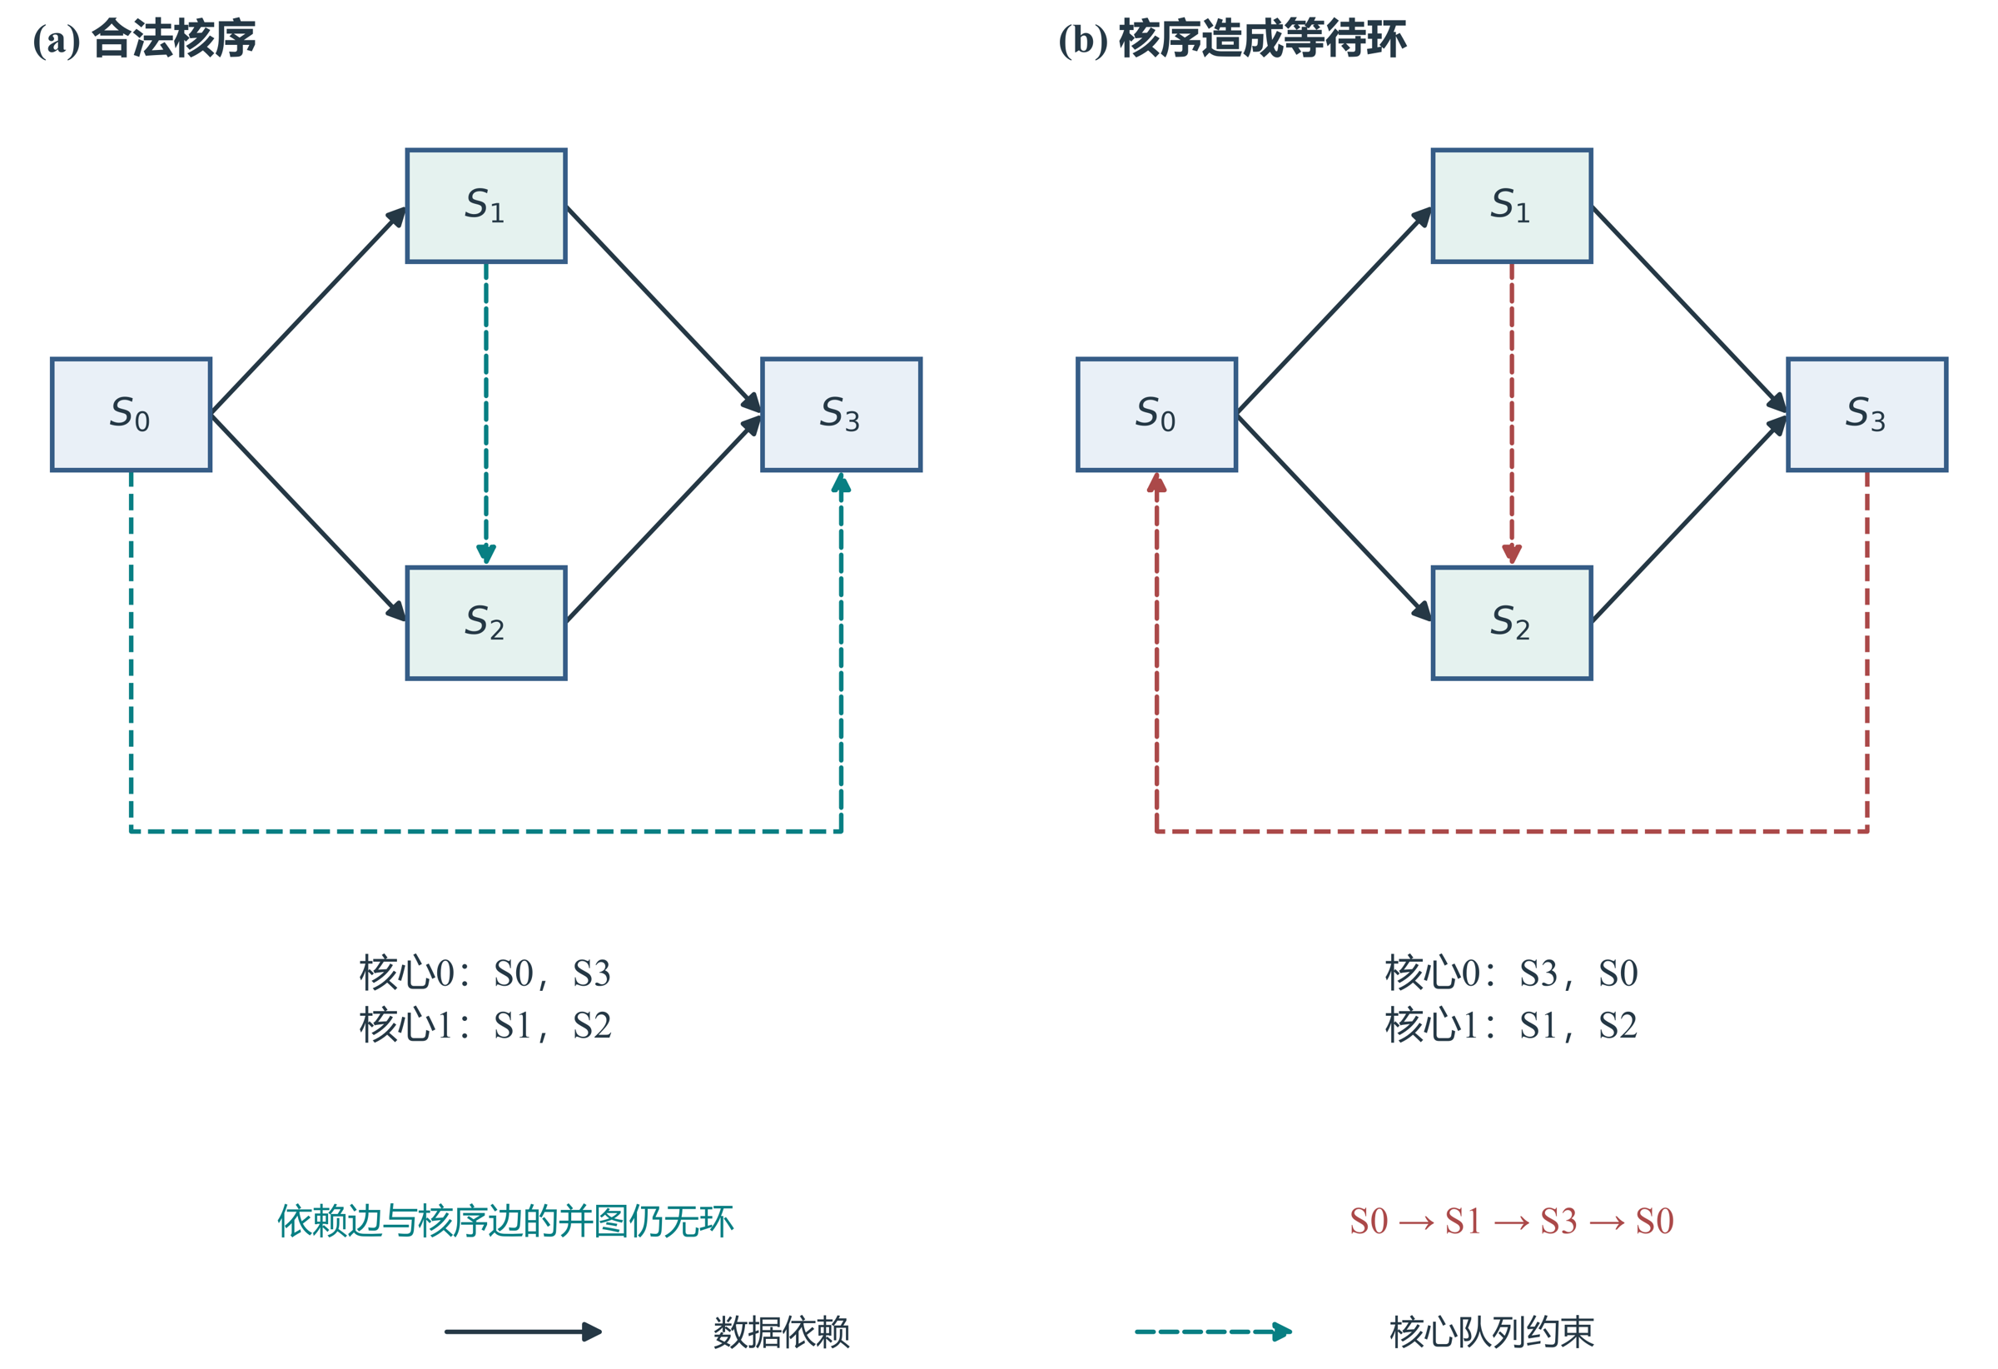
图5-1 数据依赖与核心队列的联合无环约束（合法例与反例）
场景 A 在各 Task 内执行容量检查，核内顺序与 Spill 由官方阶段确定。算法仅控制划分、核心归属和核序。以官方程序评价能够保持报告口径一致，但不提供一般最优性保证；满足全局下界条件的实例另有第4.7.3节的间隙证书。

5.2 求解算法

5.2.1 求解路径与方法选择
先由链结构与依赖深度生成不同粒度，再沿合法拓扑次序追加分核，最后用官方反馈筛选与调整。受门控的控制阶段达到近优后跳过，外层索引插入仍可在剩余预算内执行。每次请求从原图开始，不读取历史优胜方案。
两端独占是本文采用的链收缩充分条件：若收缩后出现经过新块的环，则原 DAG 中存在绕过该边、连接其两端的另一条路径，与源端唯一后继或目标端唯一前驱矛盾。因此收缩保持商图无环。该证明只涉及结构；合并可能改变外部输入时点、容量压力和核内排布，不能推出 Makespan 必不增加，也不把该条件称为性能不劣的最弱条件。

5.2.2 安全链收缩与依赖带分带
沿拓扑序扫描两端独占边并合并为链块，直至遇到分支。每个非 COPY 操作恰好属于一个链块；后续候选以链块为基本单位。无环性由上述结构条件保证，性能由完整评价确认。
链块按依赖深度分带：
$\text{depth}(C)=1+max\left(\{−1\}∪\{\text{depth}(C^{′}):C^{′}∈\text{Pred}(C)\}\right), \text{band}(C)=\left\lfloor \text{depth}(C)/w\right\rfloor$ | (5-2)
无前驱的链块深度为0。宽度 $w$ 依次取4、8、2、16，生成四种粒度的候选。带内不是把整条带并成一个Task，而是只沿同带链块之间的依赖做图遍历，求出带内的弱连通分量；过大的分量再按原链块拓扑顺序切成连续段，每段不超过2048个操作（粒度控制的软目标，不是物理容量上限）。
这样构造保证了三件事：跨带依赖只指向后续带，带内不同弱连通分量之间无依赖，连续拓扑段之间也只向前。图5-2以 $w=2$ 的概念例展示完整流程：带2含两个互不相连的分量，因此形成 $S_{2}$ 与 $S_{3}$ 两个独立子图而非一个（结构示意，示意规模不触发2048操作的软分组目标）。
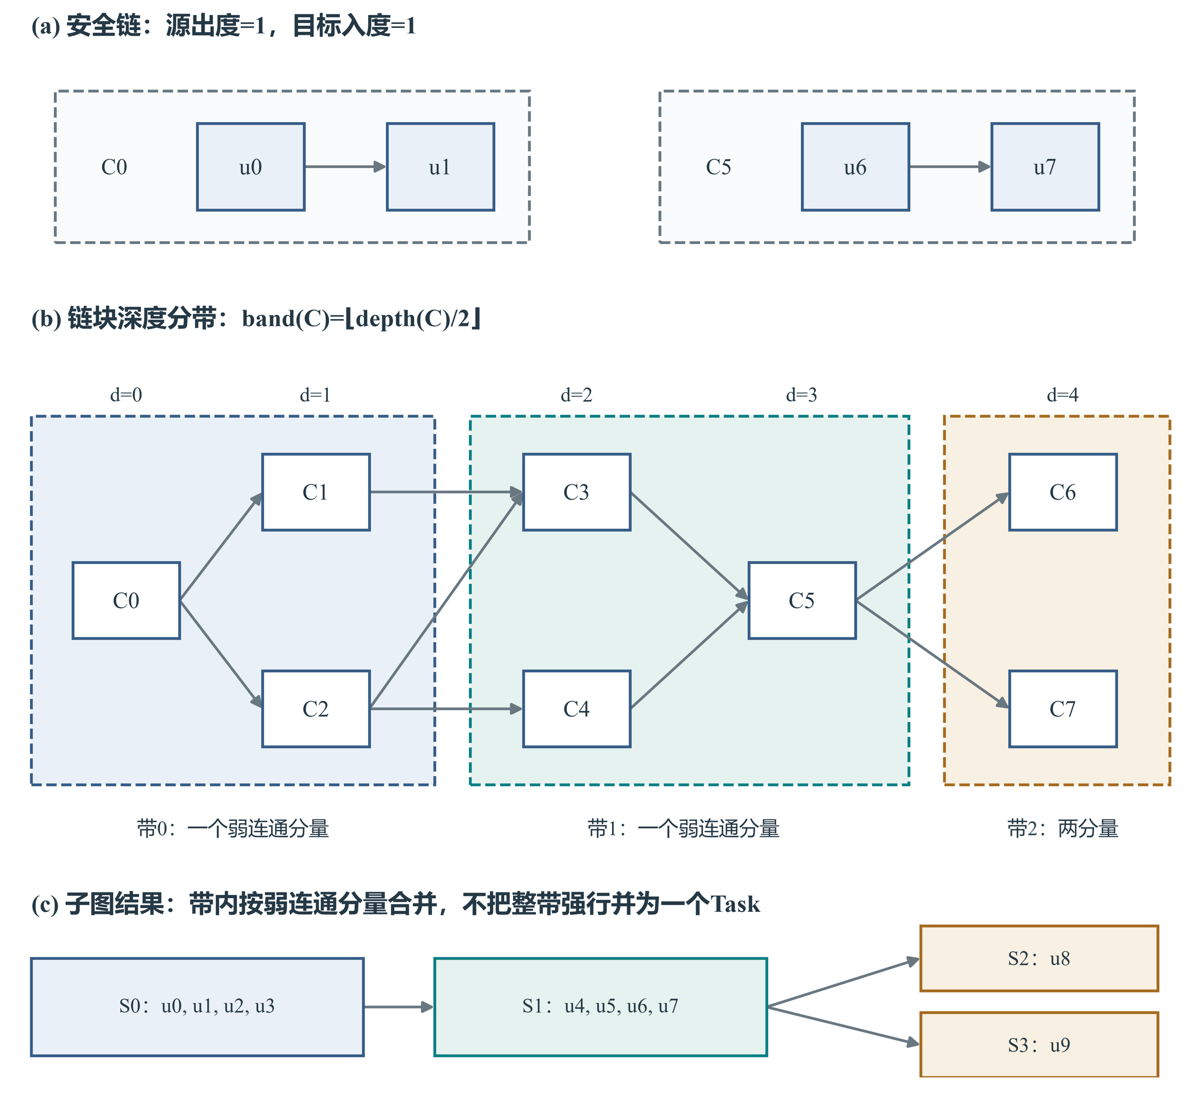
图5-2 安全链与依赖带如何形成子图（示意图）

5.2.3 追加式分核与反馈重排
得到子图之后，用一个与场景A规则一致的代理时长来决定分核。记子图 $s$ 的矩阵、向量计算周期为 $W_{M}(s)$、$W_{V}(s)$，子图内部只计计算周期的最长路径为 $L_{\text{int}}(s)$，从外部读入与向外写出的字节为 $B_{s}^{\text{in}}$、$B_{s}^{\text{out}}$，则代理时长为
$d_{s}=max\left\{W_{M}(s), W_{V}(s), L_{\text{int}}(s), \frac{B_{s}^{\text{in}}+B_{s}^{\text{out}}}{60}\right\}$ | (5-3)
取最大值而不是求和，对应的是核内Cube、Vector与搬运Pipe可以并行（4.4.1节），题目提示的“两个计算单元之间的负载均衡”由此进入代理。子图的尾长定义为
$\text{tail}(s)=d_{s}+max\left(\{0\}∪\{1000+\text{tail}(s^{′}):s^{′}∈\text{Succ}(s)\}\right)$ | (5-4)
尾长用于就绪候选的优先级排序。统一加1000是跨核等待的代理处理，不是任意放置下剩余时间的严格下界。选择尾长最大者后，对各核心估计最早开始时刻：
${\hat{r}}_{c}(s)=max\left\{ℓ_{c}+100⋅1_{\{π_{c}≠⌀\}}, \max_{p∈Pred(s)}\left({\hat{f}}_{p}+1000⋅1_{\{a(p)≠c\}}\right)\right\}$ | (5-5)
无前驱时式(5-5)内层最大值取0。$ℓ_{c}$ 为核心队尾的估计完成时刻，${\hat{f}}_{p}$ 为前驱估计完成时刻。算法将子图追加到估计完成最早的核心，平局按负载和编号确定。该构造使用与场景 A 释放规则相对应的代理，但实际时刻仍需官方评价。
命题5.1（追加式分核的联合无环性） 若划分 $g$ 的子图依赖图无环（依赖带候选满足这一点，见5.2.2节），则按式(5-5)逐个追加得到的核序 $π$ 满足联合无环条件式(4-3)。
证明 记子图的追加次序为 $σ$。子图只在全部前驱都已放置后才进入就绪集合，所以每条子图依赖边 $(s^{′},s)$ 都满足 $σ(s^{′})<σ(s)$；每个核心的队列按追加先后排列，所以每条核序边 $(s,s^{\text{+}})$ 也满足 $σ(s)<σ(s^{\text{+}})$。并图中的每条边都指向 $σ$ 值更大的顶点，沿任何路径 $σ$ 严格增加，不可能回到起点，因此并图无环。$▫$
反馈重排沿用同一追加过程，只替换代理时长，命题5.1对它同样成立；分量家族、插入式候选等其他构造不在命题范围内，仍逐个显式检查并图无环。
反馈重排保持划分不变，分别以核内排布时长或多核 Task 实测时长替换代理，再执行尾长排序和追加分核。由式(4-18)，Spill 前边界字节保持不变；负载、释放与争用时序仍会变化，反馈时长也不一定能原样迁移到新放置。因此重排后必须重新评价，不预先认定其改善。

5.2.4 插入式候选与Treap区间索引
剩余预算用于构造插入式候选。它以5.2.2节的安全链链块为子图，沿用静态DAG调度中“优先级排序＋插入式最早完成”的构造规则[6]。链块 $u$ 的优先级为
$\text{rank}(u)=d_{u}+max\left(\{0\}∪\left\{σ+\frac{2b_{uv}}{60}+\text{rank}(v):v∈\text{Succ}(u)\right\}\right)$ | (5-6)
其中 $d_{u}$ 按式(5-3)计算，$σ$ 为跨核同步常数（场景A取1000，场景B与L2场景取500），$b_{uv}$ 为 $u$ 流向 $v$ 的张量字节，$2b_{uv}/60$ 估计一次写出加一次读入的DDR时间。链块按优先级从大到小依次放置：对每个核心，先由跨核前驱的完成时刻加 $σ$ 与搬运估计求出就绪时刻 $\text{ready}$，再在该核心的候选日历上找满足就绪时刻与持续时间的最早可行位置，最后放到完成最早的核心。场景A的日历在相邻Task之间保留 $\text{gap}=100$ 的切换间隔，场景B与L2场景取0。在起点为 $\text{low}$、终点为 $\text{high}$ 的空闲区间中，判定式为
$t=max(\text{ready}, \text{low}), t+\text{duration}+\text{gap}≤\text{high}$ | (5-7)
朴素做法是按时间顺序逐个扫描区间；当日历中区间数量增长时，这种扫描会反复检查大量明显放不下的短空隙。算法改用确定性Treap[15]维护空闲区间，每个节点额外记录子树内的最大可用跨度 $\text{span}$ 与最右边界 $\text{rightmost}$，据此整体跳过不可能命中的子树：
$\begin{aligned}span+16 ulp(⋅)&<need or \\ rightmost+16 ulp(⋅)&<ready+need, need=duration+gap.\end{aligned}$ | (5-8)
浮点容差用于避免边界误剪枝，通过子树筛选后仍需按式(5-7)检查首个可行空隙。在精确算术下，正确维护索引得到的首个可行位置与顺序扫描一致；固定散列优先级不自动继承随机 Treap 的期望深度保证。图5-3仅说明虚拟日历查询，不能当作官方真实时间线。
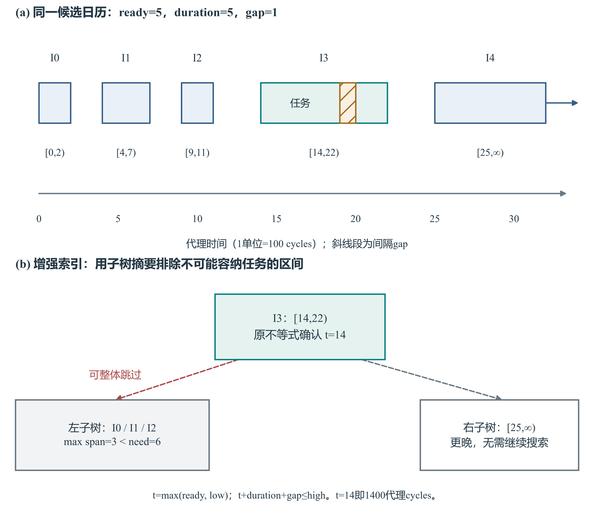
图5-3 Treap区间索引：相同插入规则，更少无效搜索（示意图）
场景 A 不启用本文的局部微批：该模块以同核跨子图驻留复用为设计目标，而场景 A 的相邻 Task 不保留此类驻留。细分仍可能改变其他执行因素，但本文没有为场景 A 验证这一路线，因此不将其列为已启用机制。

5.2.5 求解流程与停止准则
问题一的完整求解流程见图5-4，其中红色虚线框标出近优门控的作用范围：减少活动核心、依赖带、反馈重排与分量家族四个阶段开始前都要检查当前解是否已被下界认证，插入式候选则不受这一门控。与流程图对应的步骤如算法5-1。
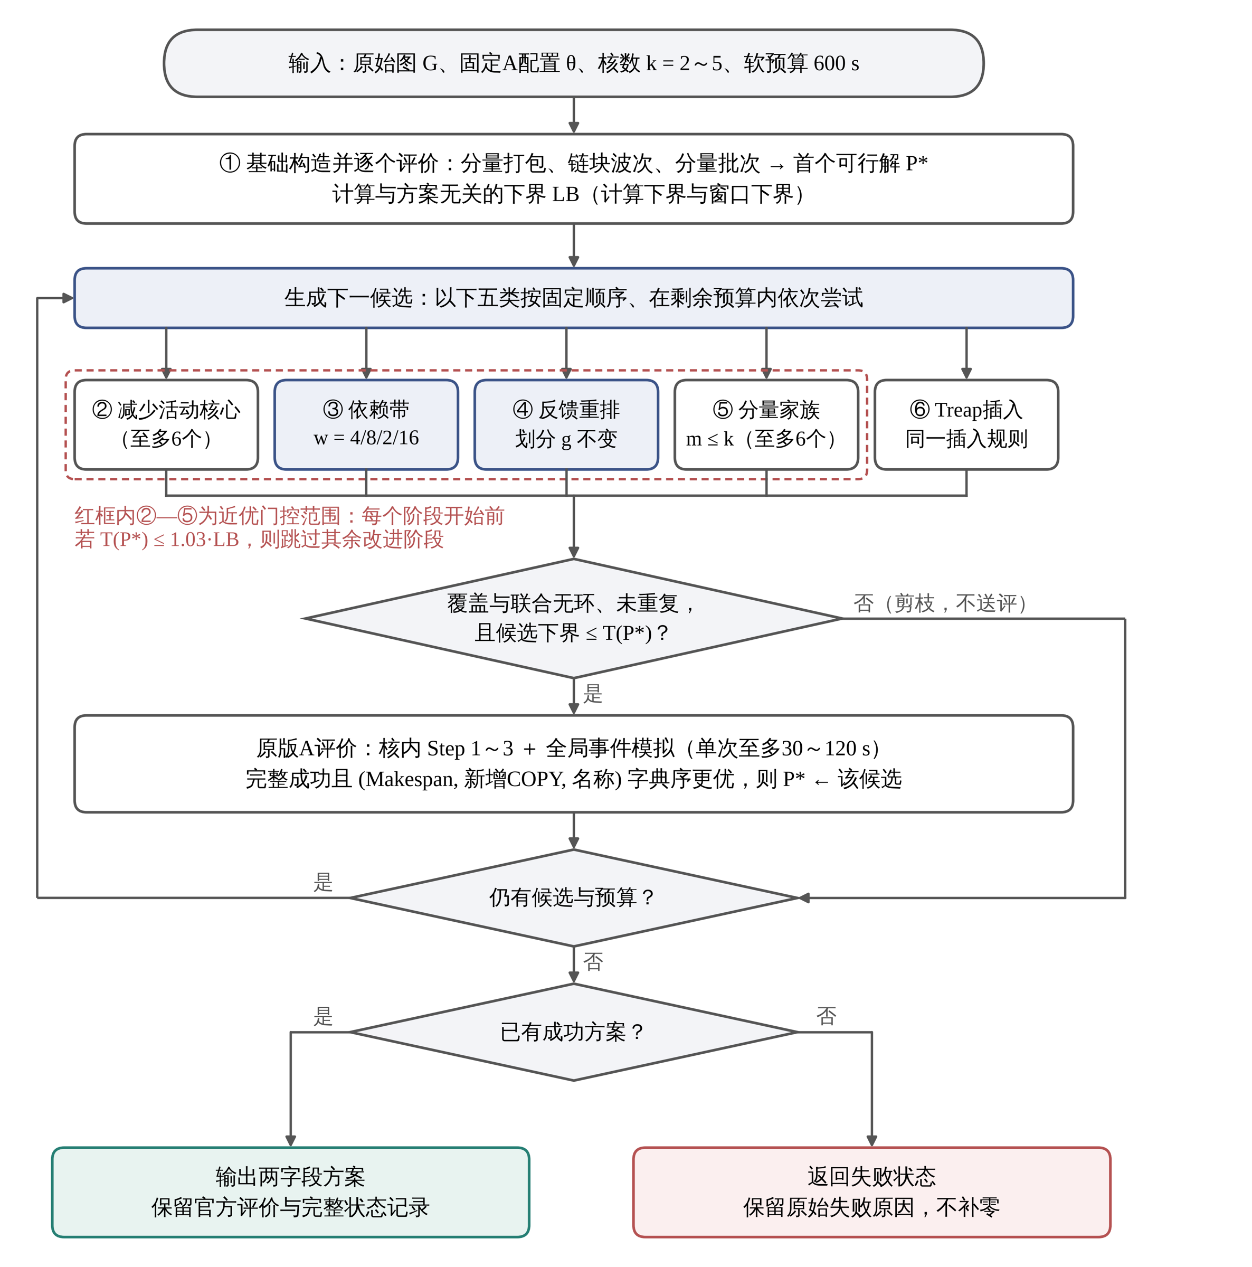
图5-4 问题一（场景A）的求解流程
算法5-1 R12场景A求解流程
输入：原图、固定配置、核心数和600秒软预算。输出：已成功评价的最好方案及其官方结果；无成功方案则输出失败状态。
1 运行基础构造和控制链，保存首个成功方案。
2 依次考虑减少活动核心、依赖带、反馈重排与分量家族；近优门控成立时跳过受控阶段。
3 对当前阶段的候选检查覆盖与联合无环，去重并计算适用的固定方案下界。
4 下界严格大于当前 Makespan 时剪枝；等于时仍保留次指标改善机会。
5 其余候选在剩余预算内运行完整官方评价；成功且字典序更优才更新。
6 控制阶段结束后，预算允许时构造 Treap 插入候选，并重复上述检查与评价。
7 输出两字段方案和来源记录；预算耗尽或全部可执行阶段结束后返回。
近优证书限制控制阶段，不直接终止第6步的外层插入。若没有成功方案，保留失败记录，不填零、不删图。
部分候选阶段还使用 Task 激活下界：将各 Task 的乐观时长代入必要释放约束，得到当前方案的完成时间下限。它用于淘汰当前候选，不作为全局最优值下界。现有程序另对适用的全局下界进行运行时断言；一次自检未触发不能替代独立的评价器实现。

5.2.6 结构性质、确定性与复杂度
先说三条结构性质。同一次请求内，候选只有通过官方评价且字典序严格更优才会替换当前解，所以最终输出不会劣于第2行的控制解；这一不变差性质只在同一次请求、同一版本、同一机器、同一超时设置下成立。
Treap的平衡优先级由固定整数散列生成，候选按确定性名称排序，全流程不用随机种子；预算未截断时同一请求重复运行得到相同方案，受预算截断的阶段则可能随机器负载评价到不同数量的候选（4.7.3节）。
允许空核心意味着增加配置核心数不强制使用新核心；在不改变其他规则的理想可行集比较中，旧方案可嵌入新配置。但各核数独立开展有限搜索，实际终点可能非单调，例如附录 A 中 case_039 的场景 A 四核至五核耗时增加。该现象与 case_062 相对 C3 的退化属于不同对照。
再看求解成本。一次请求的墙钟成本可分解为
$C_{\text{solve}}=C_{\text{index}}+C_{\text{generate}}+C_{\text{bound}}+\sum_{j=1}^{K}{C_{\text{official}}}(G,P_{j},A)+C_{\text{IO}}$ | (5-9)
链收缩和拓扑扫描为线性图遍历，带内分量分组另包含排序；追加式分核使用就绪堆并逐核扫描前驱。索引查询的最坏访问量仍可能达到全部区间数。随机 Treap 的期望对数深度[15]依赖随机优先级假设，本文固定散列实现不能直接据此获得逐输入最坏保证。总成本还需计入实际调用的完整官方评价。
$O​\left((\left|U\right|+\left|E\right|)log\left|U\right|+k(\left|S\right|+\left|E_{S}\right|)+\left|S\right|⋅q_{m}\right), q_{m}≤m$ | (5-10)
其中 $q_{m}$ 为单次插入查询访问的节点数。各部件的复杂度汇总于表5-1。
表5-1 R12各部件的时间复杂度
部件 | 复杂度 | 说明
安全链收缩与链块深度 | $O(\left|U\right|+\left|E\right|)$ | 沿拓扑序一次遍历、一次动态规划
带内弱连通分量与切段 | $O(\left|U\right|+\left|E\right|+\left|U\right|log\left|U\right|)$ | 同带图遍历，按拓扑秩排序后切段
尾长优先的追加式分核 | $O(\left|S\right|log\left|S\right|+k(\left|S\right|+\left|E_{S}\right|))$ | 就绪堆，逐核估计最早开始时刻
Treap插入候选 | $O(\left|S\right|⋅q_{m})$，$q_{m}≤m$ | 固定散列不自动保证随机模型的期望深度
下界计算 | 计算界线性；窗口维护 O(n log n) | 与方案无关，每请求算一次
官方评价 | $C_{\text{eval}}$，随图规模增长 | 主导项，一次请求共 $K$ 次
不过，这些并不是求解的总复杂度。由式(5-9)，总成本由 $K$ 次官方评价主导：每次官方评价都要对全部Task完整运行核内调度与多核事件模拟。$K$ 由剩余预算与单次评价上限共同决定，在预算固定时随单次评价成本反向变化。本测试集的非COPY操作数范围为552至35705，大图评价一次就要消耗可观的预算，能试的候选数自然少；case_087是这一机制的极端情形（5.5.5节）。Treap索引优化的是候选构造项，主导项是官方评价求和项，因此不能用某个子模块的复杂度代表整套算法。

5.3 实验设置
实验在题目给定的100张正式测试计算图上进行，核数取2至5，共400个配置格。硬件参数全部使用官方配置（表3-2），单次请求软预算600秒。加速比按式(4-7)以REF为分母逐图计算后取平均，单核加速比按定义为1；相对C3的比较按式(4-8)逐图计算，C3的定义与性质见4.3.3节，本章及后两章沿用。

5.3.1 对比实验的设计
本文从四个层次组织比较：题目固定参考、同输入构造基线、同请求阶段增量及跨场景结果。它们回答不同问题，但并非统计独立，也不能代替等预算强基线实验。各项结论按其比较范围解释。
（1）题目基准REF。即原版核内调度算法在整图单核上的结果，由题目指定，不含本文的任何设计，回答“与不做多核切分相比快了多少”。
（2）固定构造对照 C3。该基线合并链结构、平衡就绪层负载，并按静态等待与边界代理分核。它可独立复现，适合比较相同输入下的终点方案质量；但没有等预算强基线实验，不能由“能独立运行”推出基线足够强。
（3）同请求阶段记录。按控制链、插入后、微批后记录同一请求的方案质量，刻画既定执行顺序下的阶段增量。五核 B 控制阶段平均加速比为最终值的98.6%，该比值不是因果贡献率，也不替代独立关闭模块的等预算消融。
（4）跨场景对照。比较同一框架在场景A、场景B、L2场景下的表现（7.6节），回答代价结构改变时同一套方法如何响应。

5.4 主要结果
表5-2 场景A逐核主结果（每格100图）
指标 | 2核 | 3核 | 4核 | 5核
平均加速比 | 1.855274 | 2.560587 | 3.197302 | 3.743282
中位加速比 | 1.963848 | 2.768124 | 3.459641 | 4.130239
最小加速比 | 1.045561 | 1.113337 | 1.171898 | 1.202340
均值新增COPY/MiB | 13.2023 | 14.5546 | 14.8736 | 14.7913
其中边界/MiB | 11.9502 | 13.1640 | 14.4942 | 13.5574
其中Spill/MiB | 1.2521 | 1.3906 | 0.3794 | 1.2340
墙钟中位/s | 25.6756 | 20.8955 | 18.8994 | 21.4839
墙钟P95/s | 376.9549 | 399.0524 | 465.8099 | 470.6481
注：加速比为逐图比值的算术平均；1 MiB = 1048576 bytes；P95为经验最近秩；墙钟含候选构造、评价与I/O。表中保留完整精度，正文取四位有效数字。
题目要求的1至5核平均加速比折线见图5-5，一核点按定义取1。平均加速比随核数单调上升，从两核的1.855增至五核的3.743。每增加一核的边际增量在缩小，依次为0.705、0.637、0.546，方向与共享带宽的物理限制一致；本章未做带宽敏感性实验，不把递减完全归因于带宽。
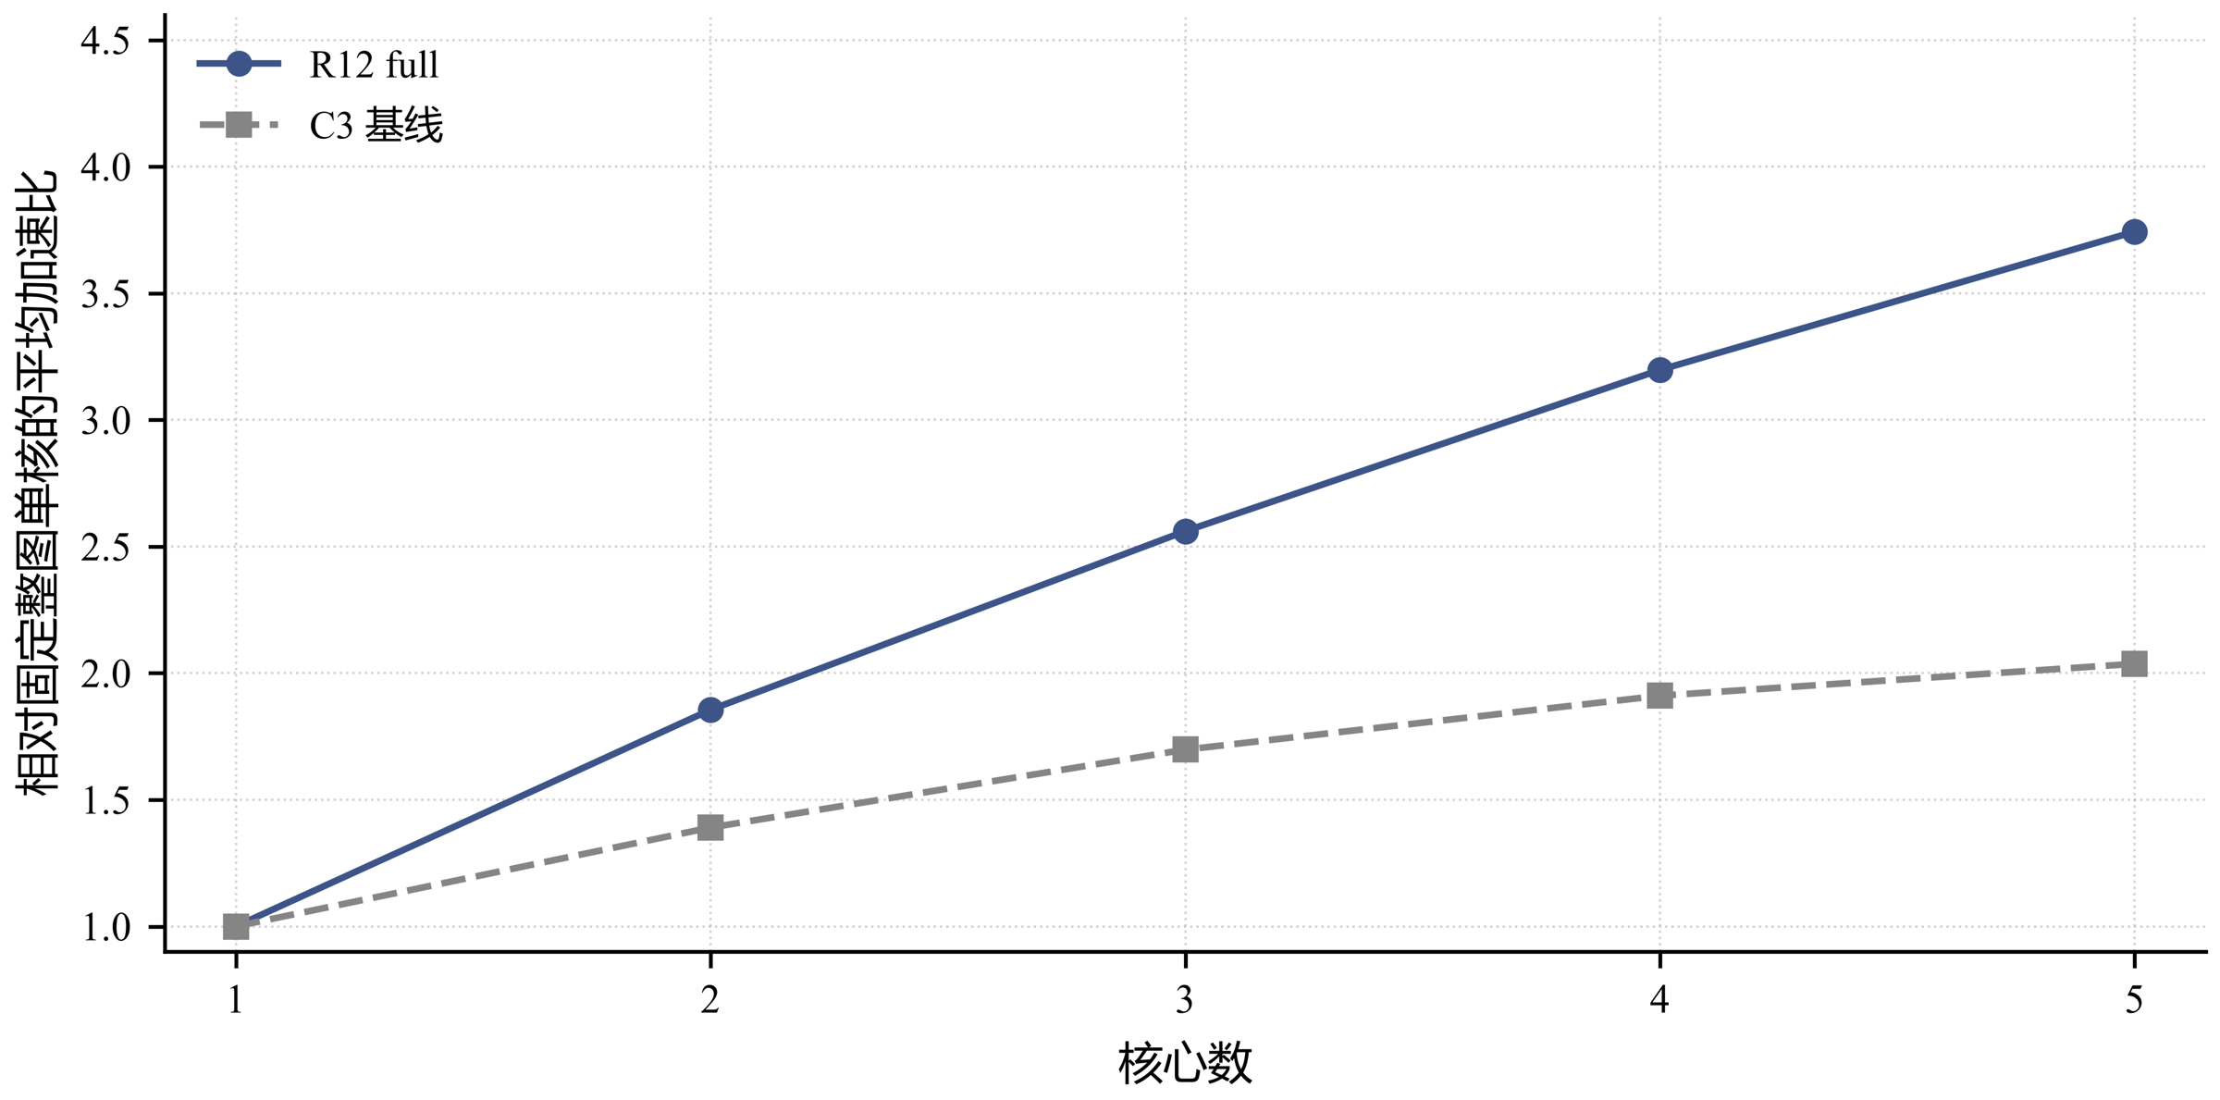
图5-5 问题一：场景A下1至5核平均加速比折线图（R12完整流程与C3基线）
中位数在各核数上都高于均值（五核4.130对3.743），说明存在少数低加速比用例拉低均值；这些用例的最小值在2至5核都来自同一张图case_064。最小加速比一列给出分布下沿：五核最差的一张图仍有1.202，400个配置格中没有出现比单核参考更慢的情况。
核数扩展趋势与C3的差距随核数拉大（图5-5）。C3曲线是相同输入与评分口径下的事后对照，两者搜索成本不同。

5.5 结果分析

5.5.1 与C3的逐例比较
平均曲线的差距需要落到逐例层面。按式(4-8)逐图计算耗时降幅，结果见表5-3。
表5-3 场景A相对C3的逐例对照（每格100图）
核数 | 加速比均值 $T_{C3}/T_{R12}$ | 逐图降幅均值 | 更快 / 持平 / 更慢 | 更快但COPY更高
2 | 1.398926 | 25.0121% | 92 / 7 / 1 | 4
3 | 1.622964 | 32.9501% | 91 / 7 / 2 | 2
4 | 1.828961 | 38.9334% | 92 / 4 / 4 | 3
5 | 2.053093 | 43.4760% | 93 / 5 / 2 | 2
注：C3为同输入、同评分口径的事后对照，非等搜索预算消融；时间为官方cycles，非求解墙钟。
五核逐图降幅均值43.48%。这是逐图先算降幅再平均的结果，不是求解程序的墙钟下降率；依赖带、反馈重排、分量家族与插入式候选在同一次请求中共同竞争预算，该数值不能归因于其中某一个模块。
胜负分布比均值更有信息量：五核为93例更快、5例持平、2例更慢。平均优势不等于逐例必胜，这在任何核数上都成立。8.3节对这组配对结果做了符号检验。

5.5.2 退化配置与case_062
400个配置格中有9个相对C3更慢：case_062在2核为+22.97%、3核为+40.94%；case_085在3核为+0.997%；case_016、case_024、case_051、case_082在4核分别为+0.25%、+0.24%、+0.24%、+0.21%；case_028与case_090在5核分别为+0.60%、+0.16%。
除 case_062 外，另外7个相对 C3 退化配置的幅度均在1%以内。case_062 的低核数退化明显更大，因此保留其粒度和计账明细，分别说明已确认的终点差异与尚未确认的搜索原因。
逐例数据可以部分检验这一现象的来源（表5-4）。
表5-4 case_062在场景A各核数下的最终方案
核数 | Makespan/cycles | C3  Makespan/cycles | Task数 | 每Task操作数中位 | 新增COPY/bytes | C3新增COPY/bytes
2 | 1976451 | 1607247 | 4361 | 8 | 13393920 | 13393920
3 | 1593547 | 1130638 | 4361 | 8 | 13393920 | 13393920
4 | 764940 | 889045 | 293 | 71 | 897024 | 13393920
5 | 619333 | 746374 | 293 | 71 | 897024 | 13393920
注：Task数与每Task操作数来自最终方案；C3的Task数未记录。
两组核数的最终方案属于完全不同的粒度。2核与3核时R12选中的方案有4361个Task，每个Task中位只有8个操作，新增COPY与C3完全相同；4核与5核时选中的是293个Task的粗粒度方案，新增COPY降为897024 bytes，只有前者的约十五分之一，并反过来比C3快。细粒度方案的代价可以从释放规则直接估出下限：2核时最忙的核心至少排有2181个Task，按式(4-11)仅同核切换等待就不少于218000 cycles，约占该方案Makespan的11.0%；293个Task的方案在4核时这一下限只有7300 cycles。
case_062 在低核数选择了4361个 Task 的方案，在高核数选择293个 Task 的方案。细粒度方案存在显著启动代价，但仅凭终点表不能确认低核数是否生成、评价或因预算截断而错过粗粒度候选，更不能证明粗粒度方案放在低核数必然更好。它与 C3 搬运总量相同也不代表内部划分相同，具体成因仍需候选阶段日志。
全部400格的对数比值热力图与9个退化配置的逐项定位见图5-6；该图保留了完整色标与全部负例，避免用均值掩盖。
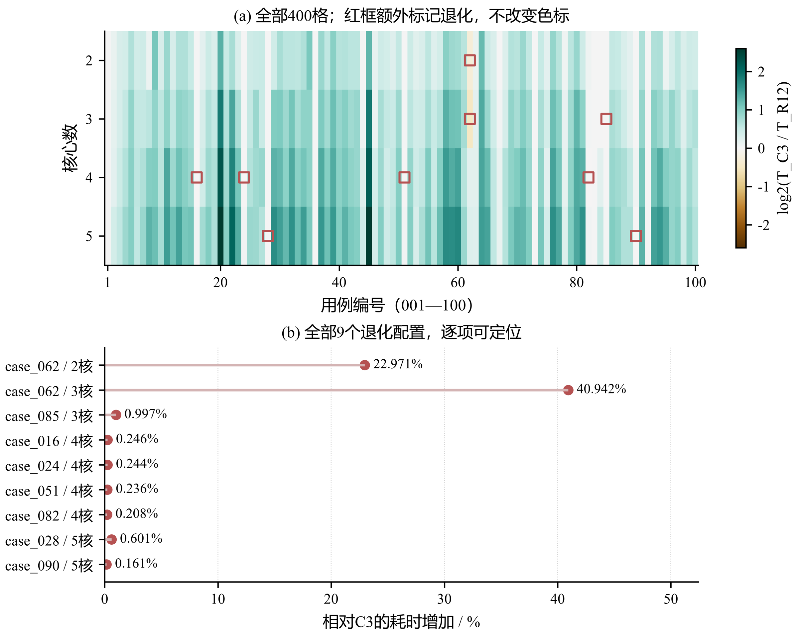
图5-6 场景A：全量性能变化与退化定位

5.5.3 新增搬运的构成
新增COPY由两个来源合成：切图产生的Task边界搬运，以及官方核内调度阶段因容量不足插入的Spill，两者之和等于官方报告的新增COPY字节字段。
边界搬运在各核数上都是主导项，占比在九成以上。五核平均新增14.79 MiB，其中边界13.56 MiB、Spill 1.234 MiB。四核的Spill均值明显更低（0.3794 MiB），而边界均值在四核最高（14.49 MiB）。这一组合在数值上自洽：切分更细时单个Task的驻留压力下降，Spill随之减少，代价是边界搬运上升。不过这只是四个观测点上的一次共变，样本不足以支撑一般性结论。
图5-7把两类来源分开堆叠，并统计各核数下实际发生Spill的图数：2至5核分别为25、25、20、26张。Spill不是普遍现象，而是集中在部分用例上，因此均值里那1 MiB多的Spill并不代表典型用例。
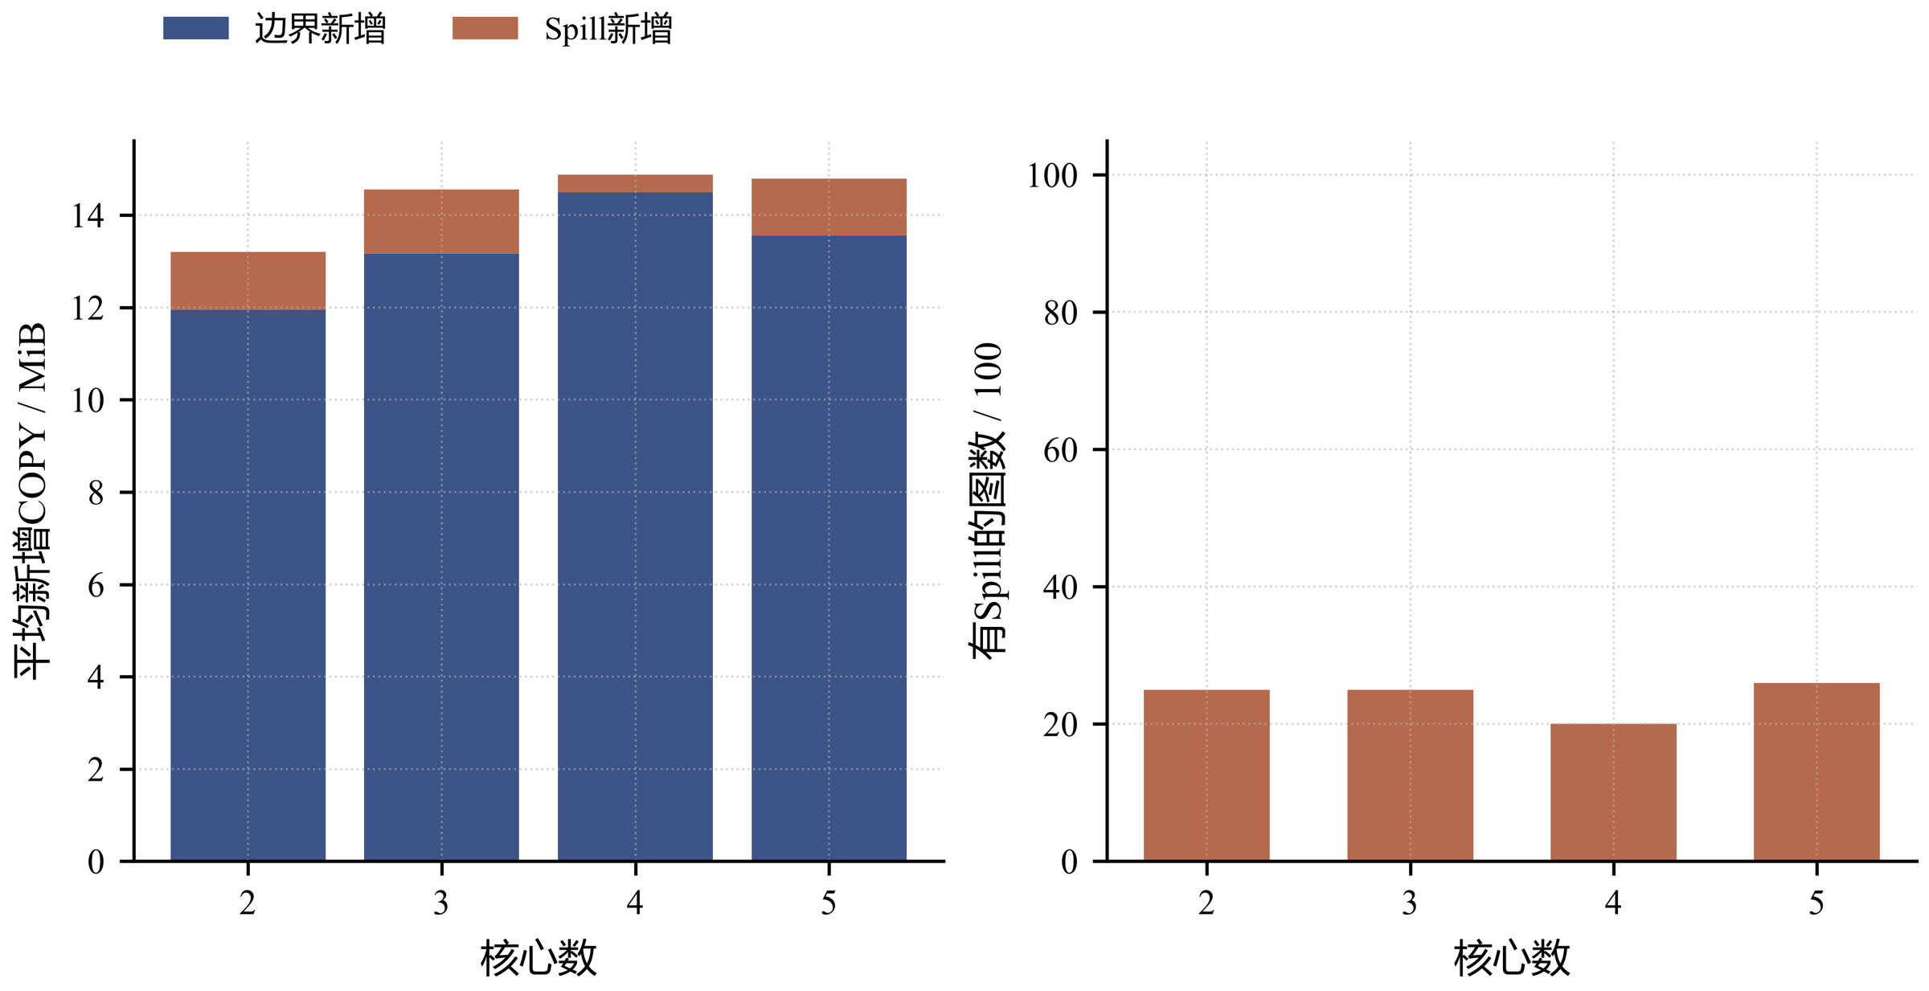
图5-7 场景A：新增COPY的来源

5.5.4 并行与搬运的权衡
字典序目标先比Makespan再比COPY，意味着算法会接受“更快但搬运更多”的方案。五核下有2例在比C3更快的同时增加了官方COPY计账，因此不能把全部加速解释为通信量下降。
表5-5 并行—搬运权衡案例（五核）
用例 | Makespan/cycles | 新增COPY/bytes
case_002 | 58180 | 82944
case_005 | 69060 | 2483610
注：两例均比C3更快且COPY更高；展示的是最终选解的终点值，非控制单一变量的对照。
两例说明更快方案可能付出不同的新增搬运代价。跨图的时间与字节差异同时受到输入规模、依赖和方案变化影响，不能从两张图的终点值推出其中一张“必须”增加多少搬运才能加速。本文将其作为主次指标冲突实例，而不是受控因果比较。

5.5.5 预算例外
case_087是唯一在600秒软预算内没有产生顶层成功结果的用例，A2至A5四个配置全部如此；该组单独使用1800秒预算重跑后均告成功。
表5-6 预算例外完整记录
用例 | 场景/核数 | 首次预算 | 补跑预算 | 补跑墙钟/s | Makespan/cycles
case_087 | A2 | 600 s 首次无成功 | 1800 s | 819.1333 | 2093249
case_087 | A3 | 600 s 首次无成功 | 1800 s | 752.9736 | 1483711
case_087 | A4 | 600 s 首次无成功 | 1800 s | 910.7309 | 1204070
case_087 | A5 | 600 s 首次无成功 | 1800 s | 1036.1133 | 1038529
注：首次600秒的失败结果予以保留，不以补跑结果替换来源记录；仅本组使用1800秒预算。
四次补跑实际用时753.0至1036.1秒，均超过600秒。这说明存档流程在这些请求中未满足题面建议时效；没有不同负载下的重复试验，不能排除机器负载和候选阶段超时对首次失败的影响。图5-8展示补跑方案真实时间线，空白不自动归因于某一种瓶颈。
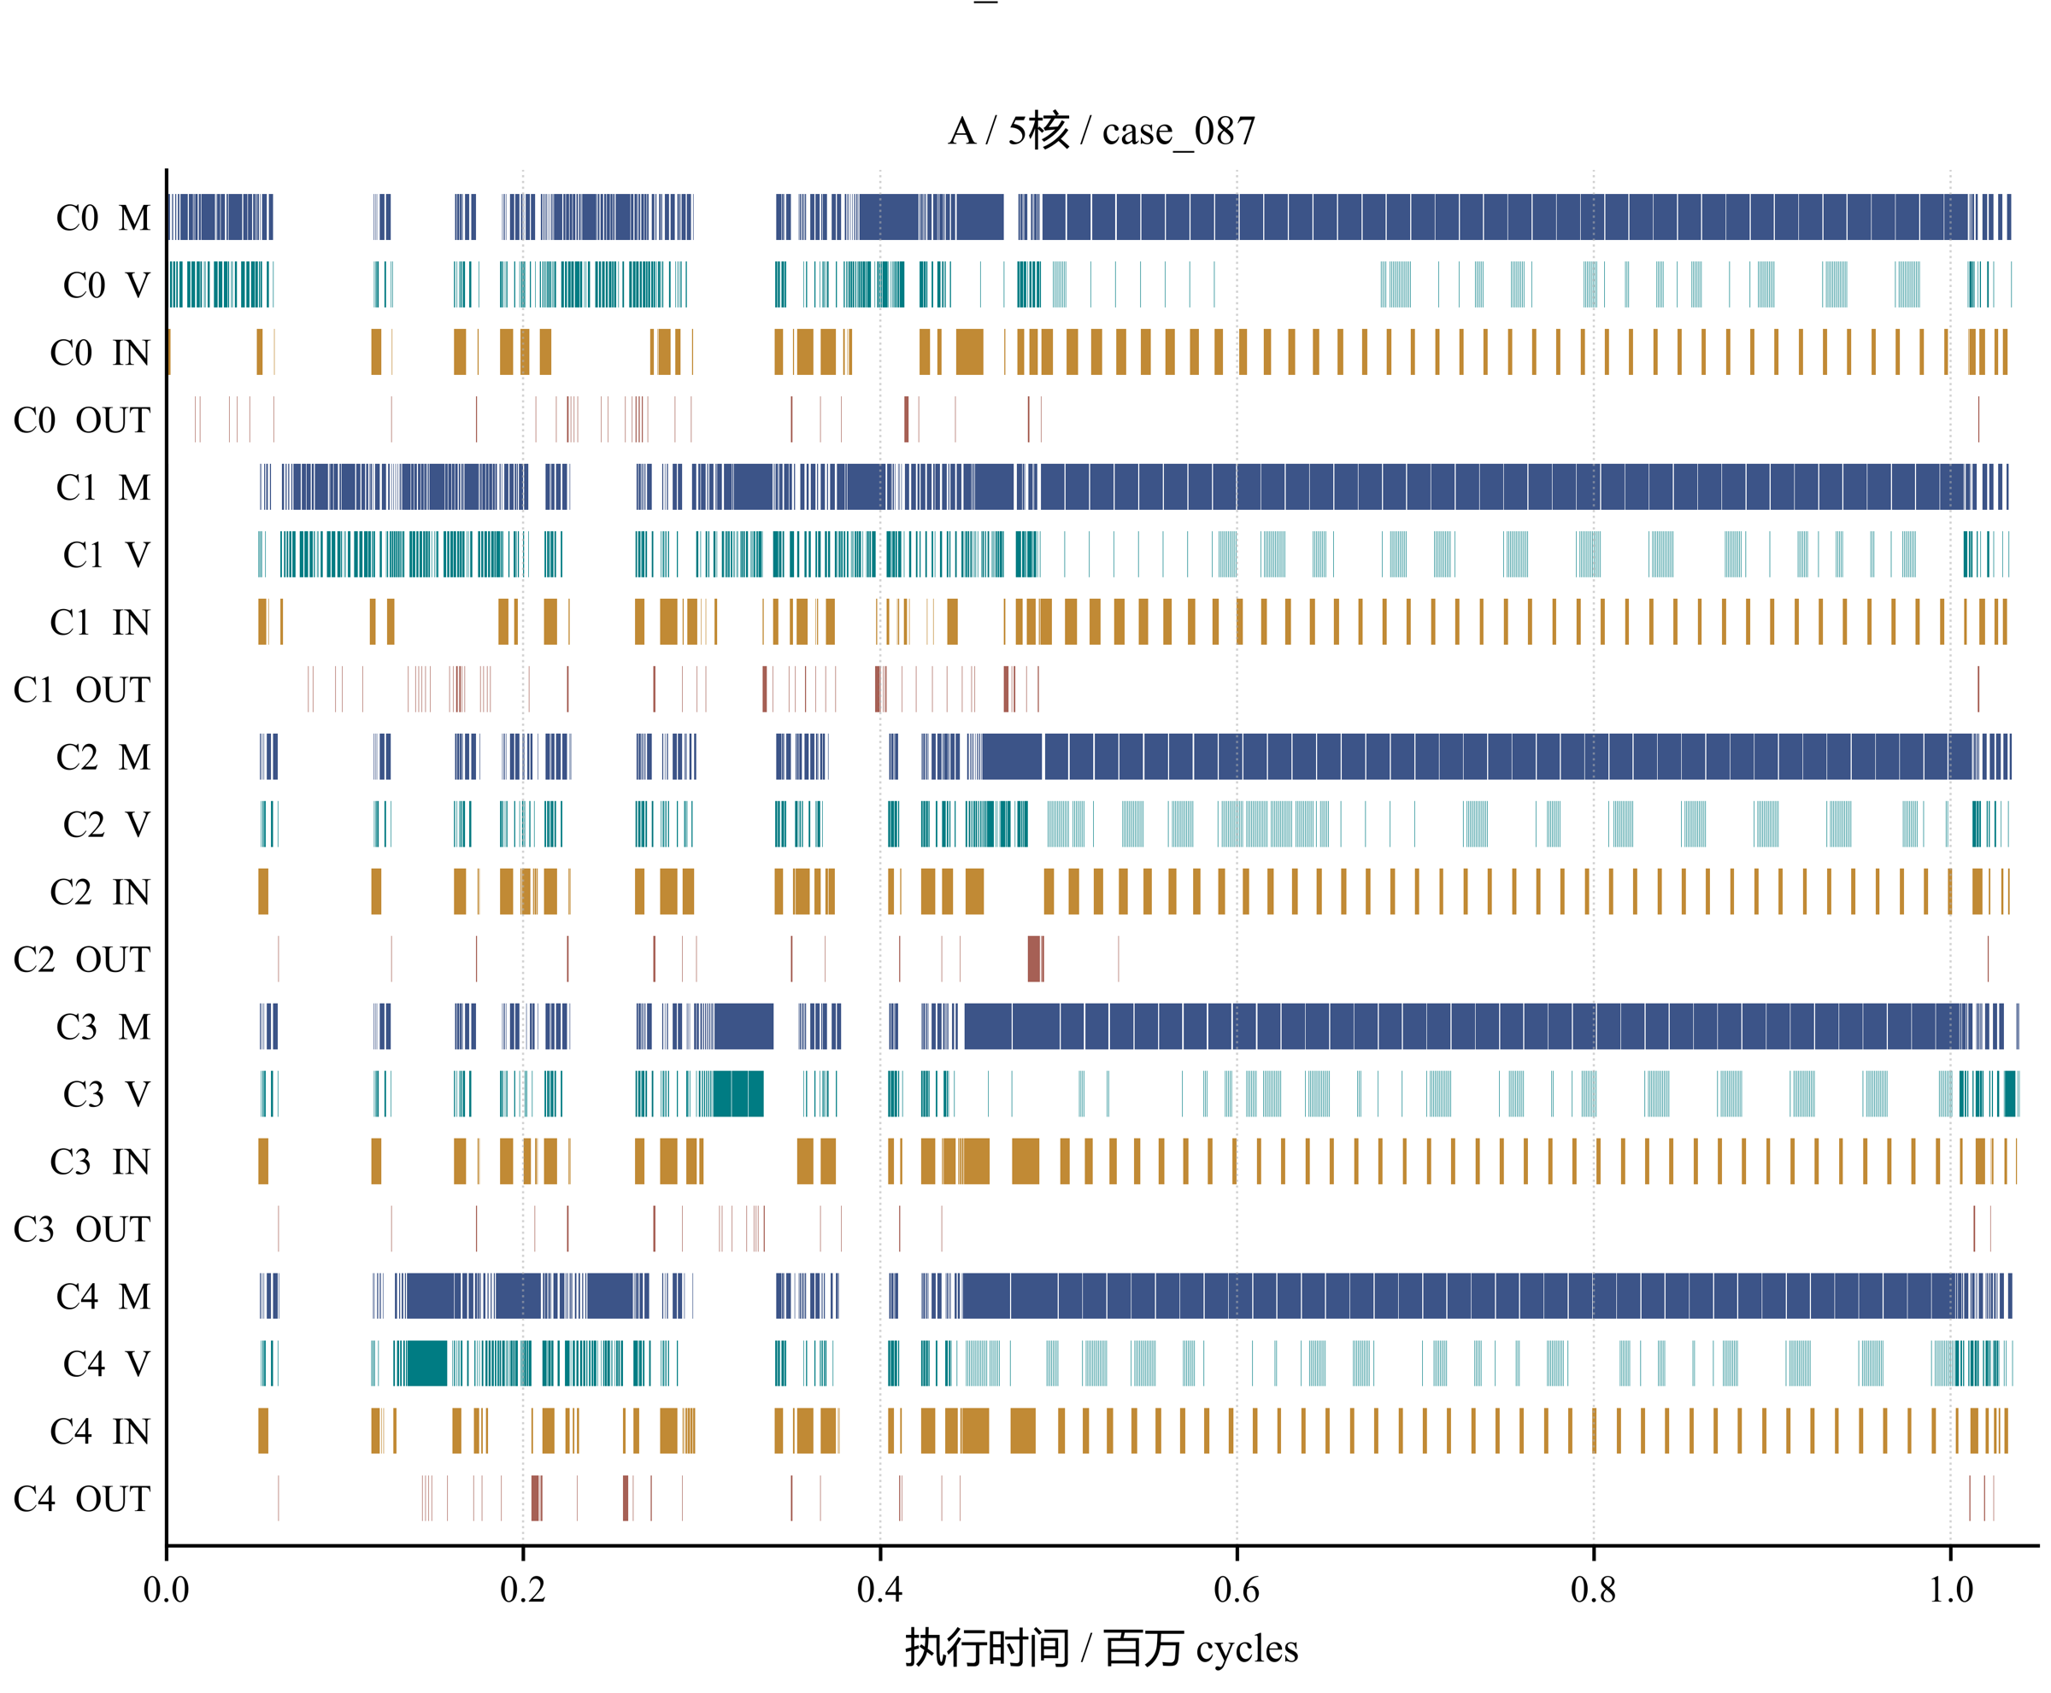
图5-8 困难案例case_087：五核执行时间线
五核 A 请求墙钟中位数21.48秒、P95为470.6秒、最大1036.1秒，呈现长尾。除 case_087 的四格外，其余396个 A 配置在常规预算内得到结果。题面建议单例5至10分钟，不能将600秒写成对全部用例均已达到的时间保证。

5.5.6 校验范围
全部输出方案均通过官方评价器执行，并在覆盖性、周期数、核心归属、依赖关系、Pipe占用与COPY计账等方面完成核查；全部400个结果均不低于式(4-21)的下界。本章未另行独立重建全部带宽与容量的活期状态，相关校验属于内部自检。

5.6 小结
联合选择Task粒度、核心归属与执行顺序，可以在全部400个配置格上取得稳定的多核加速：五核平均加速比3.743、中位4.130、最小1.202，相对C3的逐图耗时平均下降43.48%。三项决策必须联合选择，任何一项单独最优都不能保证总体执行时间最短。
算法以链收缩、依赖带和反馈重排生成候选，以官方评价择优；Treap 加速插入位置查找。近优证书只跳过受门控的控制阶段，外层插入仍按剩余预算决定是否运行。
平均收益不代表逐例必胜：400格有9格慢于 C3，case_062 的低核数差异尚未完成阶段归因；五核有2图更快但新增 COPY 更多；case_087 的四格需要单列的1800秒补跑。全部结果保留原预算与来源，不将难例从均值中删除。

6 问题二：场景B下的同核驻留与多核调度
场景 B 合并同核全部子图，允许跨子图驻留复用，但跨核通信、同步与容量压力仍同时存在。本章区分边界 COPY 和 Spill，给出活动核数候选与实测 Spill 触发的局部微批。五核平均加速比4.131，中位4.447，最小1.812；相对 C3 的逐图耗时平均降低34.49%。

6.1 问题分析与建模差异

6.1.1 问题分析
同核 Task 合并取消了同核子图之间的强制 DDR 边界，却不取消容量约束。候选需要同时处理跨核连接、双 Pipe 负载与驻留次序。五核 B 的边界均值仍大于 Spill 均值，因此不能把该场景描述成完全由 Spill 主导。
C3 在单核 B 配置下的平均 REF 加速比为0.9487，说明这一特定静态构造没有充分适配场景 B。该观察不证明所有场景 A 方法都会失效，而提示需要按新的 Task 组织重新评价候选。
我们保留第5章框架的后两层，即下界剪枝与官方评价择优，只在候选生成层增加两类针对驻留的机制：活动核数与驻留组织的候选族，以及以实际发生的Spill为触发条件的局部微批。本章给出100张图、1至5核共500个配置格的完整结果，把新增COPY拆成边界与Spill两类来源，并在同一次请求内追踪三个阶段各自的收益。

6.1.2 沿用与替换
方案表示与可行性条件与场景A相同：仍记 $P=(g,a,π)$，三项决策的定义、覆盖性条件与联合无环条件见式(4-1)、式(4-2)、式(4-3)。固定参数 $θ$ 同样包括 L1=524288 bytes、UB=131072 bytes 与全部核心共享的60 bytes/cycle。目标函数形式不变，只换用场景B的评价算子 $T_{B}(P)$（式(4-5)），择优仍按式(4-6)的字典序，可行集记为 $F_{B}$。问题二的模型是式(4-20)在场景B下的实例：
${lex min}_{P∈F_{B}}\left(T_{B}(P),D_{added}^{B}(P)\right)$ | (6-1)
场景 B：同核子图合并成一个 Task，跨核同步见式(4-14)，边界计账见式(4-19)。
瞬时容量由官方展开过程与容量复用依赖控制，不能用子图全部张量之和代替。合并Task后驻留窗口被显著拉长，这一区分在场景B比在场景A更关键。

6.1.3 Task边界的消失与不消失
第一处实质差异在Task边界。设操作 $u_{0}$ 产生 $b$ 字节的中间张量、$u_{1}$ 消费它，无其他消费者且非最终输出。场景A中若两者分属不同子图，即便调度到同一核心也要一次写出加一次读入，共 $2b$ 字节；场景B中两者落在同核的同一个Task里，只要不发生Spill，这 $2b$ 字节就不产生。图6-1并排给出两种情形（结构示意）：场景B消除的是“同核跨Task”这一类边界搬运，前提是“驻留且无Spill”，消除边界不等于容量足够。
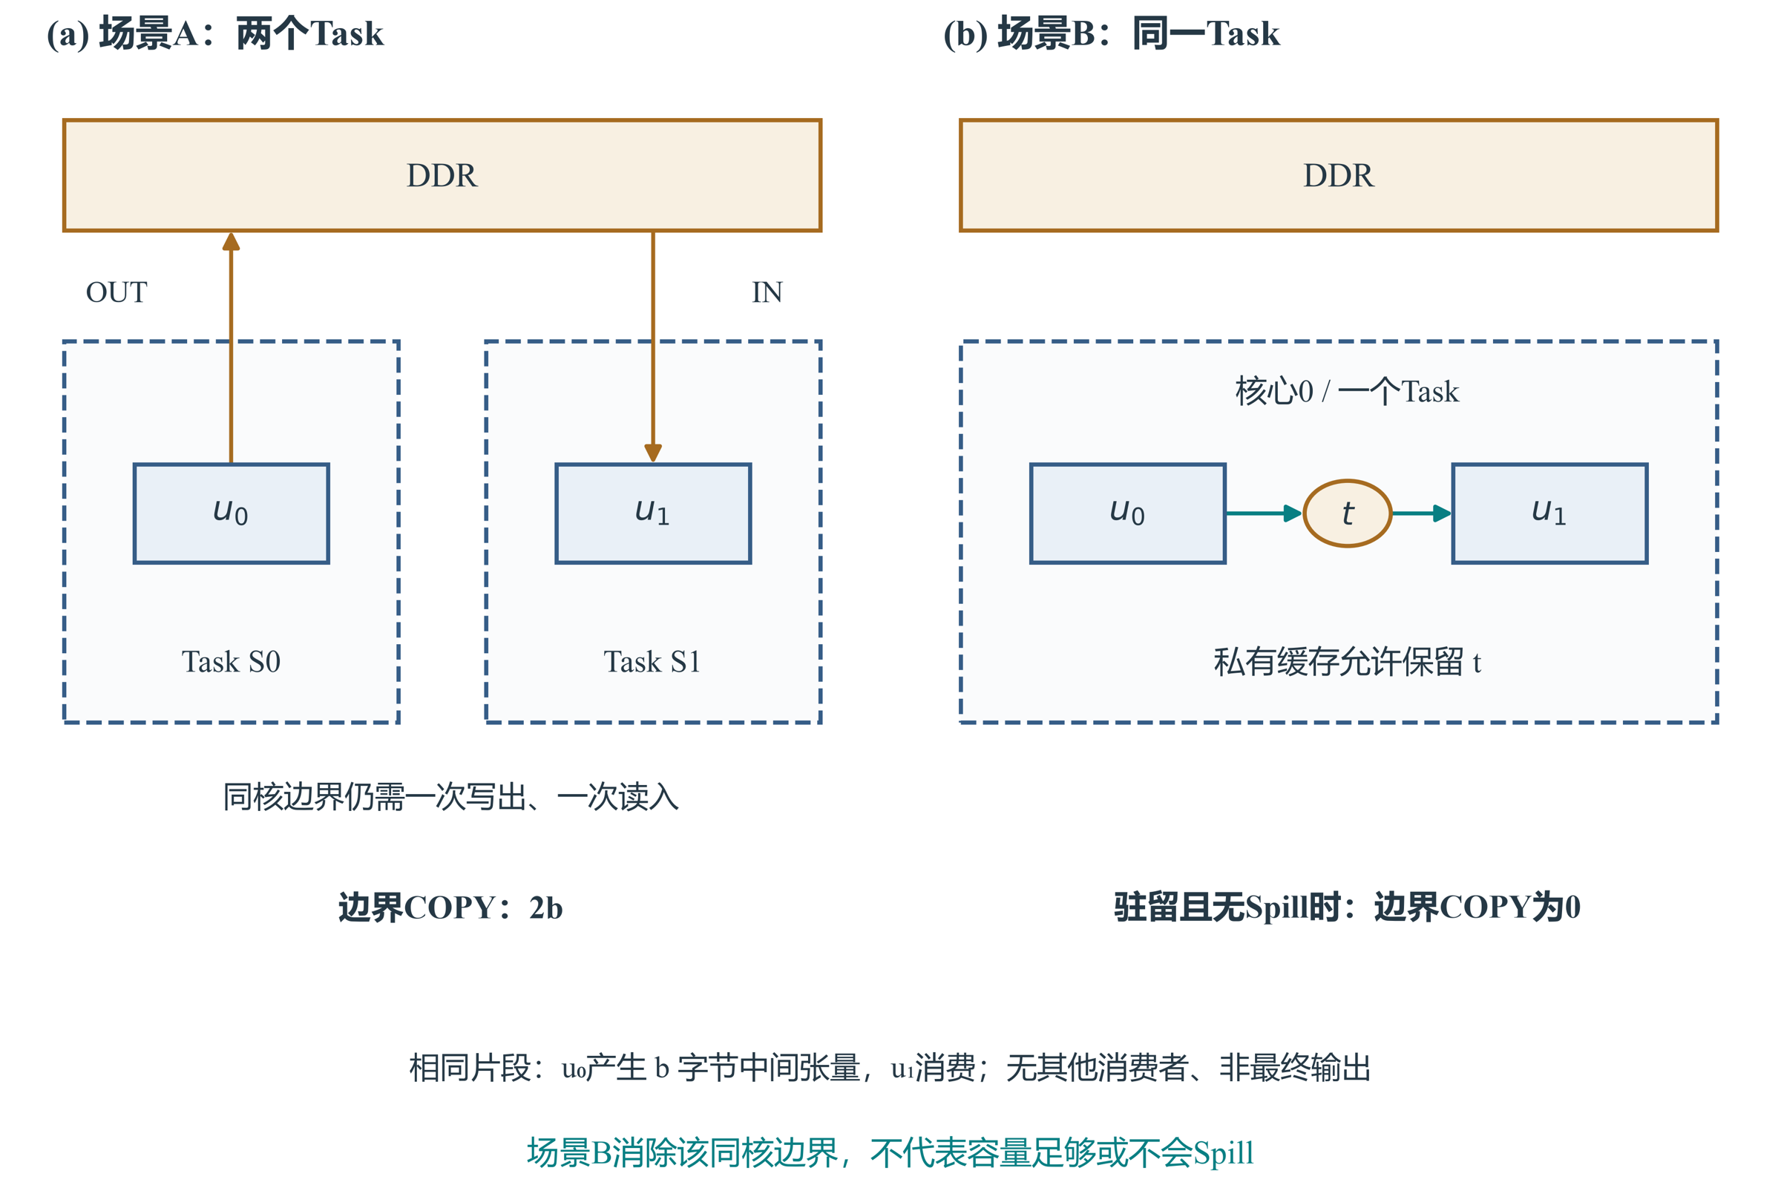
图6-1 同一计算片段在场景A与场景B下的Task边界（示意图）
跨核情形则按连接计费。按官方评估程序的实现（式(4-19)），场景B对每一对“生产核心→消费核心”的跨核连接各插入一次COPY_OUT与一次COPY_IN。对单生产者、非最终输出的中间张量，设字节数为 $b$、不同远端消费核心数为 $r$，Spill前的边界计账为
$D_{\text{边界}}^{B}(t)=\left\{\begin{matrix}2r b, & r>0 \\ 0, & r=0\end{matrix}\right.$ | (6-2)
即每个远端消费核心各对应一次写出与一次读入；$r=0$ 表示所有消费者都在生产核上，不产生这一项。同样的张量在场景A中若分布在 $r$ 个其他Task上，计为一次写出加 $r$ 次读入，即 $(r+1)b$。两者在 $r=1$ 时相同，$r≥2$ 时场景B的跨核扇出反而更贵，这可能是场景B的边界新增随核数上升较快（6.4.2节）的原因之一。该特例不含Spill、原始输入的重复读入与最终输出。
跨核传输另有一条时序约束式(4-14)：目标核的COPY_IN要在源核COPY_OUT完成500周期后才进入就绪判定。这是必要释放条件，目标操作还须满足Pipe FIFO、本地前驱与内存申请次序，源端完成加500周期不等于目标端立即发射。

6.1.4 逻辑活期不等于物理驻留
只有实际驻留期间才占用私有缓存。张量从产生到最后使用的逻辑活期可以包含换出、暂存 DDR 与再次读入，因而不能将整个逻辑活期一律视为连续物理占用。
这里要区分两个概念：逻辑活跃指张量从产生到最后一次使用之间的区间，物理驻留指它实际占据缓存的字节。两个张量的逻辑活期重叠，不能直接换算成占用量或Spill量。320 KiB与256 KiB两个张量各自都能放进512 KiB的L1，合计576 KiB却超出容量，无法同时常驻（图6-2，概念例）。容量冲突必须按活跃集合判断。
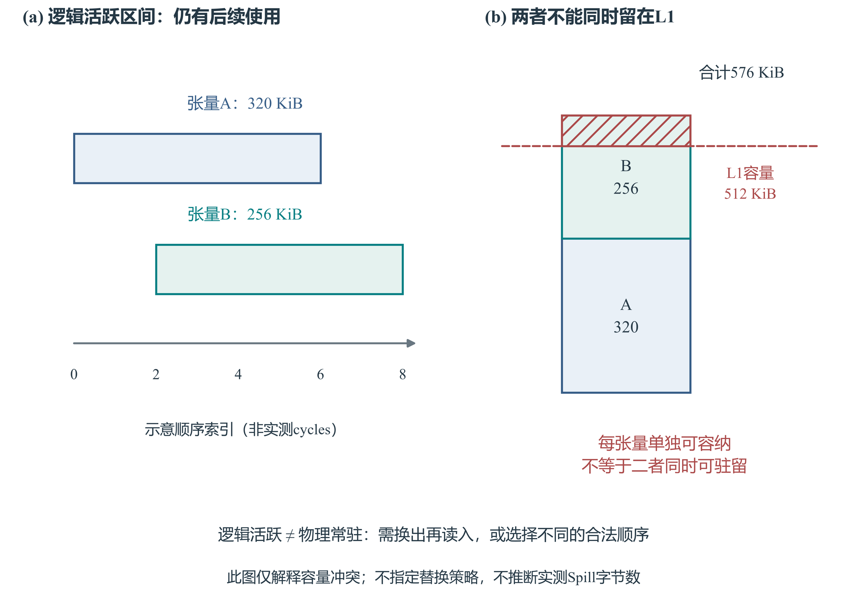
图6-2 逻辑活跃、物理驻留与容量冲突（示意图）
至此可以说清场景B能优化的是什么：核心归属，以及方案能够表达的操作顺序。“同核数据永不换出”则是一个不成立的假设。

6.2 求解算法

6.2.1 求解路径概述
场景 B 仍以基础构造取得可行解，再在近优门控和预算允许时考察活动核数、关键链移动与驻留组织。候选经结构检查、哈希去重和适用下界筛选后才进入官方评价。外层索引插入之后，仅当当前结果确有 Spill 才启动诊断和局部微批；这两个外层阶段不受控制链的近优门控直接限制。

6.2.2 活动核数与驻留组织候选
从原图得到当前可行解后，在剩余预算与质量界允许时枚举一族候选：
$C_{family}=\{(m,target):1≤m≤k, target∈\{0,512,2048\}\}$ | (6-3)
$m$ 为活动核心数，$\text{target}$ 控制驻留排序的组织粒度；该扩展阶段最多评价六个新候选。
减少活动核心可能减少部分跨核连接，同时减少计算并行资源；由于会重新构造方案，两类变化都不保证单调。候选先经合法性、去重和下界筛选，未被淘汰者才进行完整评价，不免费把所有可能方案都送评。

6.2.3 Spill触发的局部微批
第二类机制只在确有Spill时启动。仅当当前成功结果的Spill新增字节大于零，才进行微批诊断；诊断在独立子进程中观察原版Step2返回的Spill事件，并核对诊断中的搬运分解与成功结果一致，正式评分在未插桩的新进程中进行，不修改原版仿真。
诊断关注满足下列条件的大张量事件：
$\text{size}(t_{b})≥1/4C_{m}, \text{dist}​\left(s_{\text{before}},s_{\text{after}}\right)≤8$ | (6-4)
即张量大小至少为相应容器容量的四分之一，且前后两次使用所在子图的距离不超过8。两个阈值是启发式候选规则。候选窗口参数为
$w∈\{4,8\}, \left|\{\text{窗口}\}\right|≤16 (\text{互不重叠}), \left|\{\text{原计算操作}\}\right|≤128 (\text{每窗口})$ | (6-5)
窗口内细化到操作级子图，用稳定Kahn顺序[16]优先复用最近使用的大型外部输入，平局时沿原位置与ID确定；窗口外的顺序不改变。设计动机见图6-3：四条 $A_{i}→B_{i}$ 依赖链共享两份大输入 $t_{A}$ 与 $t_{B}$，交替顺序会让两份输入反复换入，成组顺序则让同一输入连续使用（结构示意）。窗口重排改变的只是同核内部的执行次序，中间张量的活期可能因此被拉长，实际收益仍须完整评价确认。
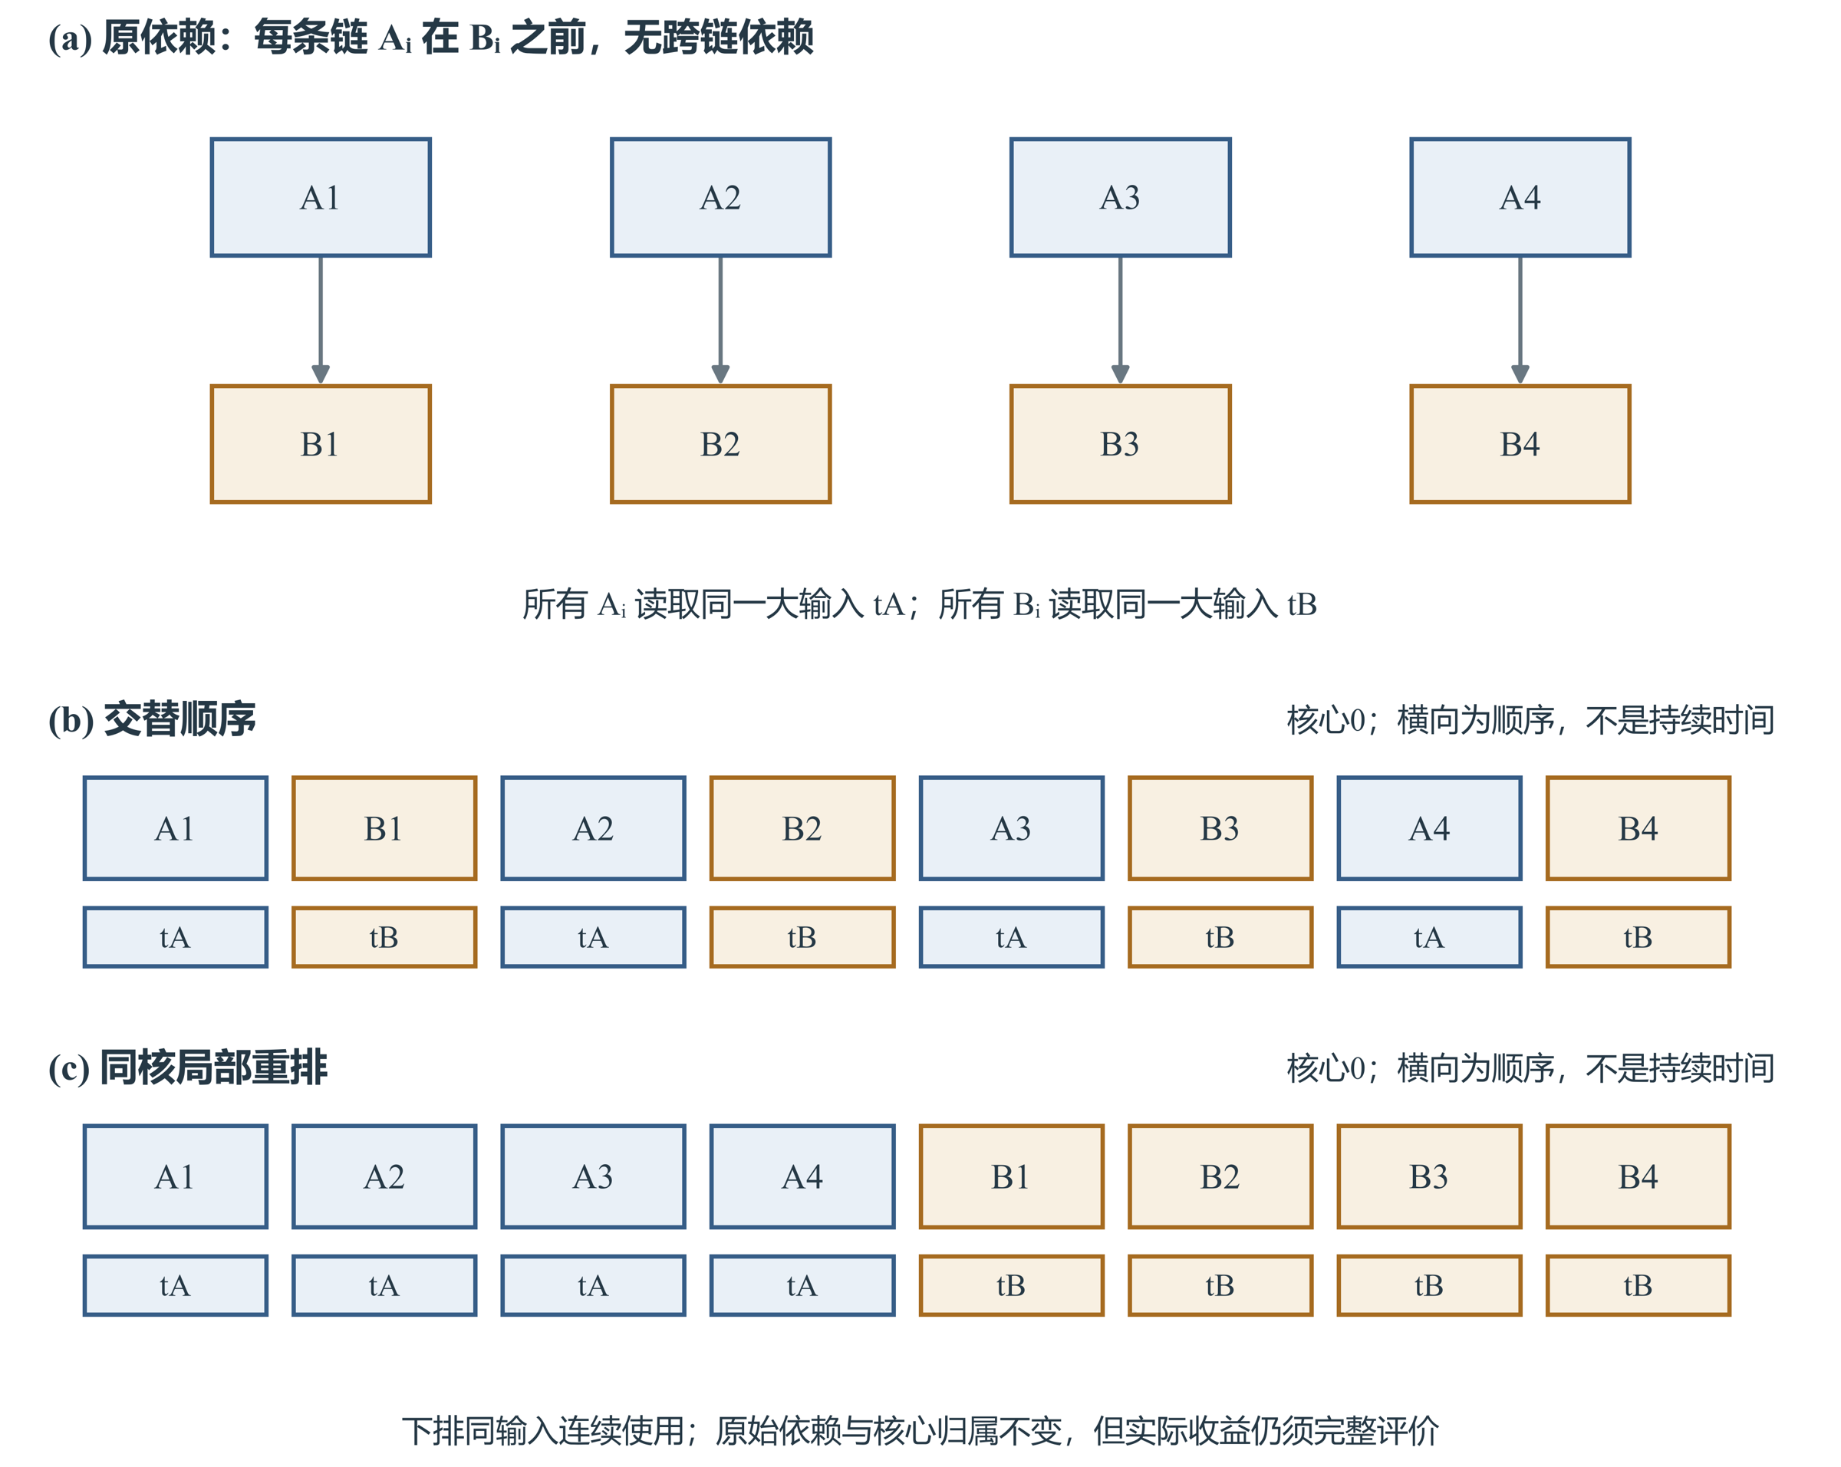
图6-3 局部微批：依赖不变，共享输入成组使用（示意图）

6.2.4 微批的不变量：能推出什么，不能推出什么
微批重排满足核心归属不变式：
$a_{\text{new}}​\left(g_{\text{new}}(u)\right)=a_{\text{old}}​\left(g_{\text{old}}(u)\right), ∀u∈U$ | (6-6)
场景B下每个核心只有一个Task，核心归属不变意味着每个张量的生产核心集合与消费核心集合都不变，于是Spill前的边界COPY计账严格保持：
$D_{partition,new}^{B}=D_{partition,old}^{B}$ | (6-7)
这条推论的适用范围需要划清，它是本章分析中最容易被误用的一步。式(6-7)只覆盖Spill前的边界COPY；执行顺序改变了，Spill量可以改变，Makespan当然也可以改变。因此不能由它推出“微批不改变总时间”或“微批不改变总搬运”。该结论也不适用于场景A：A中一个核心上有多个Task，核心归属不变并不保证Task边界集合不变。
同样，局部Kahn顺序只保证窗口内部的原依赖被满足；与窗口外顺序、跨核释放及内存复用边的组合是否合法，由完整方案检查与官方评价决定。只有完整成功且 $(\text{Makespan},\text{新增COPY},\text{名称})$ 更优的候选才替换当前解。

6.2.5 求解流程与预算分配
问题二的完整流程见图6-4。与问题一相比，控制链多了沿官方关键链的局部移动，依赖带与划分不变的重排不再运行，流程末尾多了一道“有没有实测Spill”的判断，微批诊断与窗口重排只在判断成立时执行。对应的步骤如算法6-1。
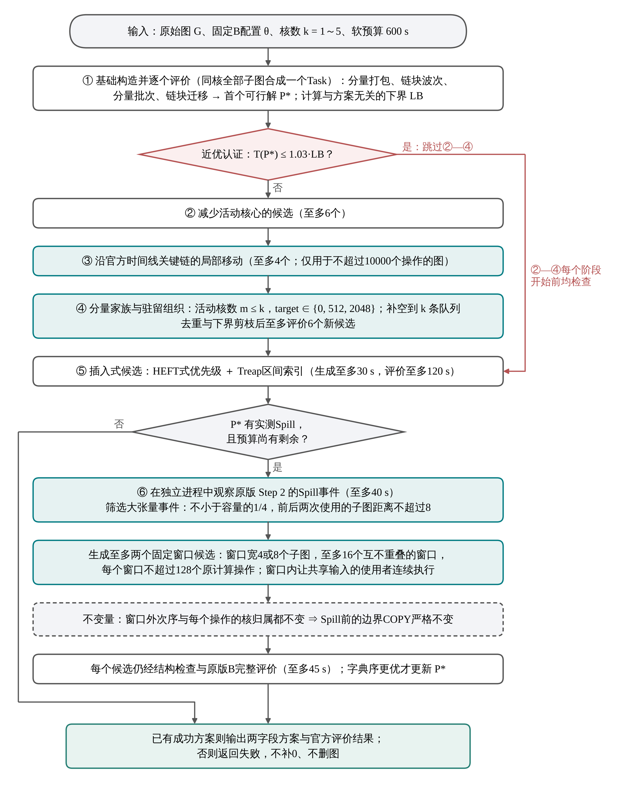
图6-4 问题二（场景B）的求解流程
算法6-1 R12场景B求解流程
输入：原图 $G$；固定B配置 $θ$；核心数 $k$；单请求软预算 $B$（600秒）
输出：通过原版评价的最佳已得方案 $P^{\text{*}}$，及诊断与失败记录
1 从原图生成并评价控制链（基础构造、减少活动核心候选、沿官方时间线关键链的局部移动），保存当前最好解 $P^{\text{*}}$；
2 if $T(P^{\text{*}})>1.03⋅\text{LB}$ then 按式(6-3)生成分量家族、活动核心数与驻留组织候选，去重、下界剪枝后至多评价6个；
3 用区间索引生成插入候选，完整评价后按字典序更新 $P^{\text{*}}$；
4 if $P^{\text{*}}$ 的Spill新增字节 $D_{\text{spill}}(P^{\text{*}})>0$ 且预算尚有剩余 then
5 在独立进程中观察原版Step2的Spill事件，按式(6-4)筛选大张量事件；
6 按式(6-5)生成至多两个固定窗口的微批候选，逐个检查合法性并送官方评分，按字典序更新 $P^{\text{*}}$；
7 end if
8 输出两字段方案；未产生成功方案则明确返回失败，不补0、不删图以伪造完整均值。
各阶段共用总软预算600秒，其中快速生成上限30秒、插入候选评分120秒、Spill诊断40秒、每个微批候选评分45秒，均受剩余预算约束，控制链已消耗的预算同样计入。
第4行的条件顺序决定了微批的触发面：它不是无条件执行的优化，而是“先看有没有Spill，再决定是否诊断”，见6.4.4节。
场景B的候选构造复杂度与场景A同阶（式(5-10)）。新增的分量家族枚举为常数规模，该扩展阶段最多评价六个新候选；微批重排本身的规模由窗口参数式(6-5)限定（每份候选最多16个互不重叠的窗口、每个窗口不超过128个原计算操作），附加的构造成本很小；Spill诊断需要在独立进程中运行一次带观测的核内调度，成本与一次核内排布同阶，并受40秒上限约束。总成本仍由官方评价次数主导。

6.2.6 与C3对照的可比性
C3在场景B中的构造沿用4.3.3节的定义：合并安全链，按就绪层平衡计算负载，用场景A的等待与边界代理分核，再在场景B的真实规则下评价。两者输入与官方配置相同，搜索成本结构不同，终点性能比较不能解释为等成本下的算法效率比较。

6.3 实验设置与主要结果

6.3.1 口径：一核的两种含义
场景B的实验里“一核”出现两次，含义不同：标准参考曲线的一核点按原题定义取1，是加速比的分母定义；优化B1则是把R12框架实际作用在单核配置上得到的结果，平均REF加速比1.061。两者不可混用，也不能用后者替换曲线上的参考点。

6.3.2 逐核主结果
表6-1 场景B逐核主结果（每格100图）
指标 | 1核 | 2核 | 3核 | 4核 | 5核
平均加速比 | 1.061366 | 1.992522 | 2.801109 | 3.521046 | 4.131077
中位加速比 | 1.008872 | 1.994111 | 2.925982 | 3.724109 | 4.446792
最小加速比 | 1.000000 | 1.424760 | 1.355264 | 1.736104 | 1.811818
均值新增COPY/MiB | 8.7090 | 9.1437 | 8.7155 | 7.7976 | 8.2173
其中边界/MiB | 0.0000 | 2.7091 | 3.9676 | 4.5703 | 5.5112
其中Spill/MiB | 8.7090 | 6.4346 | 4.7479 | 3.2273 | 2.7062
有Spill图数 | 50 | 36 | 23 | 23 | 22
墙钟中位/s | 13.8222 | 9.8964 | 10.1644 | 9.9414 | 7.9157
墙钟P95/s | 183.0985 | 105.6320 | 94.2155 | 86.0755 | 77.4654
注：“1核”一列为优化B1的实测均值，标准参考曲线的一核点按原题定义为1，两者不可混用；1 MiB = 1048576 bytes；P95为经验最近秩；“有Spill图数”分母为100。表中保留完整精度，正文取四位有效数字。
平均加速比从两核的1.993升到五核的4.131，五核最小值1.812，100张图全部快于固定整图单核。五核请求墙钟中位7.916秒、P95为77.47秒、最大127.1秒，全部500个请求在600秒预算内完成。
两处非单调需要指出。其一是最小加速比列：两核与三核的最小值都来自同一张图case_064，它在三核下的加速比（1.355）低于两核（1.425），四核与五核的最小值换成了其他图并恢复上升。case_064也是场景A全部核数下的最小值（5.4节），是本测试集里最难并行化的一张图。其二是新增COPY总量列既不单调增也不单调减，成因见6.4.2节。
核数扩展趋势与C3的差距随核数扩大（图6-5）；该图同时提示一核参考点按定义取1、优化B1另行报告。
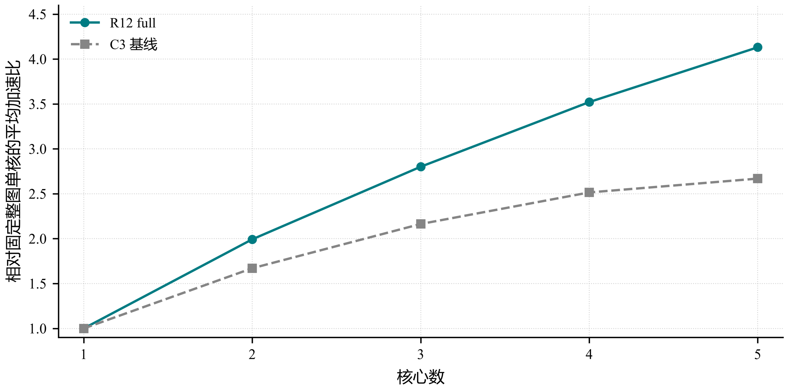
图6-5 问题二：场景B下1至5核平均加速比折线图（R12完整流程与C3基线）

6.3.3 优化B1
单核配置下R12框架仍能在原版结果之上改进：平均REF加速比1.061，其中55图改善、45图相同，没有变慢的用例。中位数1.009显著低于均值，改善集中在少数图上而非普遍分布（图6-6，纵轴为加速比超出1的幅度，不是耗时降低率）。
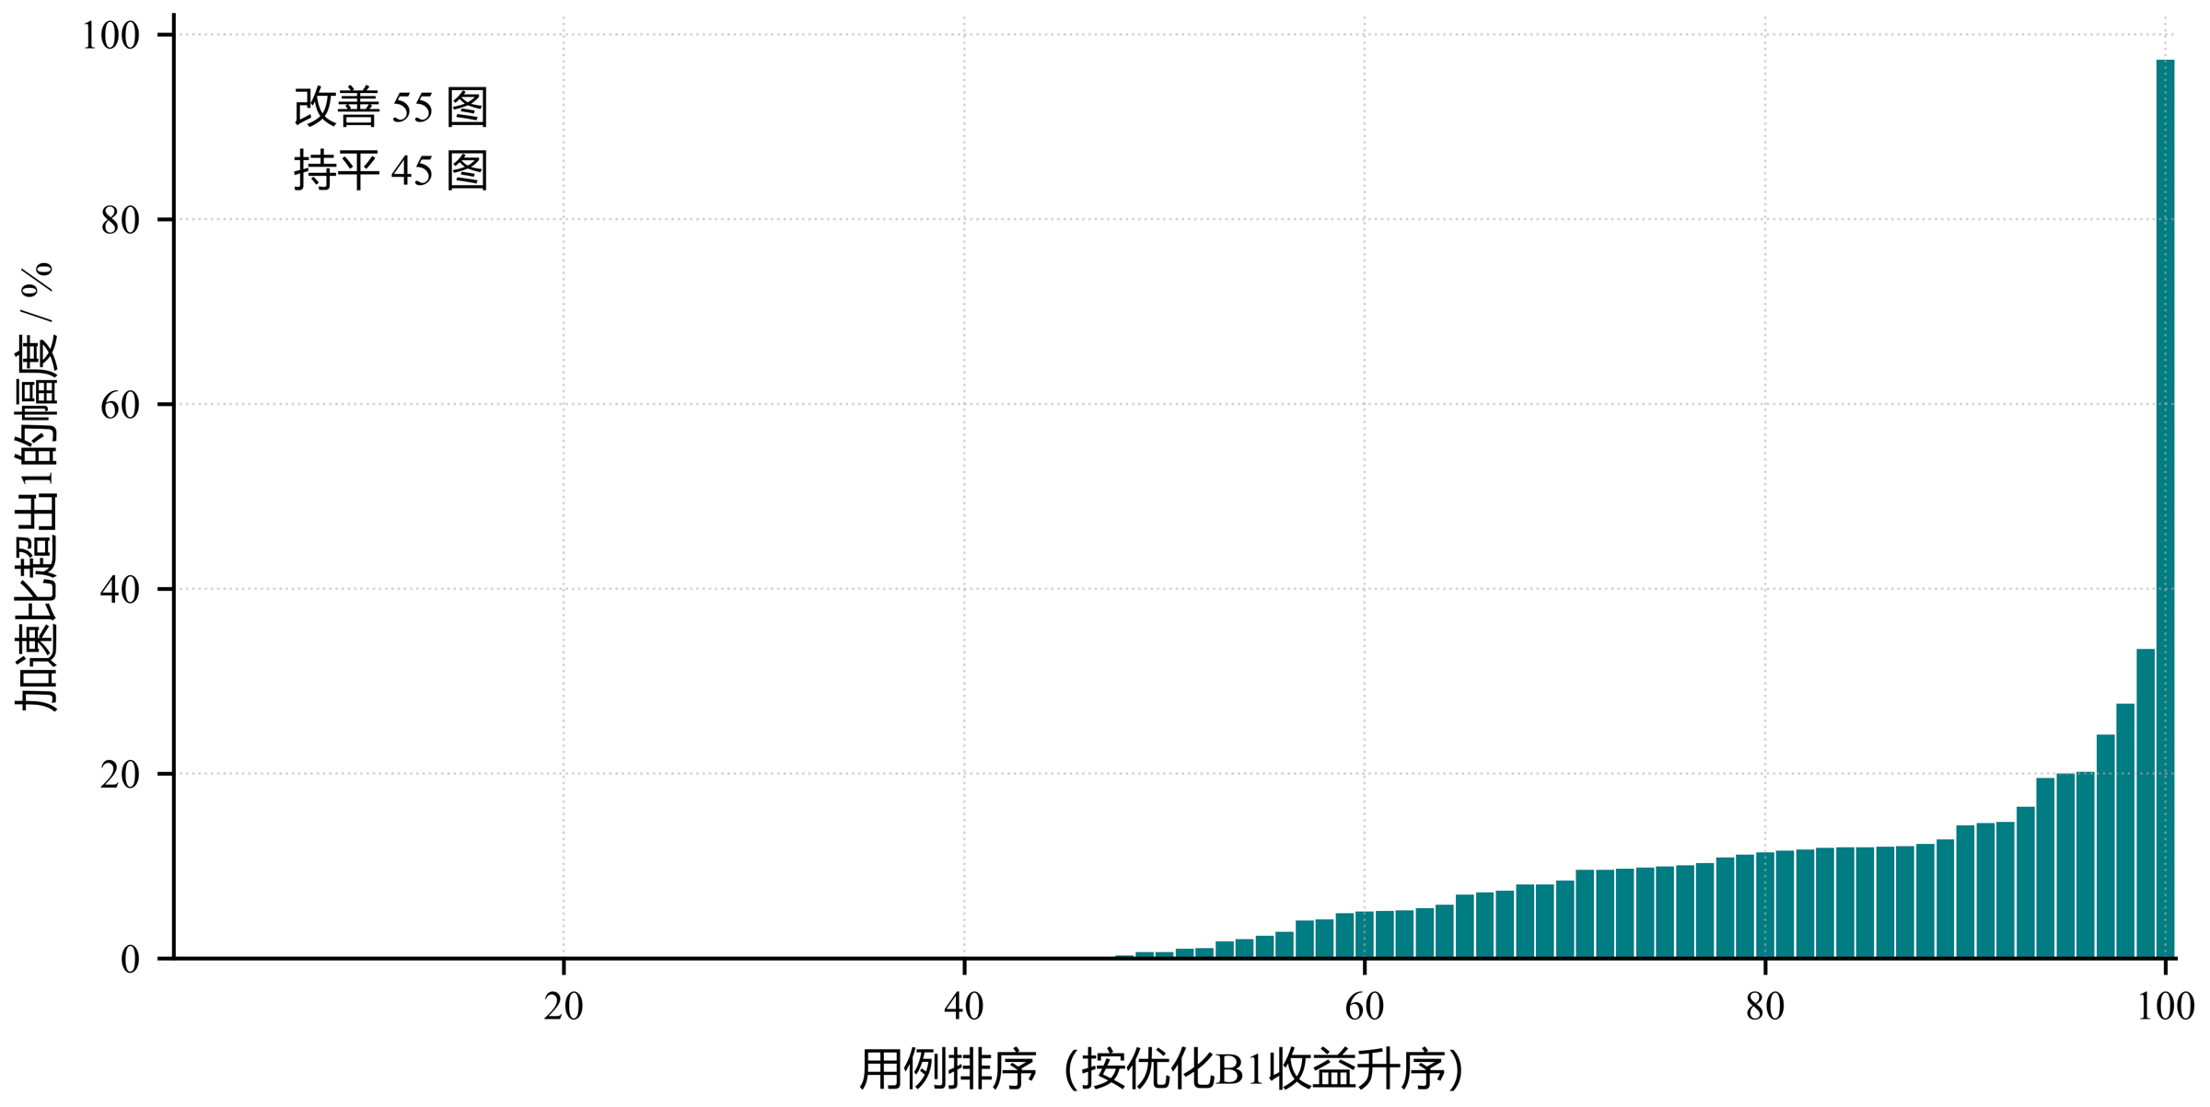
图6-6 优化B1：相对固定单核的逐图变化
单核是一个干净的对照点：此时不存在跨核边界，表6-1一核行的边界项为0.0000，全部8.709 MiB新增COPY都来自Spill。这从口径上确认了两类来源的划分是互斥的。

6.4 结果分析

6.4.1 与C3的逐例对照
逐图耗时降幅定义同式(4-8)，五核结果为
${\overline{ρ}}_{B}=\frac{1}{100}\sum_{i=1}^{100}{\left(1−\frac{T_{R12,i}}{T_{C3,i}}\right)}=34.4910\%$ | (6-8)
表6-2 场景B相对C3的逐例对照（每格100图）
核数 | 加速比均值  $T_{C3}/T_{R12}$ | 逐图降幅均值 | 更快 / 持平 / 更慢 | 更快但COPY更高 | C3平均加速比  $T_{\text{REF}}/T_{C3}$
1 | 1.138380 | 10.8752% | 82 / 18 / 0 | 15 | 0.948680
2 | 1.227637 | 16.3835% | 90 / 10 / 0 | 20 | 1.670220
3 | 1.357801 | 22.6021% | 92 / 7 / 1 | 11 | 2.163389
4 | 1.498911 | 28.1411% | 93 / 7 / 0 | 5 | 2.514776
5 | 1.718822 | 34.4910% | 94 / 5 / 1 | 4 | 2.668780
注：C3为同输入、同评分口径的事后对照，非等搜索预算消融；时间为官方cycles，非求解墙钟。
最后一列有一个现象值得单独说明：C3在单核配置下的平均REF加速比为0.9487，小于1，它的固定构造在单核上平均比原版整图单核基准还慢。单核时不存在跨核边界，C3按场景A代理切出的子图次序改变了核内的执行与驻留顺序，结果反而不如不切分。这一观察支持6.1.1节的判断：场景B不能靠替换同步常数从场景A平移过来。
五核下R12为94例更快、5例持平、1例更慢。“更快但COPY更高”一列在两核达到峰值（一核15例、两核20例），此后随核数递减（11、5、4），提示核数较多时主次目标的冲突较少；这是五个观测点上的趋势，未做机制层面的验证。

6.4.2 边界与Spill的反向变化
表6-1中两个分解项走向完全相反。边界项随核数单调上升：0、2.709、3.968、4.570、5.511 MiB；Spill项随核数单调下降：8.709、6.435、4.748、3.227、2.706 MiB。总量因此非单调，在四核取到最低的7.798 MiB。
在这批各核数独立选出的方案中，边界均值增加而 Spill 均值减少。较多核心可能分散驻留压力，也可能增加跨核连接，这为趋势提供了机制解释；但算法允许空核心，核数增加并不逻辑上必然导致这两种变化。具体因果贡献尚未通过固定方案或参数扫描分离。
发生Spill的图数同样随核数下降：50、36、23、23、22（表6-1末列，另见图6-7的字节分解）。这条计数与Spill字节的下降方向一致，说明减少的不只是溢出的量，也包括发生溢出的用例范围。
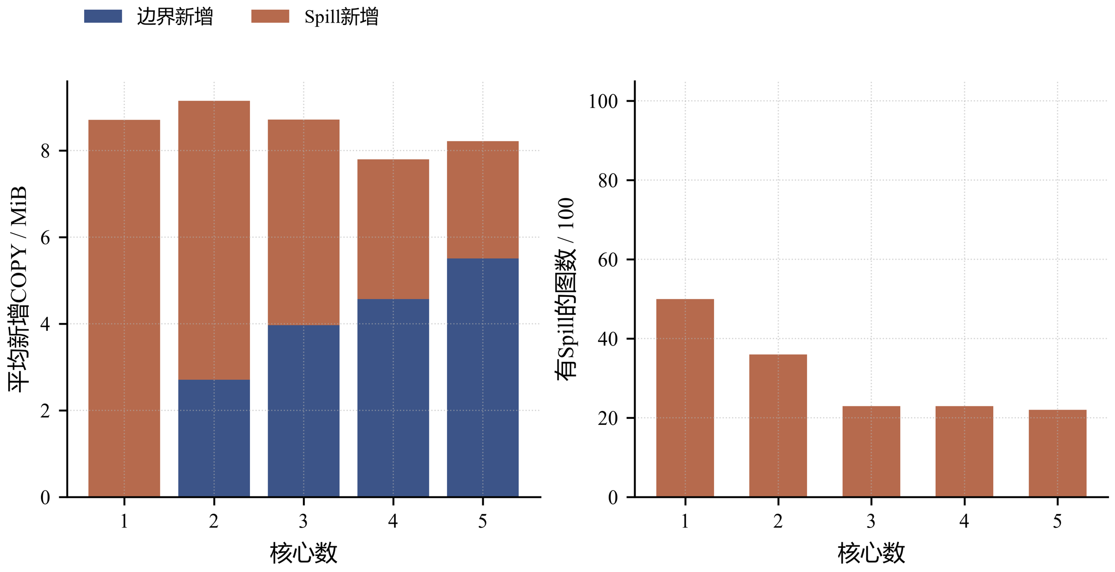
图6-7 场景B：边界COPY与Spill分解

6.4.3 Spill的集中度
五核B的100张图中有Spill的只有22图，其余78图为零。在这22张图内部分布同样极不均匀：按Spill降序排列的前10图贡献了全部Spill字节的93.84%。
五核有78张图的最终方案不发生 Spill，不能据此断言是“同核合并消除了这些图原来已有的 Spill”，因为该因果比较尚未构造。图6-8保留22个非零值，并用完整100张图定义累计贡献；平均2.706 MiB并不代表多数实例的典型溢出量。
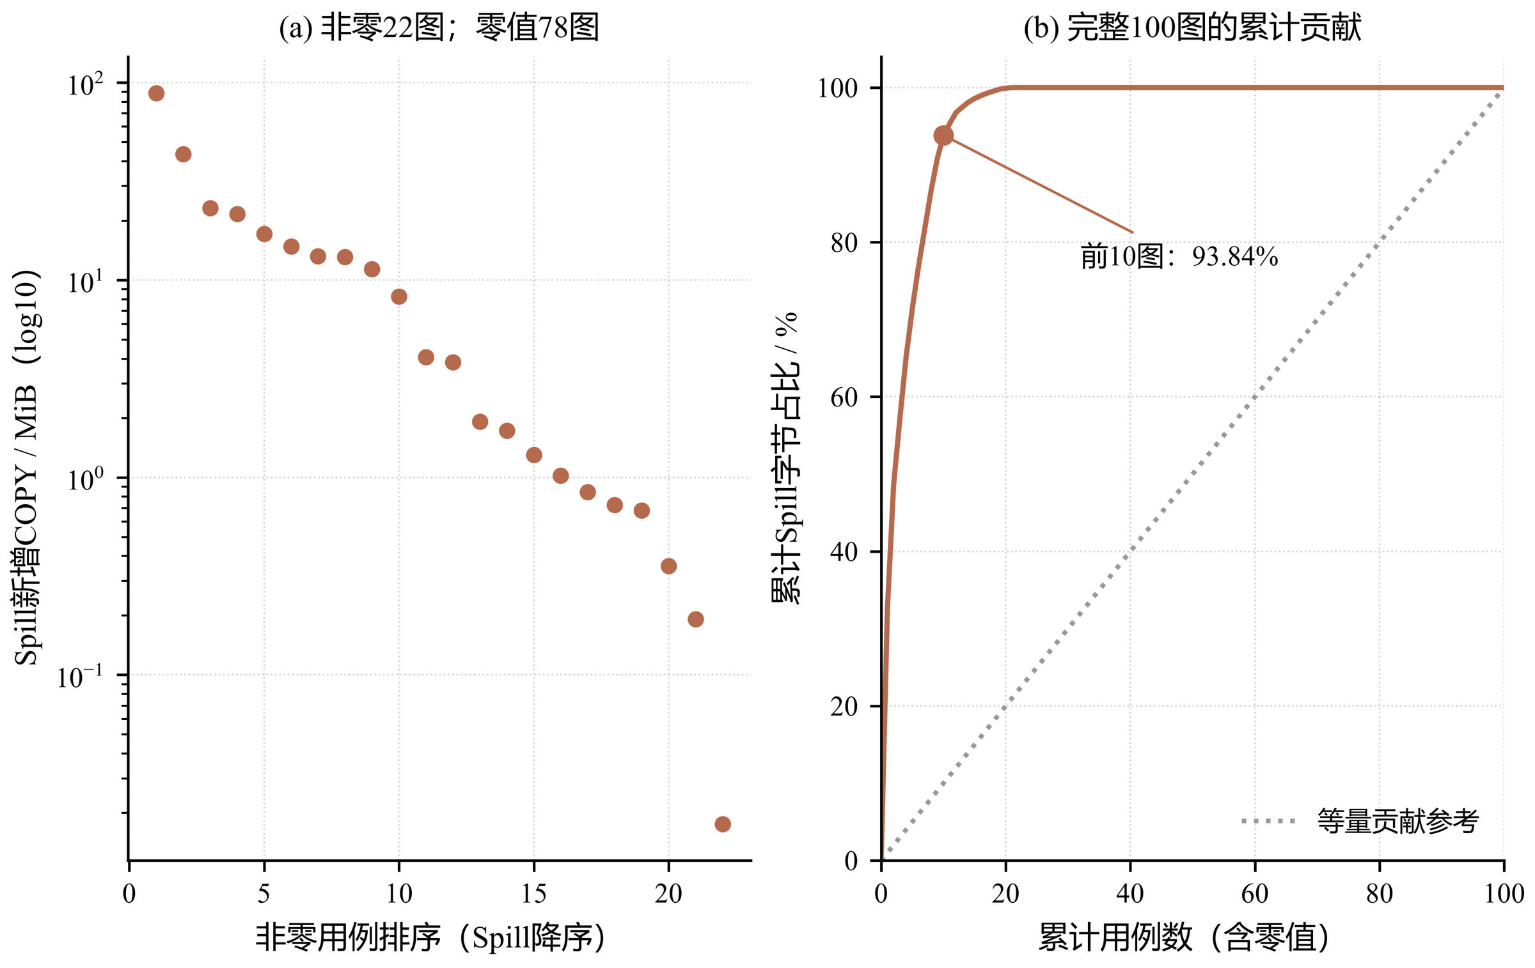
图6-8 五核B：非零Spill细节与全量集中度

6.4.4 同次请求的阶段增量
为观察各机制各自保留了多少收益，记录同一次请求内三个阶段的方案质量：
${\overline{S}}_{\text{stage}}=\frac{1}{100}\sum_{i=1}^{100}{\frac{T_{\text{REF},i}}{T_{\text{stage},i}}}, \text{stage}∈\{\text{control},\text{indexed},\text{full}\}$ | (6-9)
表6-3 五核B同次请求的三阶段结果
阶段 | 相对REF平均加速比 / 原始cycles | 较前阶段严格改善
控制 | 4.073198 | （基准）
插入后 | 4.111995 | 12 / 100
微批后 | 4.131077 | 2 / 100
case_067（明细） | 15,255,427 → 13,798,191 → 13,054,159 | —
case_073（明细） | 3,210,135 → 3,046,190 → 2,034,983 | —
注：三阶段共享同一总软预算，不是等预算独立消融；未改善含相同、未触发或未完成三种情况。
严格改善的计数定义为
$N_{j}=\left|\left\{i: T_{{\text{stage}}_{j+1},i}<T_{{\text{stage}}_{j},i}\right\}\right|, (N_{\text{插入}},N_{\text{微批}})=(12, 2)$ | (6-10)
控制阶段平均加速比4.073198与最终值4.131077之比为98.6%。这是两个终点均值的比，不是控制链贡献的因果收益比例。插入和微批依次给出进一步改善，且只覆盖部分图；这些记录说明既定流程中的增量，而非独立组件效应。
改善面同样很窄：插入阶段12/100，微批阶段2/100（图6-9，纵轴局部放大，标注的两段增量为+0.038797与+0.019083）。“未改善”包含三种不同情况（候选评价后未更优、诊断条件未触发、预算耗尽未完成），因此2/100既不是触发率也不是成功率。三阶段共享同一总预算，后面的阶段用的是前面剩下的时间，这组数据不构成等预算的独立消融。
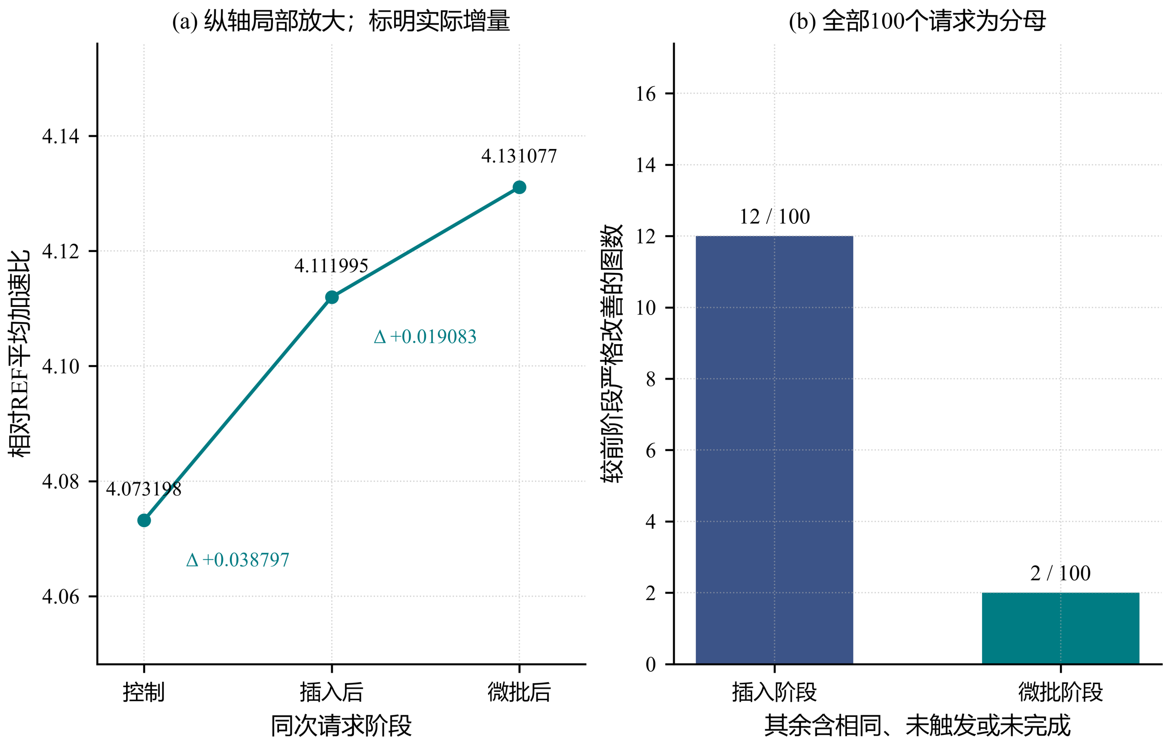
图6-9 五核B：同次请求的阶段增量

6.4.5 微批阶段的两个改善实例
微批阶段全部两个进一步改善的实例是case_067与case_073（图6-10给出配对结果，其余98例未进一步改善）。case_067从插入后到微批后耗时降低5.39%、对该阶段加速比增量贡献13.82%；case_073对应为33.20%与86.18%。
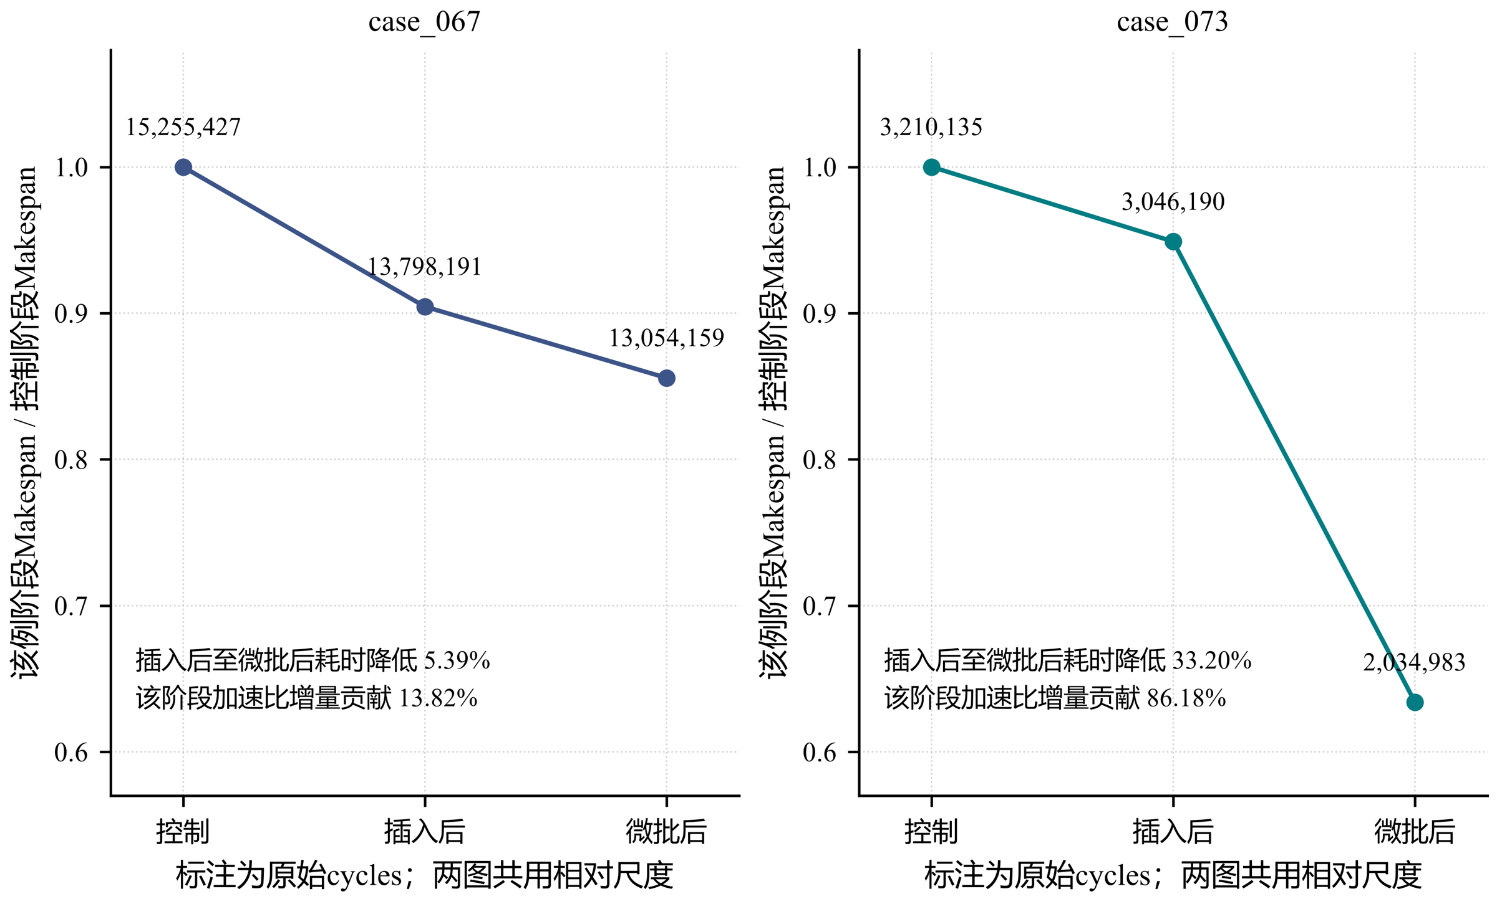
图6-10 微批阶段：两个实际改善案例的配对结果
微批阶段+0.019083的平均增量中，86.18%来自case_073一张图。
表6-4 开发诊断案例终点值（case_073，B五核）
指标 | 数值
Makespan/cycles | 2034983
边界新增/bytes | 21712384
Spill新增/bytes | 15489024
R12提出窗口排序的依据是“两份大输入交替使用可能造成反复换入”这一有源码依据的机制推测，case_073正是一个Spill量级很高的实例。本章把它作为设计动机的来源记录下来，而不把这组终点值当作微批有效性的因果证据：要做因果论证需要等预算的独立消融，本章没有做。

6.4.6 退化配置
500个B配置格中相对C3更慢的只有两个：case_089在3核为+0.038%，case_062在5核为+0.502%。两者幅度都在1%以内，属于小幅退化。
case_062 在 A 的低核数相对 C3 明显退化，在 B 中仅五核慢约0.502%。两种场景改变了 Task 组织、同步规则和实际选解，差异与同核边界代价有关的解释相容，但尚不能单独把差异归因于取消某一类等待。

6.4.7 主次目标的权衡
五核下有4图比C3更快而新增COPY更高（图6-11给出执行时间与COPY的散布关系）。主指标改善不等于逐例搬运下降，也不构成每个用例上的双目标Pareto支配。
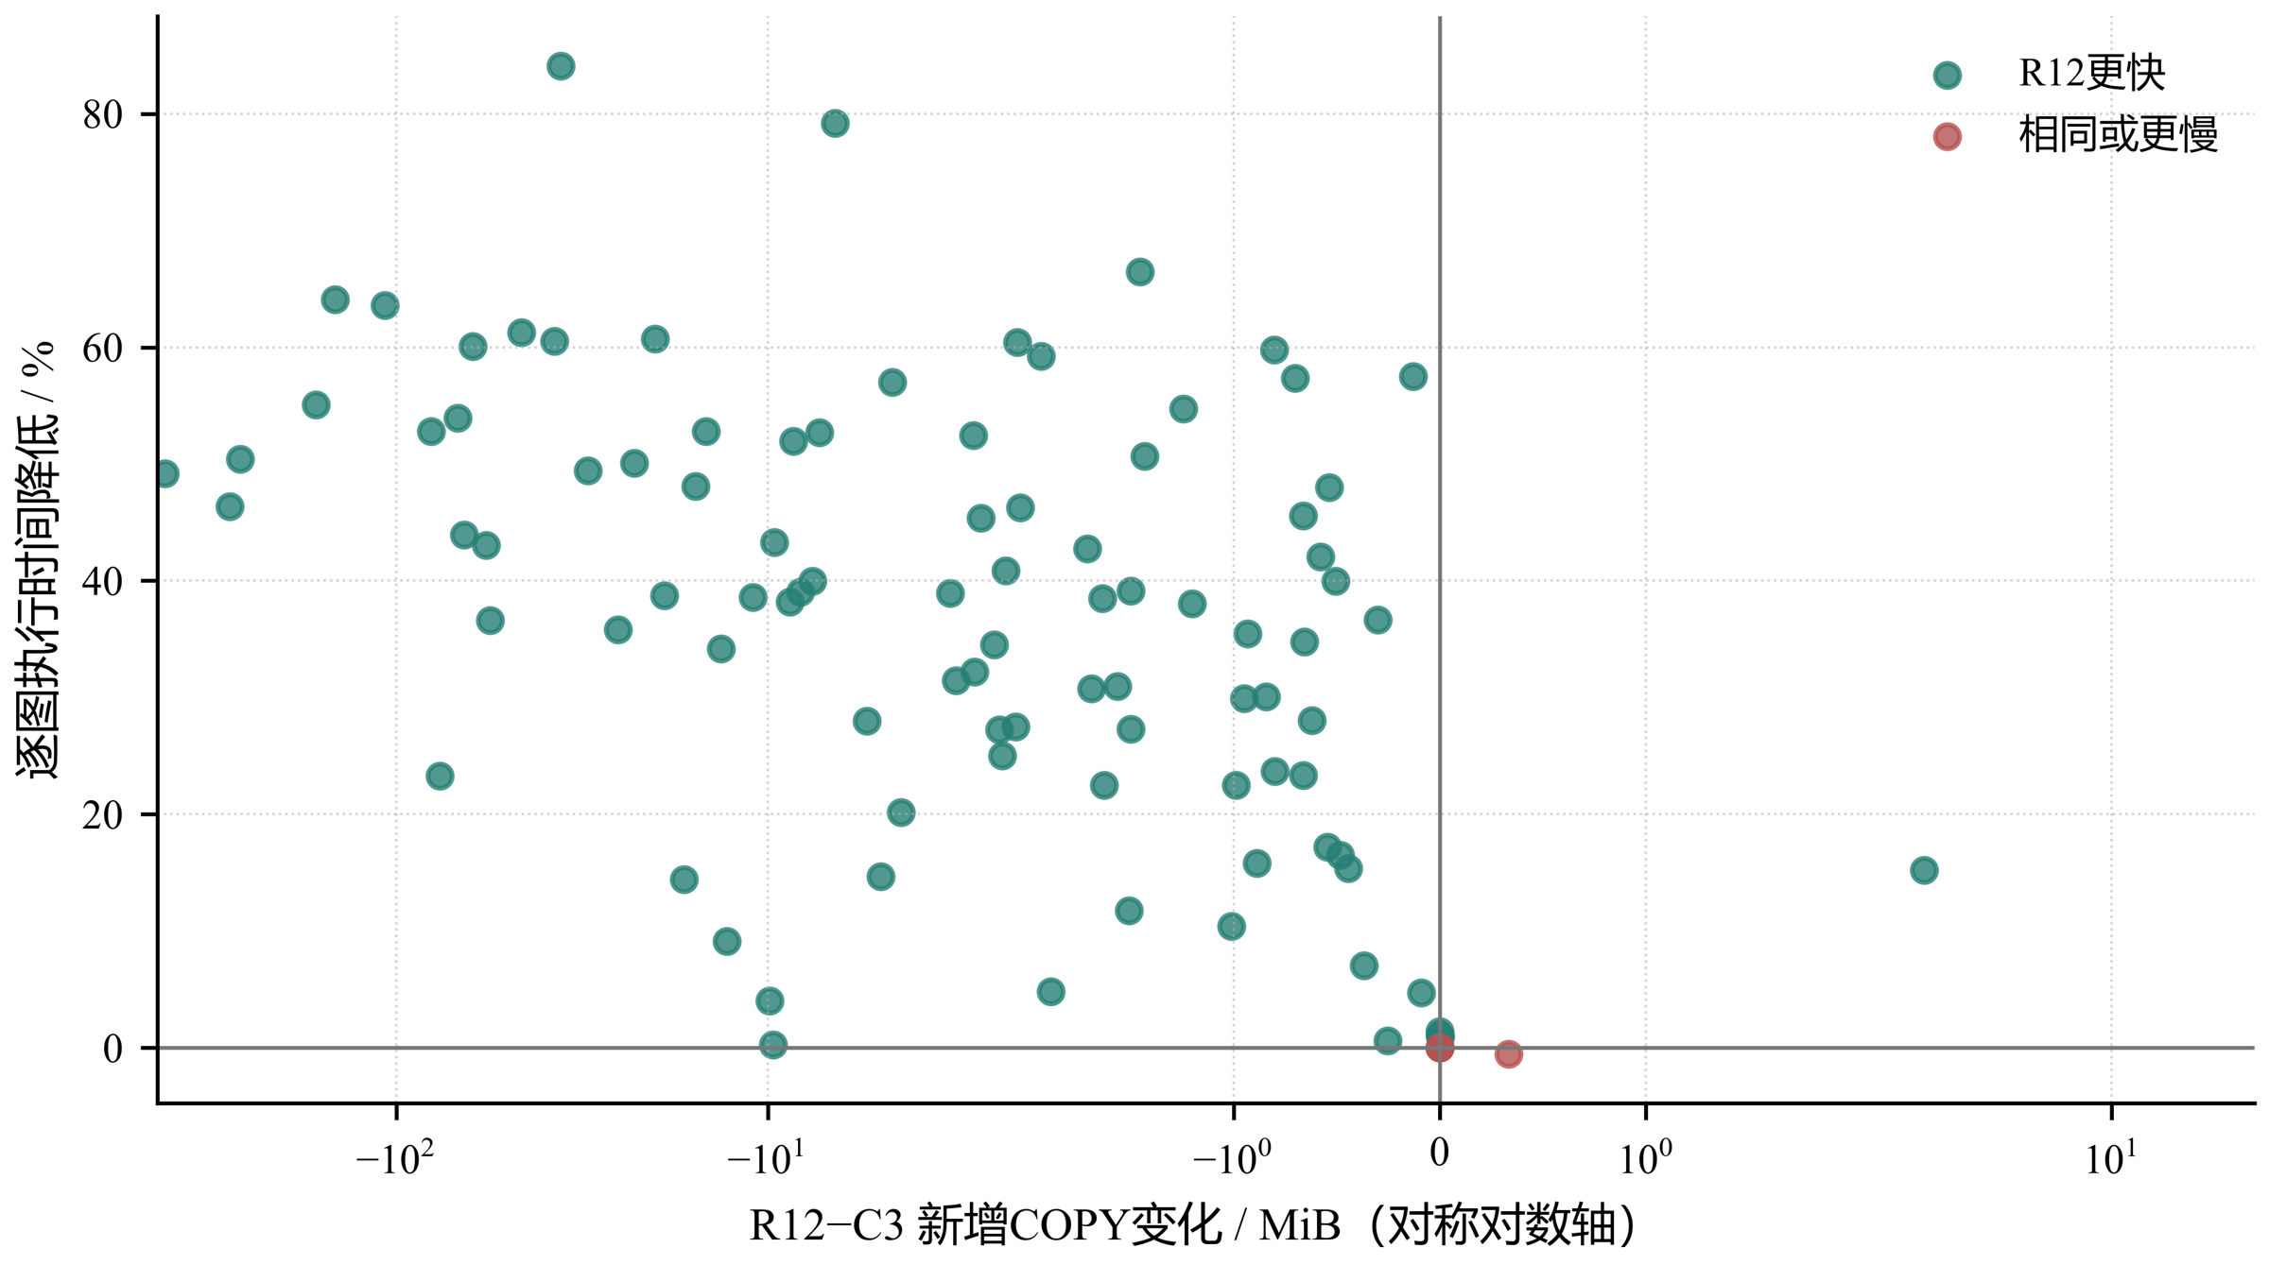
图6-11 五核B：执行时间与COPY的权衡
更快但 COPY 更高的图数为15、20、11、5、4，在两核达到峰值后下降。这描述了本批终点方案的主次指标冲突范围；其与 Spill 占比的共同变化不能代替逐事件或固定方案的机制分析。

6.4.8 求解成本与校验
表6-1显示墙钟P95随核数单调下降（183.1→105.6→94.22→86.08→77.47秒），全部500个请求在600秒预算内完成，原图、配置与评分代码未作修改。这一形态与场景A相反：场景A的P95随核数上升且出现了需要1800秒补跑的例外（见表5-2与5.5.5节）。一个与数据相容的解释是场景B的候选空间更受约束：每核只有一个Task，不需要在Task划分与Task间排序之间反复权衡。本章未做求解成本的分解实验，故不作为结论。
既有核查覆盖原操作计数、周期、核心归属、原依赖、Pipe与COPY分解，并核对了官方记录的容量峰值；完整的动态容量与共享带宽未用第二套实现全量重建，相关校验属于内部自检。

6.5 小结
场景B的结论可以归为四点。
（1）容量压力具有集中性。五核78张图无 Spill，另外22张中前10张占全部 Spill 字节的93.84%。因此需要同时报告发生面、非零分布和全图平均值。
（2）边界与 Spill 在本批选解中随核数反向变化。四核总新增量均值最低，不代表四核在每个实例上最省搬运，也不代表其完工时间最短。
（3）精细优化的增量具有局部性。五核微批阶段在两张图上进一步改善，其中 case_073 占该阶段平均加速比增量的86.18%。这为保留有条件触发机制提供了实例证据，不构成普遍有效或因果贡献率结论。
（4）场景适配需要重评。C3 的单核 B 均值小于1，说明该特定固定构造存在适配不足；不能据此推广为所有静态构造或其他路线都不可用。
全部结论限定在这100张图、题目给定的固定配置与600秒软预算之内。

7 问题三：共享只读L2下的调度与性能影响
问题三在场景B的硬件上加了一块1 MiB的共享只读L2，读带宽250 bytes/cycle，与DDR互不占用。
共享只读 L2 改变重复读取的服务路径。在本测试集上，五核同方案配置比均值1.016766，中位数1.000546，收益集中于部分图，另有少量退化。该量级是观测结果，不是由硬件结构预先决定的必然小收益。
本章先定义 FIFO 状态和双带宽池，再分别报告固定方案配置效应、独立选解变化和搬运计账。命中率与加速可以总体正相关而逐例不单调；计划 COPY 不扣除命中，因此不等于物理 DDR 净流量。求解沿用 B 的结构候选，并在条件允许时增加同请求内的跨配置重评价。

7.1 缓存模型

7.1.1 沿用与新增
方案表示、可行性条件、Spill与驻留规则、跨核同步约束式(4-14)全部沿用场景B（见6.1节）；每核的全部子图仍合成一个Task，L1与UB容量不变。本章新增的只有一条读路径与随之而来的状态规则。
记同一方案在无L2、有L2两种配置下的官方Makespan分别为 $T_{B}(P)$ 与 $T_{L}(P)$。主目标是最小化 $T_{L}$，主指标相同时比较新增COPY。方案不增加任何额外的计算、复制、预热或等待指令，也不改变FIFO策略：能优化的仍然只有 $(g,a,π)$。问题三的模型为
${lex min}_{P∈F_{L}}\left(T_{L}(P),D_{added}^{B}(P)\right)$ | (7-1)
新增COPY的计账与场景B相同（假设7），只读Cache只改变读取走哪一个带宽池。

7.1.2 FIFO语义：命中在发射时，插入在完成时
令 $Q(t)$ 为按插入先后排列的逻辑张量FIFO，$H(t)$ 为其字节占用：
H(t)=τ∈Q(t)​bτ ≤ 1048576 | (7-2)
正字节且键有效的读入操作在发射时查询缓存：命中则进入独立L2读池，未命中进入DDR池；写出操作始终走DDR。命中不刷新已有键的FIFO次序，即这是先进先出而非最近最少使用。
插入发生在完成时：每个读入完成都会尝试插入，若无键、超容量或键仍存在则不插入，否则逐出最早的键直至能够容纳。
两个时点的分离带来一个容易被忽略的情形：一次命中读取在途期间，其对应的键可能被别的插入挤出，等该读取完成时缓存里已无此键，于是它会重新插入。图7-1用每键256 KiB、容量1 MiB的概念例走完整个过程：$t_{0}$ 发射读取A时命中并进入L2读池，$t_{1}$ 另一读取E完成并插入、最早的A被逐出，$t_{2}$ 读取A完成时A已不在缓存，于是逐出B后重新插入A（结构示意，按官方语义构造）。键被逐出不会撤销已发射读取的带宽池选择，这两个时点必须分开理解。
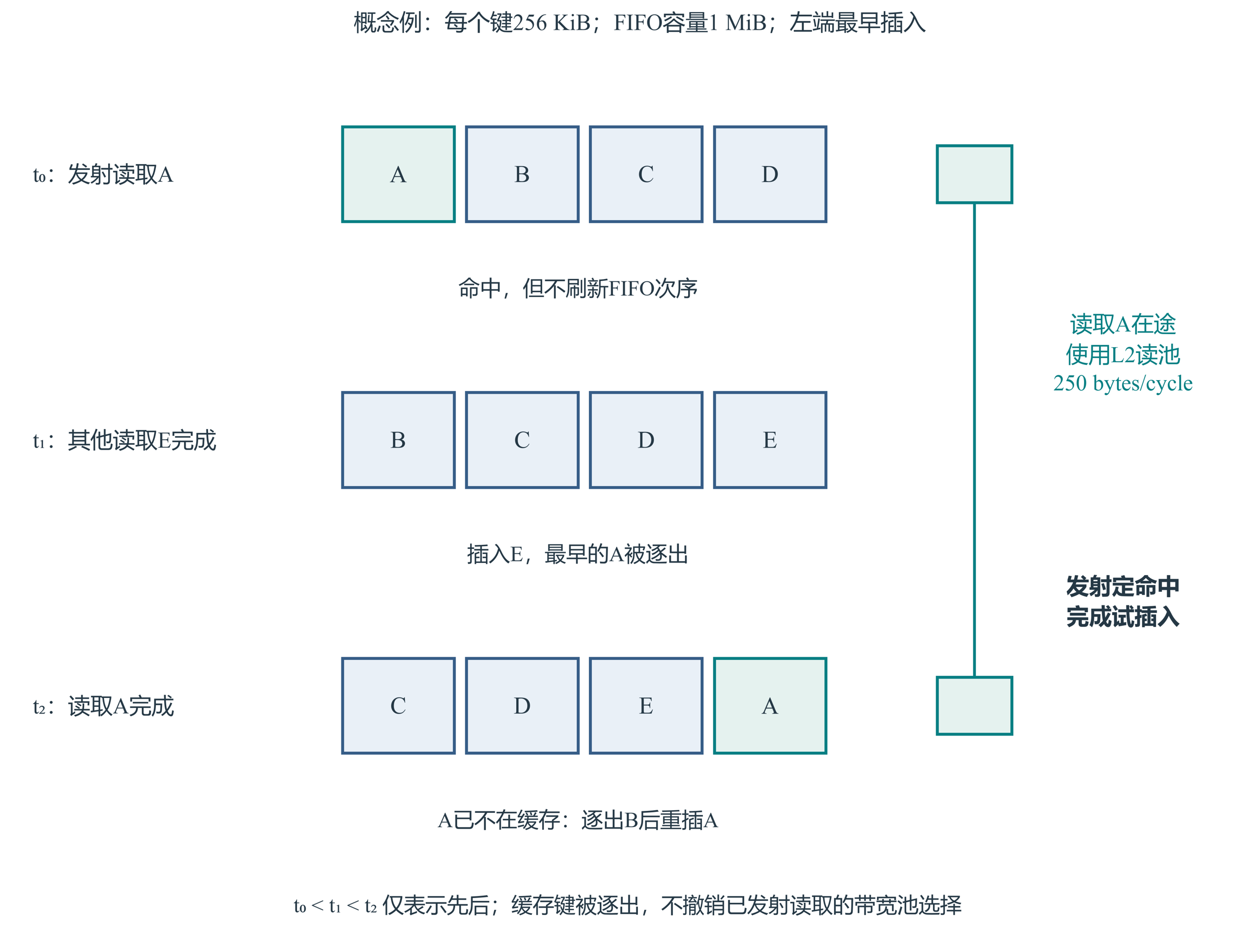
图7-1 FIFO状态快照与在途读取（示意图）
逐图按字节命中率定义为
$h_{i}=\frac{B_{hit,i}}{B_{hit,i}+B_{miss,i}} (B_{hit,i}+B_{miss,i}>0)$ | (7-3)
零字节读取不进入正字节命中统计。本章报告的命中率均为100图逐图计算式(7-3)后的算术平均，不是把全部命中字节池化后计算的总体命中率。

7.1.3 两个互不占用的带宽池
j∈Ap(t)​vj(t) ≤ Bp, BDDR=60, BL2=250 bytes/cycle | (7-4)
$A_{p}(t)$ 为池 $p$ 中的在途传输集合。每个池由全部核心共享，两池之间互不占用，这是L2可能带来收益的结构性原因：命中的读取不再与未命中读取、写出争抢那60 bytes/cycle。
忽略取整与并发时，单次搬运的理想参考延迟为
$d_{\text{DDR}}^{\text{isolated}}=b/60, d_{L2}^{\text{isolated}}=b/250$ | (7-5)
两者相差约4.17倍。这个比值只用于说明独立读池的量级：局部传输时间缩短不等于整图同比加速，关键计算、Pipe占用、跨核释放与其他搬运都可能成为瓶颈。

7.1.4 未命中的三类来源
未命中至少有三类不同来源，终点统计无法区分它们：单条数据超过1 MiB容量，永远无法缓存；数据能够缓存，但在两次使用之间被其他张量挤出；多个核心在首次读取尚未完成时同时发射同一输入，此时缓存中还没有这个键，它们会全部未命中。
第三类的存在意味着低命中率既可能反映容量不足，也可能只反映并发时序。本轮实验固定了容量与带宽，未做参数扫描，因此识别的是该指定L2配置的联合净效应，无法为容量增加与带宽增加分别指定因果贡献。

7.2 实验设计：分离配置效应与选解效应
第一层固定 B 方案，比较两种配置；第二层比较各自在配置内选出的方案。两层共用分子、使用不同分母。后者包含重新搜索的变化，可能扩大也可能缩小配置收益，因此不预先认定混合报告必然高估。所有配置效应均指官方模拟语义下的结果，不是实体芯片实测。

7.2.1 两种比值
记图 $i$ 在 $k$ 核下由B场景与L2场景分别选定的方案为 $P_{B,i,k}$ 与 $P_{L,i,k}$。同方案配置比与分别选优综合比分别为
$R_{\text{hw},i,k}=\frac{T_{B}​\left(P_{B,i,k}\right)}{T_{L}​\left(P_{B,i,k}\right)}$ | (7-6)
$R_{\text{select},i,k}=\frac{T_{B}​\left(P_{B,i,k}\right)}{T_{L}​\left(P_{L,i,k}\right)}$ | (7-7)
前者分子分母是同一个方案，差异只来自配置；后者的分母换成L2场景自己选出的方案，含有选解变化，不能叫作纯硬件收益。两个比值共用同一分子而分母不同，互换会改变结论的含义。三项评价如何得到、两个比值如何构成，以及它们与求解流程的关系，一并画在图7-2中：左支是第6章的场景B求解，得到 $P_{B}$；右支是只读Cache配置下的独立求解，得到 $P_{L}$；“$P_{L}$ 在无L2配置下”这一格不参与本比较。
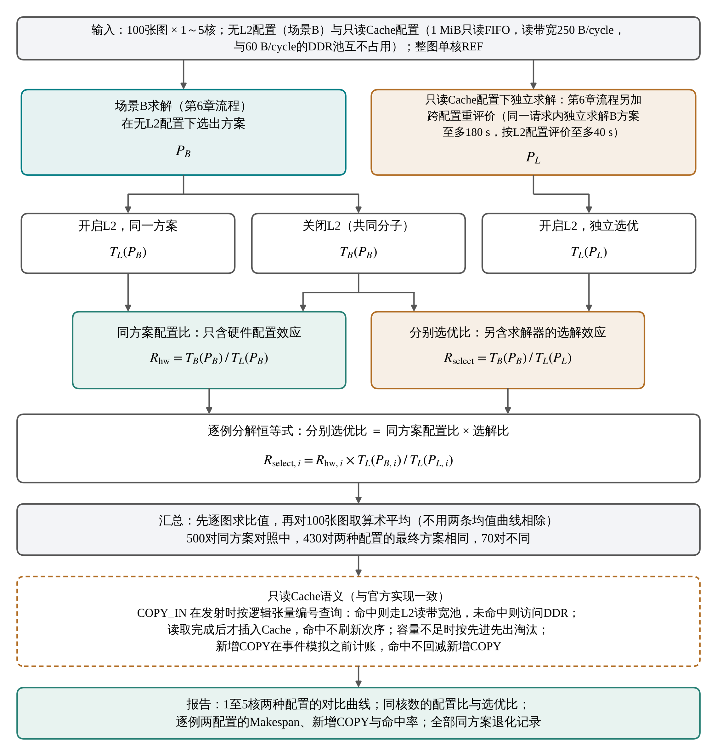
图7-2 问题三的求解与“方案×配置”受控对照

7.2.2 分解恒等式及其使用边界
两个比值之间有一条逐例成立的恒等式：
$R_{\text{select},i,k}=R_{\text{hw},i,k}⋅\frac{T_{L}​\left(P_{B,i,k}\right)}{T_{L}​\left(P_{L,i,k}\right)}$ | (7-8)
右侧第二项即选解效应：同在L2配置下，换用 $P_{L}$ 相对沿用 $P_{B}$ 的比值。
恒等式逐例成立，但不能推广到均值。配置比的均值按
${\overline{R}}_{\text{hw},k}=\frac{1}{100}\sum_{i=1}^{100}{R_{\text{hw},i,k}}$ | (7-9)
计算，是100个逐图比值的算术平均；三个量各自取算术均值后不再满足乘积关系。因此不能用 ${\overline{R}}_{\text{select}}/{\overline{R}}_{\text{hw}}$ 去估计平均选解效应。本章严格避免这一操作，选解效应的量级另行用逐例配对数据给出（7.4.4节）。同理，两条主性能曲线各自用同一个整图REF归一化，配置比则另行对100个逐图比值取平均，不能用两条均值曲线相除得到。

7.2.3 对照的构造
配置对照通过图、核数、配置、评估器与方案哈希五项匹配。500对中430对的B/L2最终方案本来就相同；其余70对方案不同，其中62对复用了同哈希的既有候选评分，8对只补做官方L2评分，均不重跑求解器。对照补评分不反向参与既有主方案的选型，主实验的选解来源保持不变，本章只新增读表分析。
一项与官方实现相符的观察可作交叉校验：固定 $P_{B}$ 时，两个配置下的边界与Spill新增COPY字节完全一致。这是因为官方在事件模拟之前就完成了新增COPY的计账，缓存命中发生在模拟阶段，不会回减该量。

7.2.4 求解路径
L2求解从原图生成基础可行解，尝试不同的活动核心数与驻留组织；预算允许时，在同一请求内独立求解一个场景B方案并按L2配置重新评价，这部分成本计入该请求，不免费读取另一批次已经选出的B方案。随后尝试快速插入与实际Spill触发的至多两个局部微批，按官方Makespan与新增COPY的字典序保留成功结果。流程的位置关系见图7-2右支，逐步描述如算法7-1。
算法7-1 R12共享只读L2场景求解流程
输入：原图 $G$；L2配置 $θ_{L}$；核心数 $k$；单请求软预算 $B$（600秒）
输出：L2下选出的方案 $P_{L}$ 及其官方评价结果
1 在 L2 配置下运行基础构造和控制链，保存当前成功方案。
2 门控与预算允许时，生成分量家族候选，经检查后至多评价6个。
3 预算允许且未被近优门控跳过时，在同一请求内求解 B 方案（至多180秒），再用 L2 配置评价（至多40秒）。
4 在剩余预算内生成索引插入候选（生成至多30秒，评价至多120秒）。
5 当前方案有实测 Spill 且预算允许时，诊断并评价至多两个微批候选。
6 每次仅以完整官方结果按 Makespan、COPY和名称字典序更新，最后输出 L2 已得最好方案。
同次请求内的择优不变差性质不能推广到两个独立请求：两次请求的最终方案谁优谁劣没有保证，7.4.4节给出了实例。
L2 请求可能增加同请求内的 B 方案求解及 L2 重评价。五核墙钟 P95 高于 B，与额外步骤方向一致；不过各实例的门控和预算截断不同，没有完整调用次数汇总就不能断言每个 L2 请求的评价次数都更多。

7.3 主要结果

7.3.1 本章五个五核指标的口径
本章涉及五个含义不同的五核数字，混用会得出相反结论，先集中辨析（表7-1）。
表7-1 本章五个五核指标的口径
指标 | 数值 | 含义
同方案配置比（均值/中位） | 1.016766 / 1.000546 | 固定 $P_{B}$，开关L2的耗时比，纯配置效应
分别选优比（均值） | 1.027400 | 分母换成 $P_{L}$，含选解变化
固定 $P_{B}$，L2相对REF | 4.187457 | 主性能曲线，方案固定
L2独立选优相对REF | 4.218978 | 主性能曲线，方案可变
固定 B 方案命中率均值 | 23.4614% | 逐图字节命中率的算术平均，非独立选优方案
后两条曲线的定义为
${\overline{S}}_{L2}^{\text{fixed}}=\frac{1}{100}\sum_{i=1}^{100}{\frac{T_{\text{REF},i}}{T_{L}​\left(P_{B,i}\right)}}=4.187457$ | (7-10)
${\overline{S}}_{L2}^{\text{select}}=\frac{1}{100}\sum_{i=1}^{100}{\frac{T_{\text{REF},i}}{T_{L}​\left(P_{L,i}\right)}}=4.218978$ | (7-11)
关于数值精度：配置比这类贴近1的比值在本章保留六位小数，四舍五入到常规精度会抹掉退化记录之间的差别（如0.999831与0.999991）。其余量按四位有效数字报告。

7.3.2 L2独立选优的逐核主结果
表7-2 L2逐核主结果（每格100图，L2独立选优方案）
指标 | 1核 | 2核 | 3核 | 4核 | 5核
平均加速比 | 1.063807 | 2.002948 | 2.834798 | 3.581091 | 4.218978
中位加速比 | 1.011370 | 1.995712 | 2.939286 | 3.742978 | 4.470774
最小加速比 | 1.000000 | 1.424760 | 1.356033 | 1.815040 | 1.932301
均值新增COPY/MiB | 8.4131 | 8.1986 | 9.0377 | 8.2813 | 9.4032
其中边界/MiB | 0.0000 | 2.7611 | 4.2787 | 4.6212 | 5.8467
其中Spill/MiB | 8.4131 | 5.4375 | 4.7590 | 3.6601 | 3.5565
墙钟中位/s | 17.3699 | 18.9794 | 21.7490 | 22.2803 | 20.7454
墙钟P95/s | 193.1206 | 193.8599 | 201.4150 | 189.8324 | 197.7045
注：本表为L2配置下独立选优的结果，与“同一B方案开关L2”的配置对照（表7-3）口径不同。
一核没有跨核边界，新增 COPY 全来自 Spill。表7-2中边界均值随核数增加，Spill 均值由8.4131 MiB降至3.5565 MiB；这是本批各核数独立选解的观测趋势，不是增加核心后的逐例单调保证。最小加速比在三核低于两核，也需要与全量分布一起阅读。
值得一提的是，两核最小加速比在场景B与L2场景下完全相同（均为1.424760）。逐例数据确认两者来自同一张图case_064，三核的最小值（B为1.355264，L2为1.356033）也来自该图，即同一张困难图在开启L2后几乎没有得到配置收益，三核回落是这一张图的现象而非普遍规律。case_064同时是场景A全部核数下的最小值（5.4节）。

7.3.3 三条方案曲线
图7-3左侧给出三条相对同一REF归一化的曲线：无L2的 $P_{B}$、有L2的同一 $P_{B}$、有L2另选 $P_{L}$，五核值分别为4.131、4.187、4.219。中间那条才是固定方案的配置效应，最上面那条已经包含了选解变化：两类平均收益不能混为纯硬件收益。三条曲线在1至3核几乎重合，从4核起才明显分离。右侧给出两种比值随核数的变化（纵轴围绕1局部放大）。
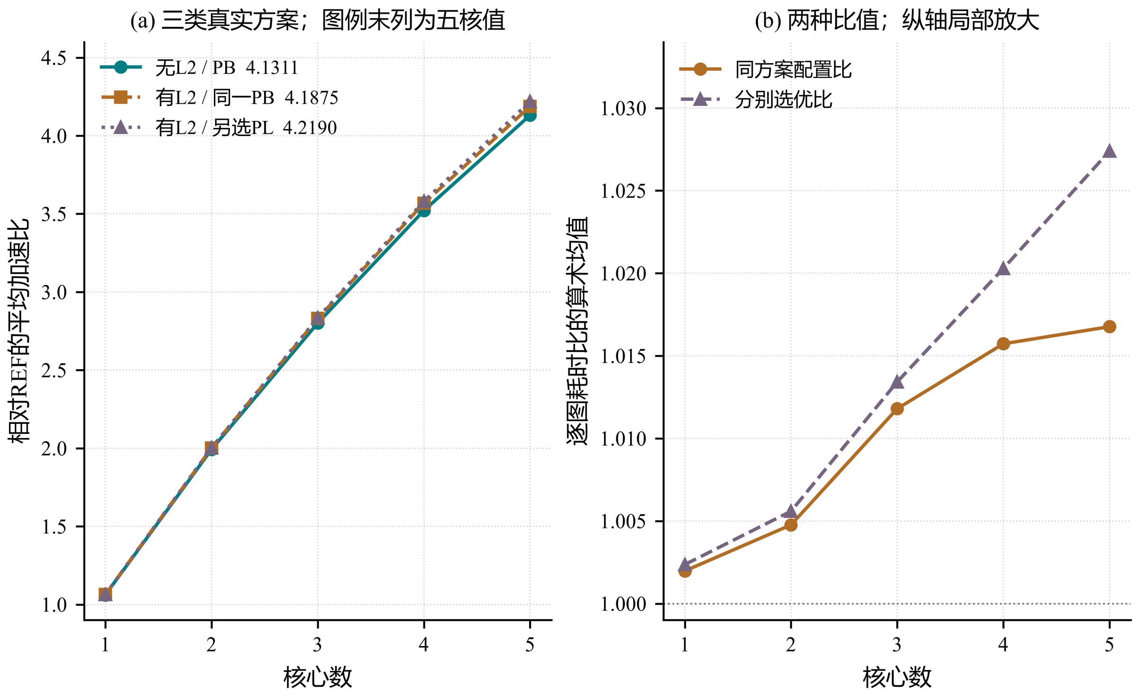
图7-3 问题三：无L2与只读Cache两种配置下的1至5核平均加速比对比曲线（a）与两种配置比（b）

7.3.4 逐核配置比与选优比
表7-3 同核数L2配置比与选优比（每行100图）
核数 | 同方案配置比均值 | 同方案配置比中位 | 分别选优比均值 | 改善 / 相同 / 退化 | 固定 B 方案  命中率均值 | 最终方案不同对数
1 | 1.001978 | 1.000000 | 1.002364 | 31 / 69 / 0 | 6.0886% | 3
2 | 1.004765 | 1.000174 | 1.005591 | 57 / 39 / 4 | 16.0858% | 5
3 | 1.011799 | 1.000210 | 1.013423 | 55 / 43 / 2 | 21.6492% | 13
4 | 1.015729 | 1.000200 | 1.020292 | 55 / 45 / 0 | 19.6118% | 21
5 | 1.016766 | 1.000546 | 1.027400 | 61 / 37 / 2 | 23.4614% | 28
注：配置比与选优比口径不同，不可互换；一核配置比为实测值，不能强设为1。
同方案配置比的算术均值在1至5核中依次增加，但各核数组固定的是各自 B 方案，并非同一个方案跨核扩展。共享输入和并发状态随核数及选解一起变化，不能单凭这五个均值推断单位时间卸载字节必然增加。
改善计数的分布值得单看：一核下69图完全没有变化，只有31图改善；即便到五核也仍有37图保持相同。在大多数核数下，超过三分之一的图对这块缓存没有任何可观测响应。
一核配置比是实测值1.001978而非按定义设定的1：单核同样会发射重复读取，同样可能命中。这与加速比曲线的一核参考点（按原题定义取1）性质不同。

7.4 结果分析

7.4.1 收益的分布形态
五核配置比均值1.016766与中位数1.000546均接近1；相差较大的是各自超出1的部分，而不是两个比值本身相差一个数量级。超过一半实例的改善幅度很小，少量较大收益拉高均值。图7-4保留全部500对及五核100对的完整分母，局部视窗不表示删去视窗外数据。
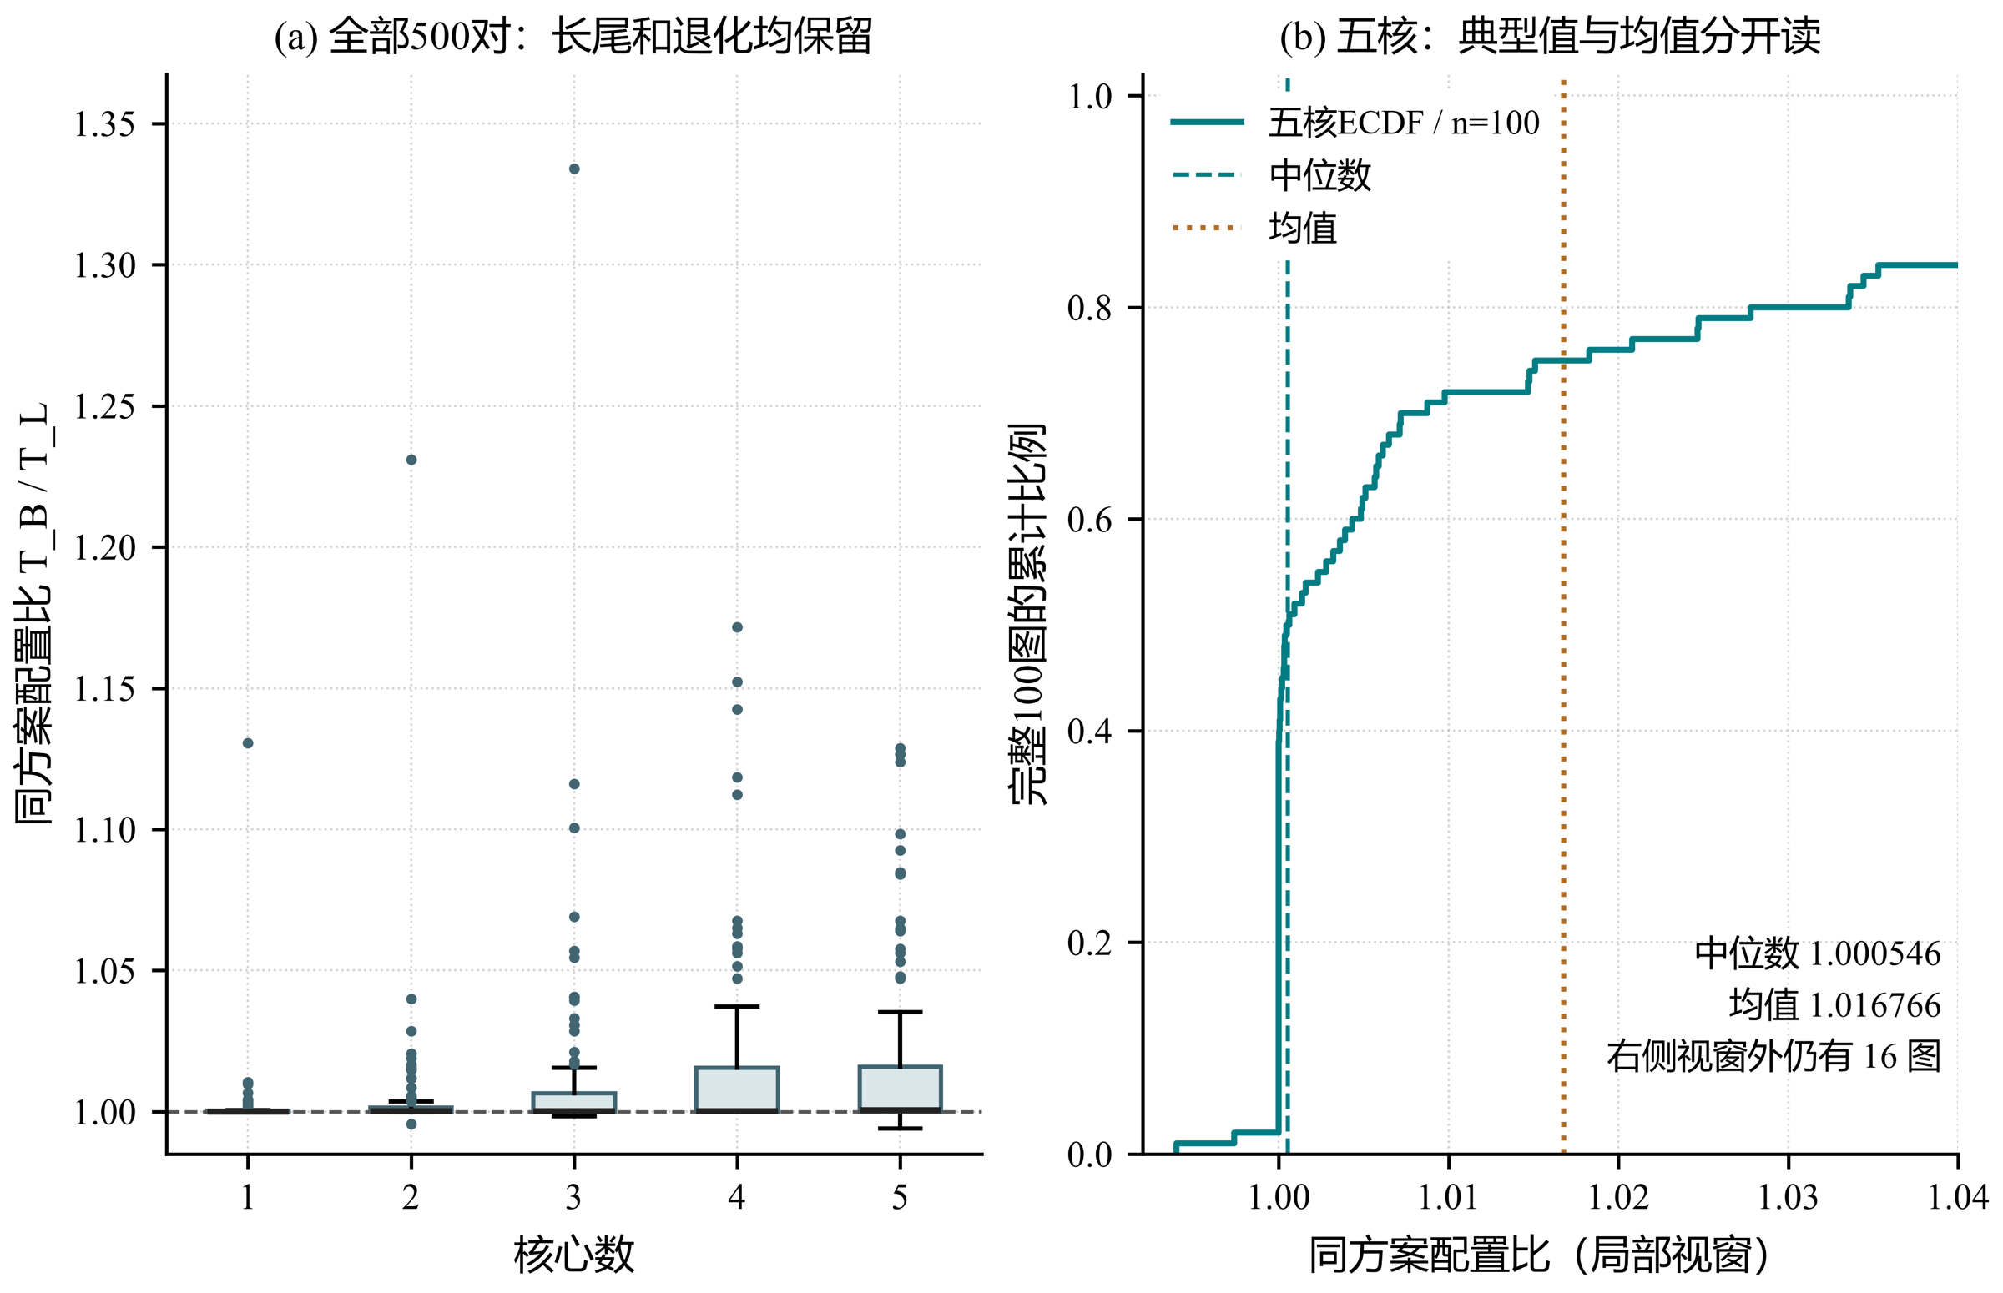
图7-4 L2收益：完整长尾与五核典型区间
表7-3的中位数一列进一步印证：五个核数的中位配置比全部贴近1（最高者为五核的1.000546）。只报均值会给出“普遍提速约1.7%”的印象，只报中位数会给出“几乎没有效果”的印象：两个数字都真实，必须同时给出。

7.4.2 命中率的正相关与逐例非单调
命中率反映读池覆盖，不直接表示关键路径缩短量。这里区分固定 B 方案的命中率与 L2 独立选优方案的命中率，并区分总体相关和逐例单调性。
固定 B 方案的逐核平均命中率依次为6.09%、16.09%、21.65%、19.61%、23.46%，四核较三核降低，而相应配置比均值上升。不同核数下的 B 方案也在变化，该现象不能单独识别命中率的因果作用。它表明跨组均值不能代替逐图同方案分析。
在8条退化记录中，case_090 两核的命中率为36.29%，配置比为0.995638；较高命中并未保证该例更快。五核全部100图的散点见图7-5。按附录保留四位小数的命中率复算，Spearman 秩相关约为0.655，支持总体正相关，同时不排除这些非单调实例。
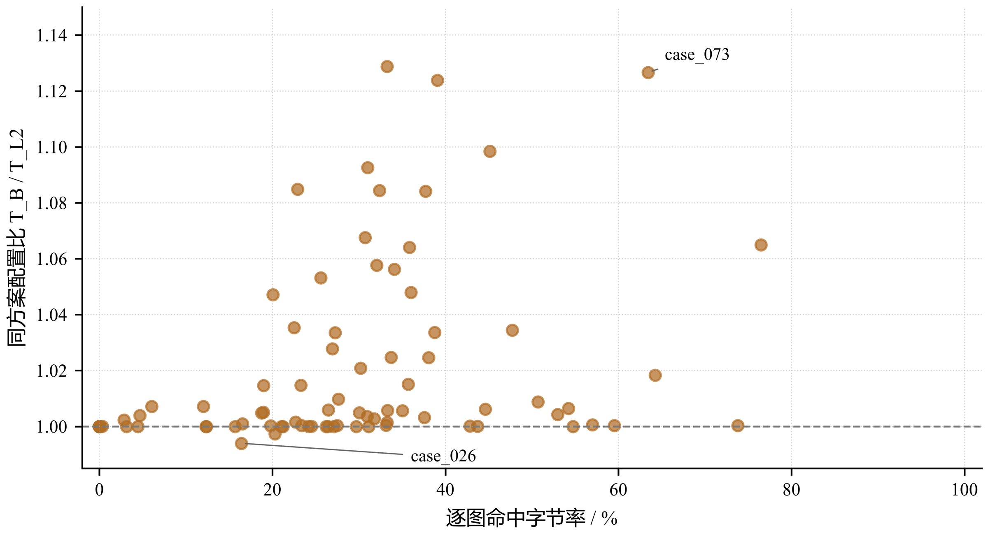
图7-5 五核：命中字节率与配置收益
机制上，命中改变服务路径后，会影响后续操作发射、FIFO 状态和池内并发。整图完成时间取决于这些变化在关键链上的叠加，因此单次读取变快并不能直接保证终点同比改善。该解释与观察相容，不代表已经完成逐事件因果追踪。
因此，命中率可以参与候选设计和诊断，但不能作为逐例加速保证，更不能直接承担未经证明的严格剪枝。本文的最终择优仍使用官方 Makespan 与新增 COPY 的字典序。

7.4.3 全部退化记录
表7-4 全部同方案L2退化记录（8条）
用例 | 核数 | 同方案配置比 | 同方案命中字节率
case_014 | 2 | 0.999863 | 23.8602%
case_049 | 2 | 0.999991 | 1.8294%
case_053 | 2 | 0.999831 | 11.6049%
case_090 | 2 | 0.995638 | 36.2899%
case_092 | 3 | 0.998346 | 11.1234%
case_094 | 3 | 0.999572 | 13.0478%
case_026 | 5 | 0.993980 | 16.4131%
case_092 | 5 | 0.997391 | 20.3016%
注：低于1表示退化。
500对中有8对退化，最差为case_026在五核的0.993980，相当于慢了约0.6%。八条记录中有四条集中在两核，case_092在三核与五核各出现一次。图7-6完整保留这八条记录并放大横轴：放大是为了读出小差异，不意味着退化幅度很大。
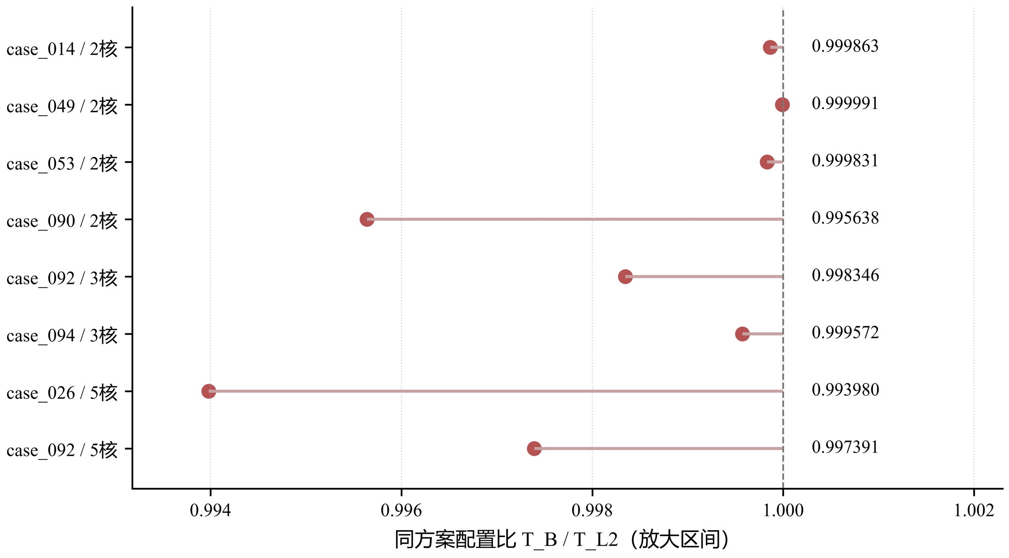
图7-6 全部同方案L2退化记录
命中改变完成时刻后，后续发射、FIFO 状态和池内竞争可能随之改变，这是与局部退化相容的机制解释。现有终点数据没有逐事件分离这些路径，也不能排除事件推进和取整细节的影响；不对8条记录分别作未验证归因。

7.4.4 选解效应的量级
分别选优比与同方案配置比的算术均值之差随核数增加，最终方案不同的对数为3、5、13、21、28。这是选解变化的描述性证据，但均值之差不等于单独定义的平均选解比，也不代表因果份额。
因此五核下1.027400与1.016766之间的差距不能全部记在L2头上：其中有28对的最终方案本身就换了。按7.2.2节的说明，这里也不能用两个均值相除来估计平均选解效应。
图7-7给出五核28对方案不同的配对结果：在同一L2配置中，另选方案较 $P_{B}$ 有26例更快、1例相同、1例更慢。
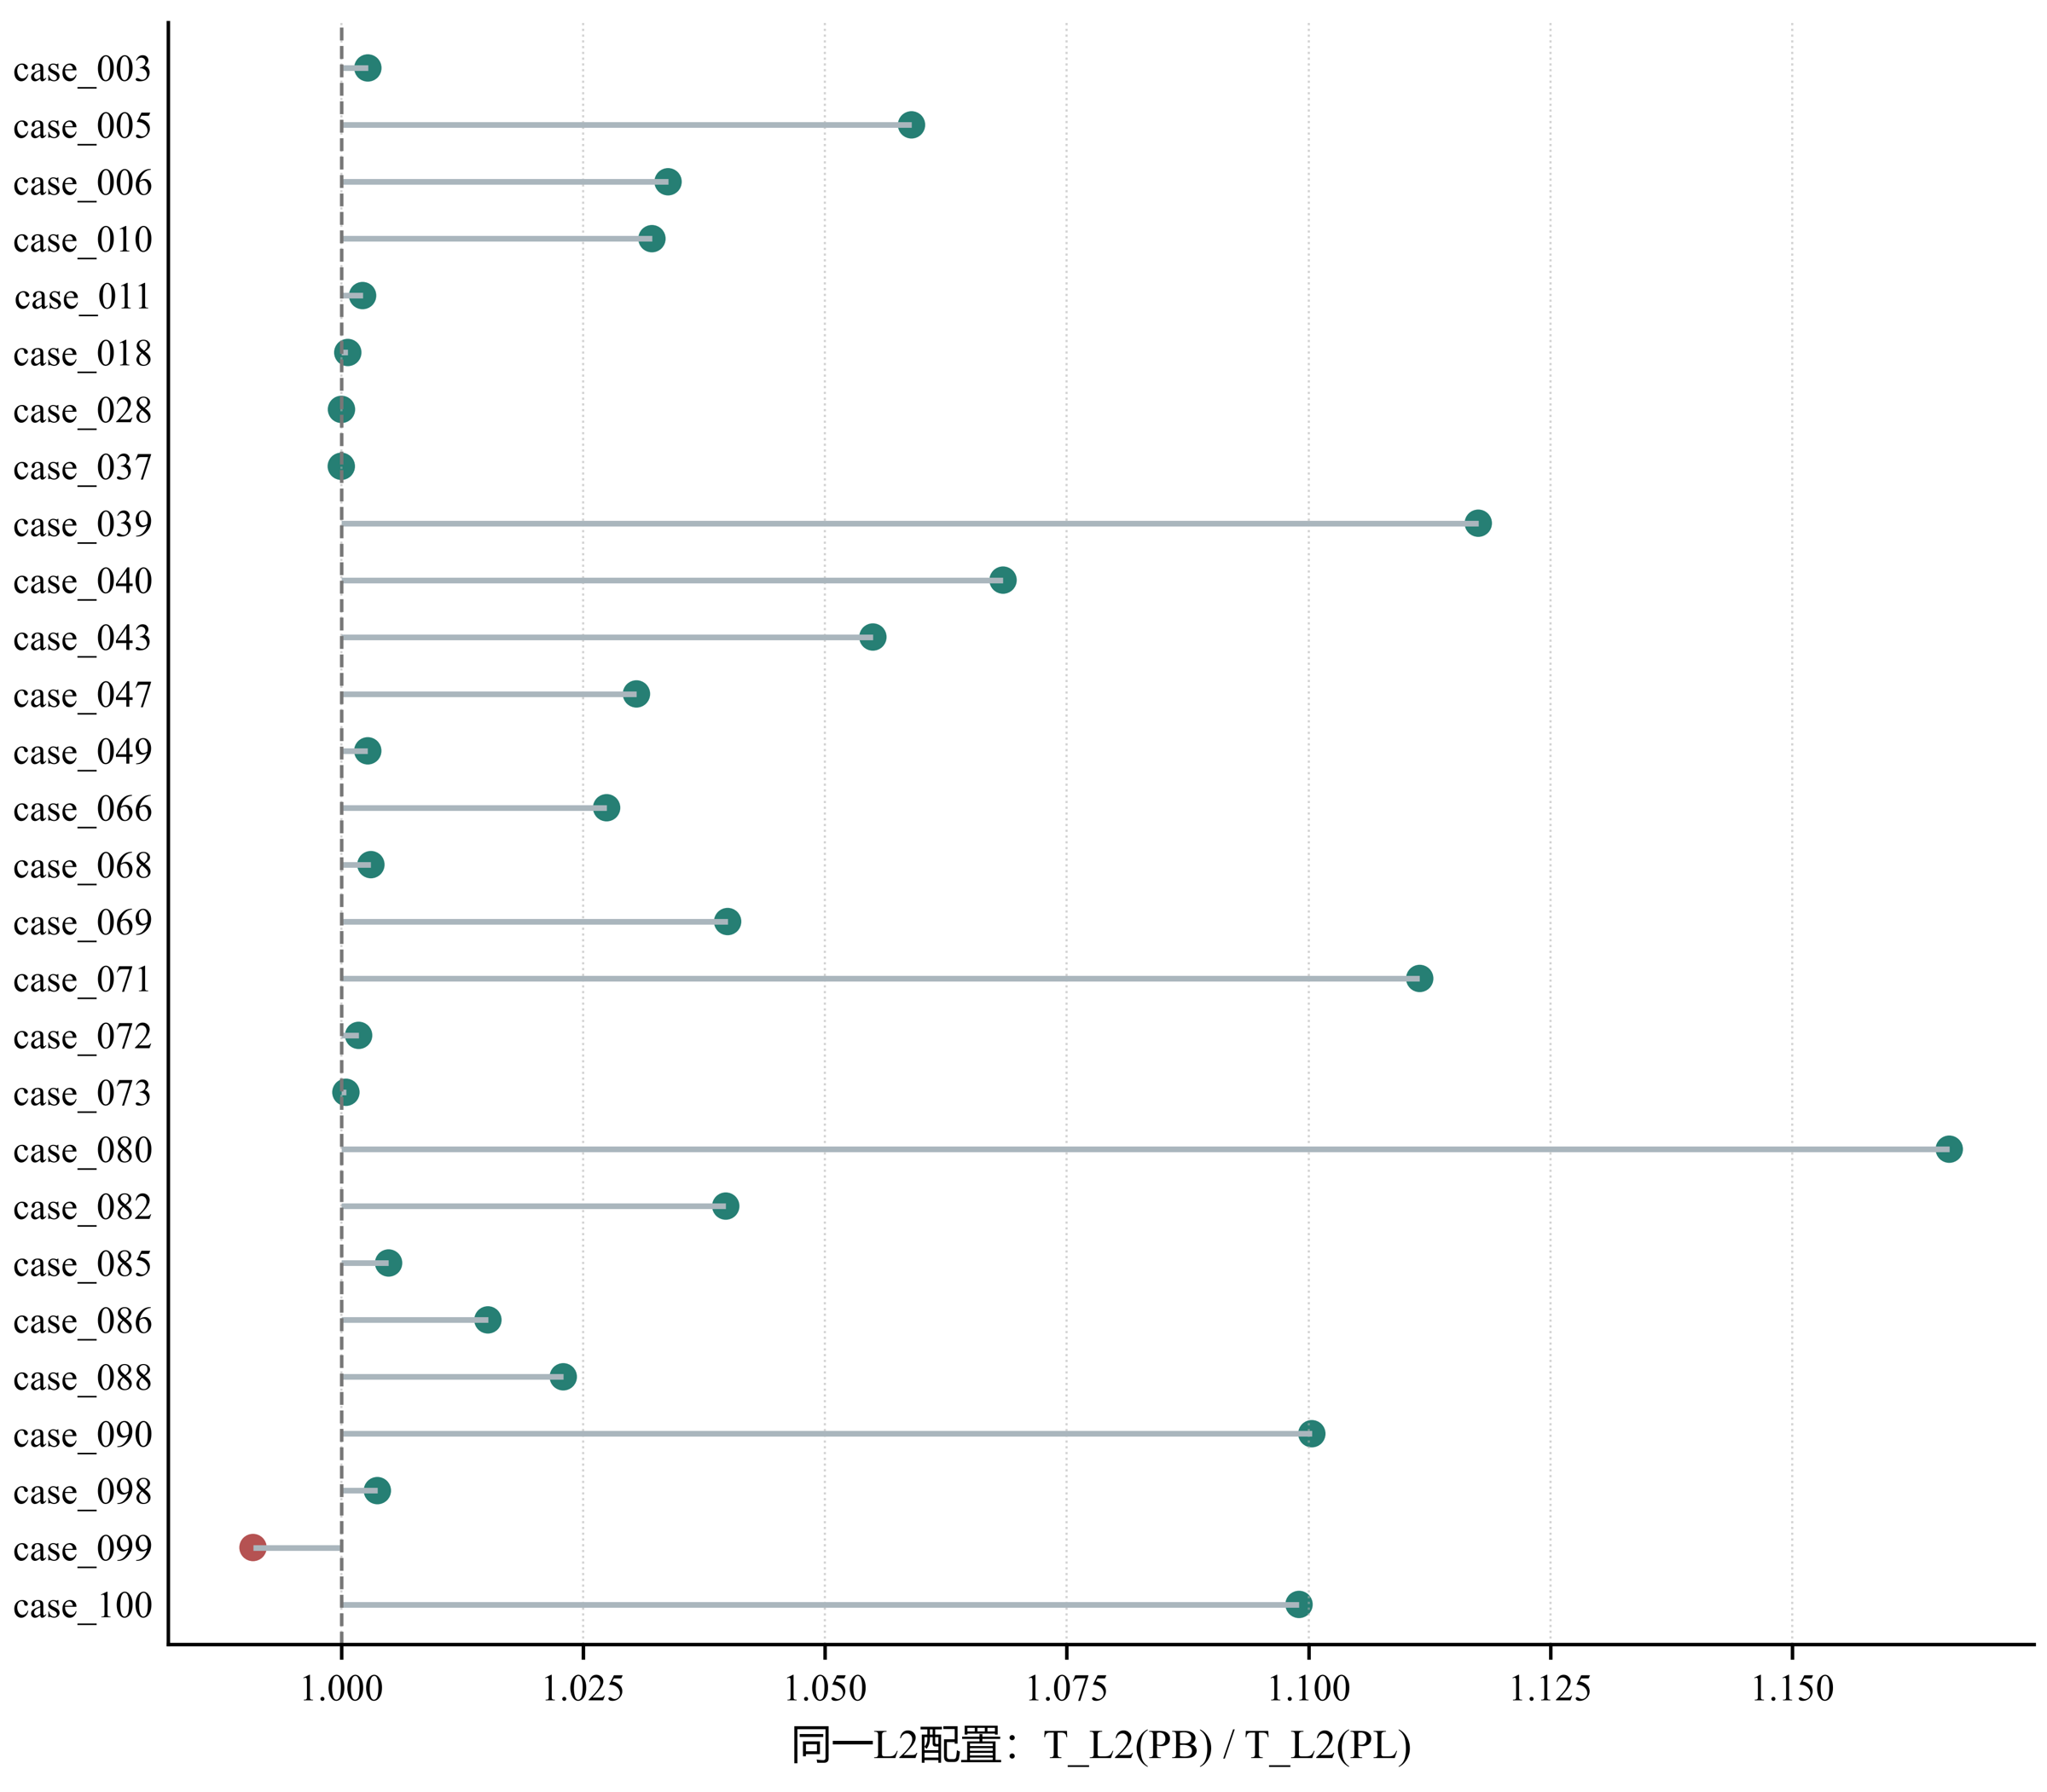
图7-7 五核：不同最终方案的选解效应
五核存在1例重新选解后反而较固定 B 方案更慢。两次请求的候选、门控和预算截断不同，同请求内保留最好解的性质不跨请求成立。该负例保留在完整配对结果中。

7.4.5 case_073：一个收益实例的事件轴
表7-5 五核异质性案例
用例 | 无L2 $P_{B}$/cycles | 有L2 同一 $P_{B}$/cycles | L2独立选优/cycles
case_073（5核） | 2034983 | 1806253 | 1805392
case_026（5核） | 33518 | 33721 | 33721
注：case_026为同方案配置比最小的五核用例。
两个案例形态完全相反。case_073固定方案后开启L2，Makespan从2034983降到1806253 cycles；再让求解器在L2下独立选优，只进一步降到1805392，这一例的提升基本全部来自配置。case_026则相反：开启L2后从33518升到33721，而L2独立选优的结果与固定方案完全相同，说明求解器在该图上没有找到更好的替代方案。
case_073完整4252条缓存事件的FIFO占用与累计命中率演化见图7-8：缓存占用在早期迅速逼近1 MiB容量上限后长期维持高位，共同观察窗口内出现最大的一次占用净降，即事件e2428（1143536 cycles）处由986880降至762624 bytes，净降219 KiB。这里必须注明，占用的净变化不等于该次逐出的字节量。
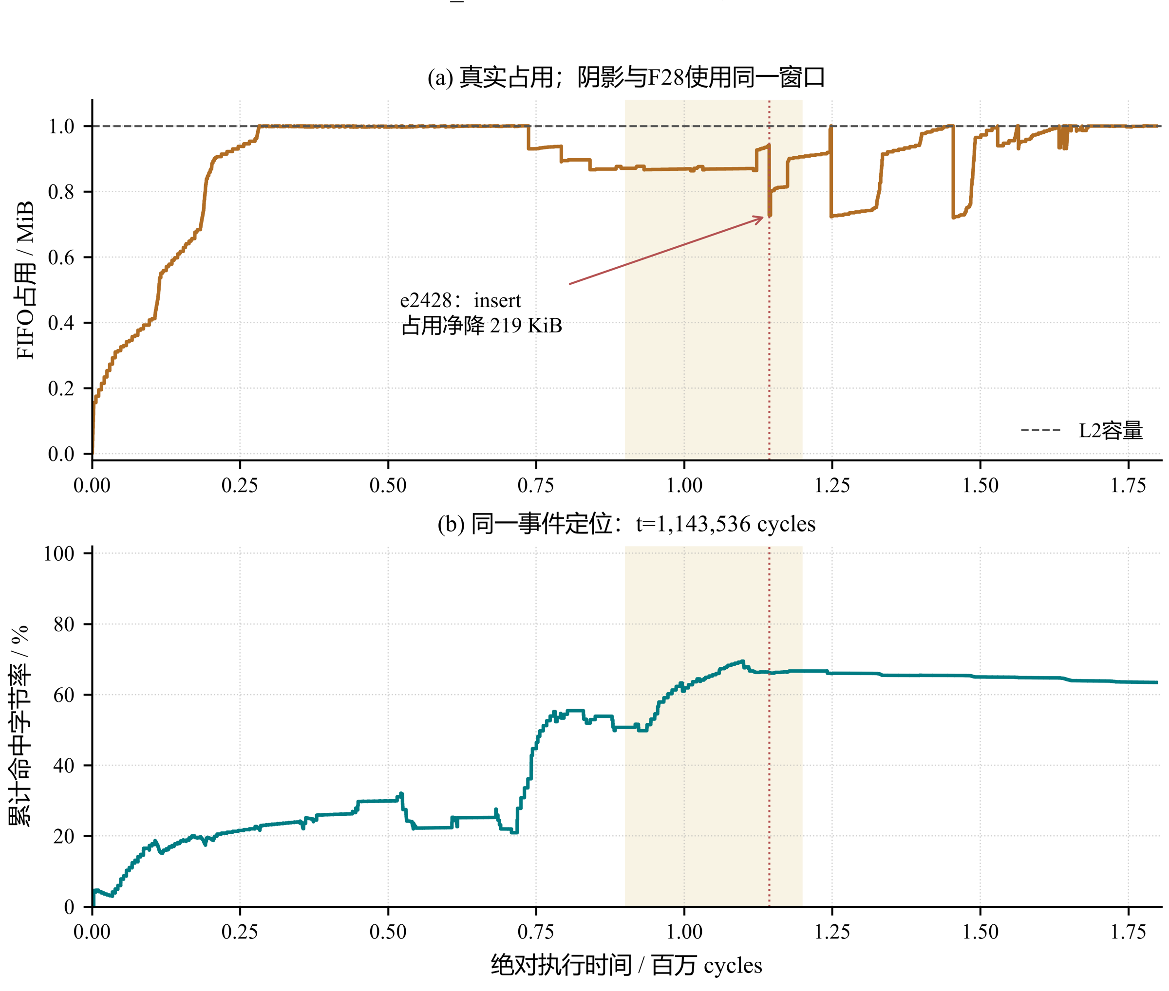
图7-8 case_073：缓存事件与共同观察窗口
图7-9把同一方案在两个配置下的多核时间线并排（固定 $P_{B}$ 时两配置Makespan分别为2034983与1806253 cycles），L2视图中读入通道的密集段整体前移；红线只是全局缓存日志的事件定位，不指定给核心0的任何具体操作，也不建立Pipe层面的因果关系。
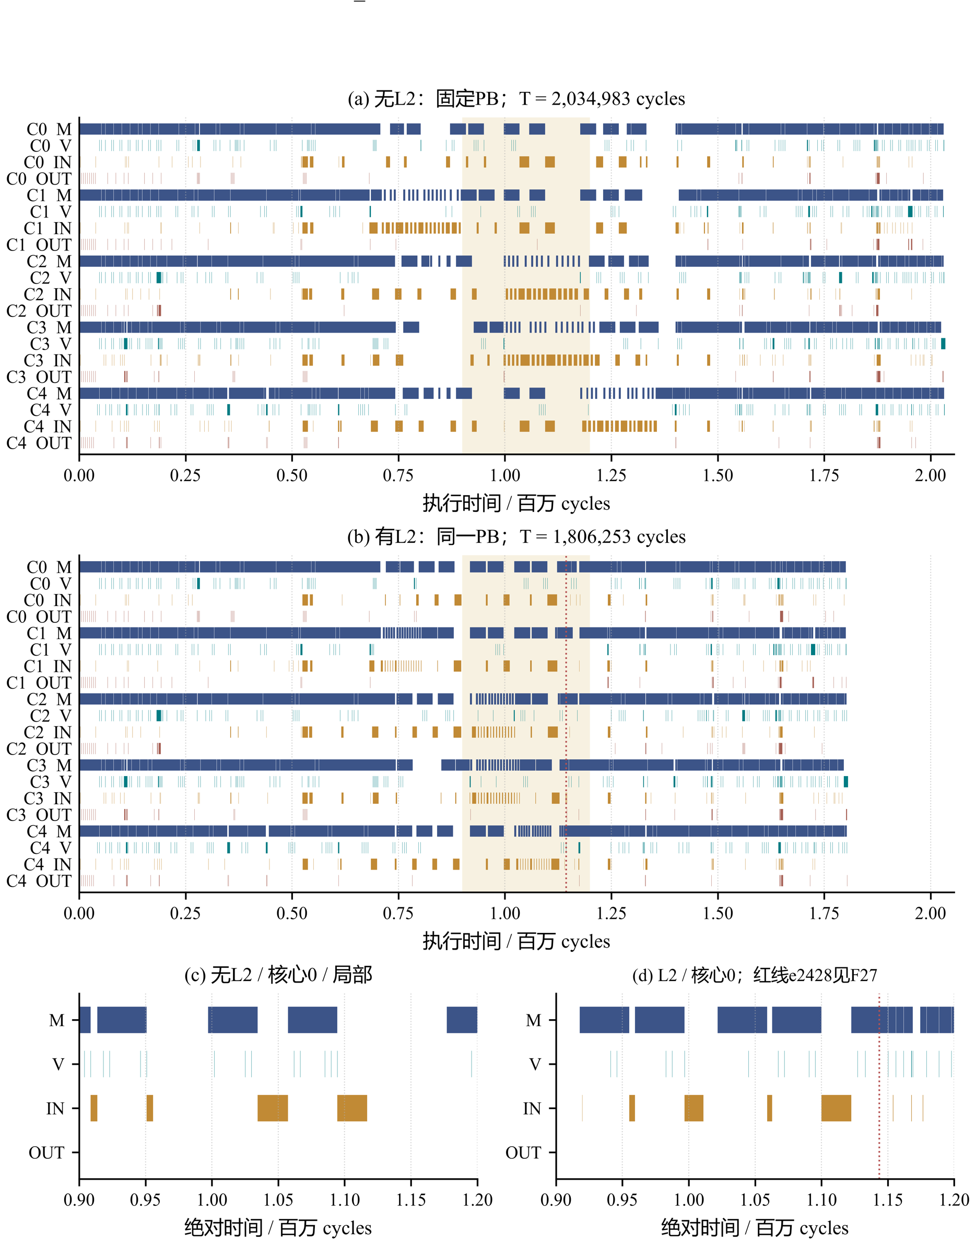
图7-9 case_073：同方案时间线与缓存事件定位
选择case_073作展示，是因为它在第6章已作为微批机制的开发诊断案例出现过，Spill量级较高、重复读取特征明显，用同一实例贯穿两章便于对照。两个案例合起来只能说明异质性的存在，不代替全部100图的分布。

7.4.6 新增COPY反而更高
表7-6 五核L2独立选优的COPY与请求成本
五核L2独立选优指标 | 数值
平均新增COPY/MiB | 9.4032
其中边界/MiB | 5.8467
其中Spill/MiB | 3.5565
请求墙钟中位/s | 20.7454
请求墙钟P95/s | 197.7045
请求墙钟最大/s | 423.6723
五核 L2 独立选优的平均新增 COPY 为9.4032 MiB，高于 B 独立选优的8.2173 MiB。这里比较的是两组不同选解；固定同一方案时开关 L2 的计划边界与 Spill 计账相同。因此不能写成缓存本身增加了同一方案的计划搬运。
原因有两层。一是计账时点：官方在事件模拟之前就完成新增COPY的计账，之后的缓存命中不会回减该量，所以这个数字反映的是计划中的搬运请求，不是物理DDR净流量。二是目标结构：字典序先比Makespan，当L2使某些读取变得廉价时，求解器会接受那些搬运更多但时间更短的方案，这正是前两章反复出现的主次目标权衡，在这里以更明显的形式出现。
因此不能因为开了L2就说“搬运减少了”。要衡量物理流量，需要模拟阶段的实际DDR字节统计，本章没有这项数据。

7.4.7 相对C3的对照
表7-7 L2最终方案相对C3的逐例对照（每格100图）
核数 | 加速比均值 $T_{C3}/T_{L2}$ | 逐图降幅均值 | 更快 / 持平 / 更慢 | 更快但COPY更高
1 | 1.136025 | 10.6912% | 81 / 19 / 0 | 14
2 | 1.222827 | 16.2115% | 91 / 9 / 0 | 21
3 | 1.336165 | 21.8332% | 92 / 7 / 1 | 16
4 | 1.454170 | 26.4412% | 93 / 7 / 0 | 7
5 | 1.621458 | 31.4081% | 94 / 5 / 1 | 7
注：C3与R12的L2方案在本表中均按L2配置评价；C3为同输入、同评分口径的事后对照，非等预算消融。
五核下为94例更快、5例持平、1例更慢，逐图降幅均值31.41%，其中7个更快的实例COPY更高。
31.41%低于场景 B 的34.49%，但两组比较同时改变评价配置和方案，不能由差值推断算法能力下降或某类方案普遍受益。对 R12 自身的配置效应可用固定 B 方案对照；对 C3 的配置收益则需单独配对。两种分析的分母及问题不同。

7.4.8 求解成本与校验
L2请求的墙钟P95在各核数上都接近190至200秒区间，五核最大值423.7秒，全部在600秒软预算内完成。这一水平高于场景B（五核P95为77.47秒，见表7-10），与7.2.4节的描述一致。
三问的选解与各类对照共检查1470组输出：1400组为逐格选解（场景A的400格、场景B与L2场景各500格），另70组是最终方案与L2主方案不同的同方案对照（62组复用同哈希的既有候选评分、8组新补官方L2评分；其余430对两场景最终方案本来相同，无需另查）。核查覆盖执行计数、周期、原依赖、核心归属、Pipe与COPY分解，全量结果与同方案对照保留了图、方案、官方结果及哈希绑定。本章未另写独立的缓存与带宽模拟器，相关校验属于内部自检。

7.5 测试覆盖、框架复用与适用边界
一个方法在给定测试集上表现好，还要追问它在多大范围内成立。本节从测试规模、框架结构与适用边界三个层次讨论。

7.5.1 测试集内的覆盖证据
100张正式图覆盖全部要求的核数和场景，1400个配置格不作筛选。它们提供测试集内的分布证据，不是从所有计算图随机抽样得到的外部泛化保证。同一图在多个配置重复出现，统计时必须按图配对。
表7-8 三场景五核结果的分布形态
场景 | 五核加速比  均值 / 中位 / 最小 | 是否全部优于基准 | 退化配置数
A | 3.743 / 4.130 / 1.202 | 是 | 9 / 400
B | 4.131 / 4.447 / 1.812 | 是 | 2 / 500
L2 | 4.219 / 4.471 / 1.932 | 是 | 8 / 500（同方案配置对照）
注：退化配置的含义按场景而异：A、B为相对C3更慢的配置格，L2为同方案开启缓存后更慢的配置对；三者不可直接相加。
五核三场景最小加速比分别为1.202、1.812、1.932；全部1400格最终结果不慢于 REF。这里的全量结果包含 case_087 的1800秒补跑，不等同于全部常规600秒请求成功。
五核中位数与最小值差异说明实例间收益不同。仅由最小值和中位数不能判断分布偏态方向，更不能给出测试集外性能下限；完整分布和预算例外应共同阅读。

7.5.2 框架层面的通用性
三问复用方案表示、合法性检查、下界与择优。场景 A 的依赖带和反馈分核主要处理 Task 粒度与释放；B/L2 的关键链移动和微批处理同核次序与驻留；跨配置重评价仅用于 L2。表7-9给出模块启用范围，不将启用本身等同于已证实的独立收益。
场景 A：独立 Task 的边界与释放 → 依赖带及追加式分核。
场景 B：同核驻留与容量压力 → 实测 Spill 触发的局部微批。
L2场景新增缓存状态 → 引入跨配置候选重评价。
场景 A 不启用当前驻留型微批，属于与模块设计目标相匹配的取舍，并非证明所有操作级细分在场景 A 都无效。
表7-9 框架部件与场景专属机制
# | 部件 | 作用 | A | B | L2 | 出处
1 | 决策变量与可行性 | 方案三元组及其覆盖、唯一排布、联合无环约束 | ● | ● | ● | 式(4-1)、式(4-2)
2 | 字典序择优与下界 | 先Makespan、相同时比新增COPY；下界剪枝与3%近优认证 | ● | ● | ● | 式(4-6)、式(4-23)
3 | 安全链收缩 | 合并非分支链为链块，避免凭空增加边界 | ● | ● | ● | 5.2.2
4 | 基础构造器 | 弱连通分量打包、链块波次；B/L2另含链块迁移 | ● | ● | ● | 4.7.2
5 | 依赖带分带 | 按链块深度分带成组，构造合理粒度 | ● | ○ | ○ | 5.2.2
6 | 追加式分核 | 尾长优先、沿合法拓扑序追加，构造不引入等待环 | ● | ○ | ○ | 5.2.3
7 | 反馈重排 | 用官方时间线修正代理：A为划分不变重排，B/L2为关键链局部移动 | ● | ● | ● | 4.7.2、5.2.3
8 | 活动核数与驻留组织候选 | 枚举 $m≤k$ 与驻留排序粒度，权衡跨核边界与并行度 | ● | ● | ● | 式(6-3)
9 | Treap区间索引插入 | 加速最早可行位置的查找，不改变判定规则 | ● | ● | ● | 5.2.4
10 | Spill触发局部微批 | 确有 Spill 时诊断并作窗口重排，A 不启用 | ○ | ● | ● | 式(6-4)、式(6-5)
11 | 跨配置候选重评价 | 同一请求内按L2配置重新评价B方案 | ○ | ○ | ● | 7.2.4
注：● 启用；○ 未启用；◐ 经分析后不使用（5.2.4节）。启用情况按求解器源码核对。
迁移到新平台时可复用方案表示和检查框架，但需重新核对通信、容量、同步、缓存及评价语义。原有下界必须重新证明适用，固定参数也需验证，不能直接沿用本测试集的性能数值。

7.5.3 通用性的边界
以下三点限制了结论的外推范围。
（1）测试集边界。全部结论基于题目给定的100张计算图，其非COPY操作数范围为552至35705。对结构差异极大的计算图（例如深度远大于宽度的长链图，或分支因子极高的图），本文没有观测数据。
（2）参数边界。只读L2的容量（1 MiB）与读带宽（250 bytes/cycle）本轮固定未扫描，因此7.4节识别的是该指定配置的联合净效应。若容量或带宽变化，命中率与收益之间的关系可能改变。
（3）预算边界。常规600秒与 case_087 补跑1800秒必须分别记录；补跑预算约为五核 A 中位墙钟的84倍，只描述预算尺度差异，不是额外计算量或性能提升倍数。有限预算结果可能随机器负载和超时状态变化。

7.5.4 代理量、下界与目标的职责
时序系统的标量统计能够提供有用信息，但用途不同。工作量、复用跨度和命中率可用于构造候选；经证明成立的资源下界可用于安全淘汰；完整官方评价用于最终择优。不能把“相关但不单调”的统计直接当作下界，也不能将所有标量一概称为只能剪枝。
这一区分限定了本文可复用的部分：可以迁移评价与构造分工的思路，但具体代理、下界和停止门控仍须随问题重新验证。

7.6 小结与跨场景对照
表7-10 跨场景五核对照（A / B / L2）
场景 | 平均加速比 | 边界/MiB | Spill/MiB | 墙钟P95/s
A | 3.743282 | 13.5574 | 1.2340 | 470.6481
B | 4.131077 | 5.5112 | 2.7062 | 77.4654
L2 | 4.218978 | 5.8467 | 3.5565 | 197.7045
注：三场景常规单请求软预算均为600秒，A 的 case_087 四格单列1800秒补跑；各阶段时限和实际用时不同。C3 为同评价口径的终点对照，非等预算消融。
五核从 A 到 B 的边界均值降低，Spill 均值增加；从 B 到 L2 的独立选优中，两类计划新增量都增加而平均加速比仍提高。这些是场景配置及实际选解共同变化的描述。固定方案效应另由第7.2节的配对试验识别，不能把跨场景均值差全部分配给一条硬件规则。
本章自身的结论可归为三点。
（1）L2带来的是正向但高度不均的收益。五核同方案配置比均值为1.016766，中位数却只有1.000546，超过三分之一的图没有可观测变化，500对配置对照中还有8对反而更慢。
（2）命中率具有描述价值，但不构成逐例单调性能代理。五核秩相关约0.655，正相关与少量退化能够同时成立；不能用命中率独立替代 Makespan。
（3）配置效应与选解效应必须分开报告。五核综合比1.027400中包含28对最终方案的变化，其中还有1例换了方案反而更慢。分解恒等式式(7-8)逐例成立，但不能用于均值相除。
全部结论限定在这100张图、1 MiB与250 bytes/cycle的指定L2配置以及600秒软预算之内。本轮未做容量与带宽的参数扫描，识别的是该配置的联合净效应。

7.7 冻结结果的补充统计与分解

7.7.1 两类命中率的逐核核对
前文表7-3的命中率属于固定 B 方案开启 L2 的对照，不能直接写到 L2 独立选优方案名下。表7-11按附录的100个逐例百分比重新取算术平均，明确两种方案的区别；未进行新求解或新评分。命中率原表保留四位小数，复算也以该精度为基础。
表7-11 固定方案与独立选优方案的命中率（%）
核数 | 固定 B 方案 | L2 独立选优 | 固定方案命中率—配置比秩相关
1 | 6.0886 | 7.7355 | 0.880
2 | 16.0858 | 16.2205 | 0.610
3 | 21.6492 | 21.2584 | 0.563
4 | 19.6118 | 21.3471 | 0.690
5 | 23.4614 | 25.3143 | 0.655
五核两类命中率分别为23.4614%和25.3143%。相关系数按同一图上的固定方案命中率与同方案配置比计算，不把两个方案的命中率混合。正相关表示在这批图中较高命中率通常伴随较大配置收益，不表示任意两张图都按命中率排序，也不排除开启缓存后个别方案更慢。

7.7.2 几何均值为何能够保留乘积关系
令逐例配置比、选解比与综合比分别为 $x_{i}$、$y_{i}$、$z_{i}=x_{i}y_{i}$。由于这些比值均为正，先取对数再平均可以保持加法关系；指数还原后得到几何均值的乘积分解：
$G_{x}=exp\left(\frac{1}{n}\sum_{i=1}^{n}{ln}x_{i}\right), G_{y}=exp\left(\frac{1}{n}\sum_{i=1}^{n}{ln}y_{i}\right)$ | (7-12)
Gz=exp1ni​ln(xiyi)=GxGy. | (7-13)
表7-12 配置、选解与综合比的几何均值
核数 | 配置效应 | 选解效应 | 综合比
1 | 1.001899 | 1.000381 | 1.002281
2 | 1.004521 | 1.000662 | 1.005186
3 | 1.011185 | 1.001572 | 1.012775
4 | 1.015211 | 1.004338 | 1.019615
5 | 1.016317 | 1.009934 | 1.026414
五核三个几何均值约为1.016317、1.009934和1.026414，在未舍入值下严格满足乘积关系。几何均值是补充的乘性统计，不能替代题面要求的逐图加速比算术平均。正文主结果曲线、表10-1和逐例指标均保持题目口径。
算术均值的情况不同。定义以 $n$ 为分母的经验协方差，则
xy=xy+1ni​(xi−x)(yi−y). | (7-14)
只有协方差恰为零等特殊情形下，算术平均的综合比才等于两个算术平均效应的乘积。因此，直接用1.027400除以1.016766不能作为平均选解比的计算方法。该区别是聚合口径问题，不是评价器或实验数据产生矛盾。

7.7.3 比值与时间降幅不可互换
对单例，时间降幅为 $d_{i}=1−1/x_{i}$，而比值超出1的部分为 $x_{i}−1$，两者在小幅变化时接近但并不相同。汇总时也有 d=1−1ni​1/xi，不能直接将平均配置比代入单例公式得到平均时间降幅。本文保留比值、百分比及其分母定义，避免把“约1.7%的比值超额”写成所有图普遍节省1.7%的时间。

8 模型检验与算法分析
本章检验方案合法性、数值口径、相对对照的方向差异、核数变化和求解成本。原结构统计与组件来源继续使用存档记录，新增符号检验校正及扩核计数只读冻结表；不新增求解或硬件实验。AI 辅助范围与历史信息待核验项见附录 D。

8.1 检验框架与证据矩阵
表8-1把每一类检验的手段、覆盖范围、结果与尚存的缺口放在一起，便于逐项核对。
表8-1 模型检验的证据矩阵
检验对象 | 手段 | 覆盖范围 | 结果 | 尚存缺口
方案合法性 | 官方评价器执行；覆盖、周期、核归属、原依赖、Pipe、COPY分解核查 | 1400格选解＋70组同方案对照，共1470组 | 全部通过 | 未用第二套实现重建带宽与容量活期
数值与来源一致性 | 方案、官方结果与输入的SHA256绑定；全文数字由存档数据重算核对 | 全部表、图与正文数字 | 一致 | 属作者自检
下界一致性 | 命题4.2的 ${\text{LB}}_{k}$ 与官方Makespan比较；求解中的运行时断言 | 1400格 | 0格低于下界 | 下界不含带宽与等待项
相对对照的显著性 | 符号检验、Wilcoxon符号秩检验 | 14个场景-核数组 | 符号检验原始 p<10⁻²²；14组校正后最大约1.226×10⁻²¹ | C3不是等预算对照
稳健性 | 逐组最小值、退化计数、规模与平均并行度的秩相关 | 1400格 | 归档结果均不慢于 REF；描述结构与性能的秩相关 | 测试集之外无数据
组件作用 | 最终方案来源的白盒统计 | 1400格 | 改进阶段产生35.6%至40.0%的最终方案 | 不是等预算消融
预算灵敏度 | 首次失败与补跑、同请求阶段增量 | case_087四格；五核B三阶段 | 600秒对1张图不足 | 无等预算消融
L2配置效应 | 同方案配对、分解恒等式 | 500对 | 8对退化，全部列出 | 未扫描容量与带宽

8.2 加速比分布、并行效率与超线性现象
表8-2 加速比分布与并行效率（每组100图）
场景-核数 | 平均加速比 | 并行效率  ${\overline{S}}_{k}/k$ | 最小（用例） | 最大（用例） | 加速比超过核数的图数
A2 | 1.8553 | 0.9276 | 1.0456 (case_064) | 2.4751 (case_084) | 26
A3 | 2.5606 | 0.8535 | 1.1133 (case_064) | 3.2877 (case_084) | 14
A4 | 3.1973 | 0.7993 | 1.1719 (case_064) | 4.4784 (case_059) | 14
A5 | 3.7433 | 0.7487 | 1.2023 (case_064) | 5.5011 (case_059) | 8
B1 | 1.0614 | — | 1.0000 (case_001) | 1.9726 (case_044) | 55
B2 | 1.9925 | 0.9963 | 1.4248 (case_064) | 3.4125 (case_044) | 40
B3 | 2.8011 | 0.9337 | 1.3553 (case_064) | 3.5503 (case_083) | 27
B4 | 3.5210 | 0.8803 | 1.7361 (case_069) | 4.8234 (case_083) | 20
B5 | 4.1311 | 0.8262 | 1.8118 (case_071) | 5.9116 (case_092) | 14
L2-1 | 1.0638 | — | 1.0000 (case_001) | 1.9726 (case_044) | 71
L2-2 | 2.0029 | 1.0015 | 1.4248 (case_064) | 3.4128 (case_044) | 43
L2-3 | 2.8348 | 0.9449 | 1.3560 (case_064) | 3.7727 (case_090) | 30
L2-4 | 3.5811 | 0.8953 | 1.8150 (case_064) | 4.8234 (case_083) | 21
L2-5 | 4.2190 | 0.8438 | 1.9323 (case_005) | 5.8962 (case_092) | 17
注：并行效率为平均加速比除以核数；最后一列统计加速比大于核数的图数（单核组即大于1的图数）。
并行效率定义为平均加速比与核数之比，
$E_{k}=\frac{{\overline{S}}_{k}}{k}$ | (8-1)
$E_{k}$ 是相对固定 REF 的平均加速比除以核数，不是“多加一核”的边际收益。三个场景2至5核的该指标均下降，反映平均扩核收益没有等比例增加。共享带宽可类比 Roofline 的资源上限[17]，等待可类比 Amdahl 分析中的非并行部分[18]；这些类比用于解释，本文没有拟合或验证一套独立 Roofline/Amdahl 性能模型。
表中有一部分图的加速比超过了核数：场景A两核有26张图超过2，场景B五核有14张、L2五核有17张超过5，最大值为场景B五核case_092的5.9116。这并不违背物理约束。加速比的分母REF是原版启发式核内调度在整图单核上的结果，并非单核最优；本文的单核方案在55张图上优于REF，最多达到1.9726倍（case_044），可见REF离单核最优还有相当距离。多核加速比因此同时包含并行收益与相对原版调度的质量收益，个别图超过核数是两者叠加的结果。题目规定的加速比口径保持不变，这里只说明其构成。
12个多核组中有9组最小加速比来自 case_064：该图906个非 COPY 操作，平均并行度6.53、最大分层宽度62。它在 A 的2至5核、B 的2至3核及 L2 的2至4核均为组内最小值。该现象与较低并行空间相容，但不能仅据组内排名给出所有瓶颈的唯一解释。
方案也不是简单均分。场景A最终方案的Task数中位数在2至5核依次为8、10.5、33.5、27.5，最少的只有2至3个Task，最多达4361个（图8-1）。静态计算负载的不均衡度定义为
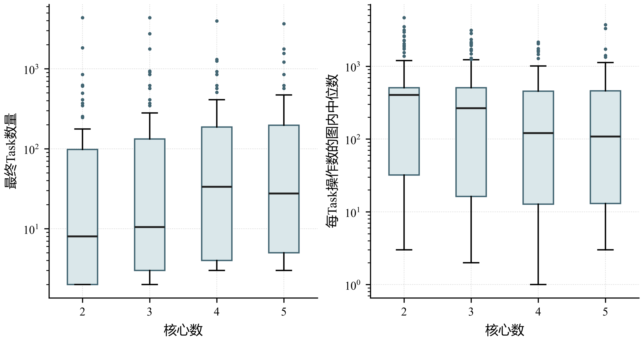
图8-1 场景A：最终Task粒度分布
B=maxcWc1kc=0k−1Wc, Wc=u: a(g(u))=c​max(1,cyclesu) | (8-2)
$B=1$ 表示各核计算量完全均衡；它不计通信、双Pipe重叠与等待，不等于实际利用率。场景A最终方案的 $B$ 中位数为1.013至1.079，最大到2.727（图8-2）；五核时还有7张图的最终方案只用了不到5个核心。算法在不同图上选择了差别很大的粒度与放置，并行收益抵不过通信代价时会主动少用核心，而不是把图机械地切成 $k$ 块。
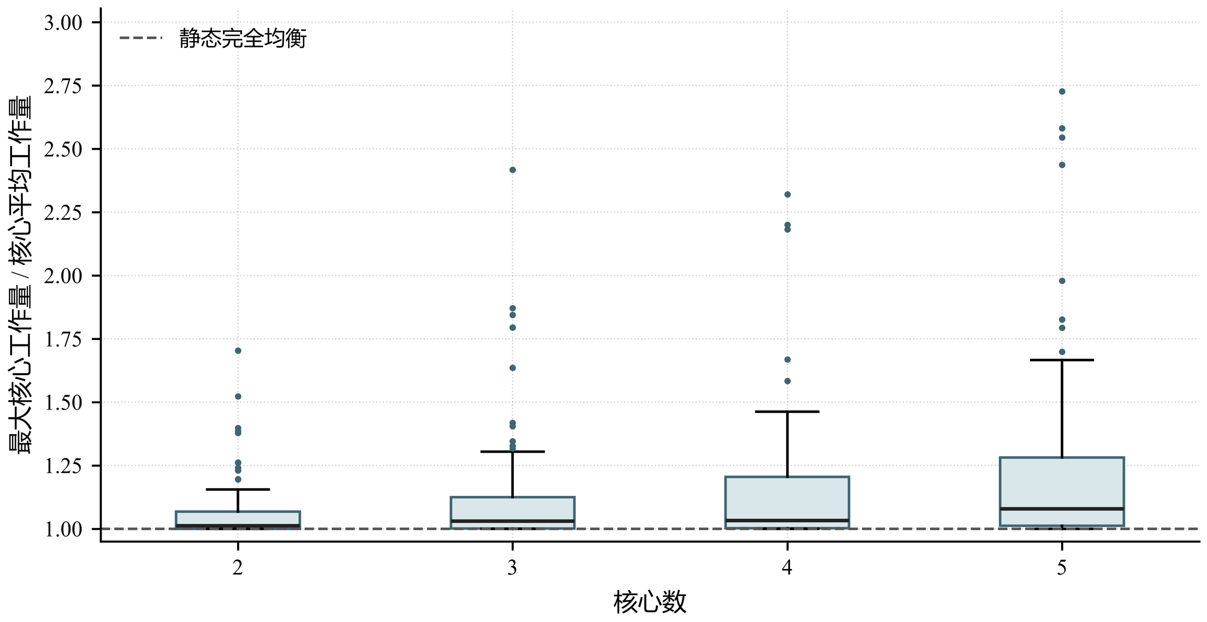
图8-2 场景A：静态计算负载均衡

8.3 相对对照基线C3的配对检验
为描述终点方案的方向差异，对每个场景—核数组按100张图配对。精确符号检验剔除持平项，只使用更快与更慢计数；其参照假设为非零差异正负方向等概率。双侧概率为
$p=min\left\{1, 2\sum_{j=0}^{min(n_{+},n_{−})}{\left({n_{+}+n_{−} \atop j}\right)}2^{−(n_{+}+n_{−})}\right\}$ | (8-3)
其中 $n_{\text{+}}$、$n_{\text{−}}$ 为R12更快与更慢的图数。Wilcoxon符号秩检验[19]还利用差异的大小：取 $d_{i}=ln(T_{C3,i}/T_{R12,i})$，剔除 $d_{i}=0$ 后按 $\left|d_{i}\right|$ 取平均秩 ${\text{rk}}_{i}$，
W+=di>0​rki, z=W+−n(n+1)/4n(n+1)(2n+1)/24−g​(tg3−tg)/48 | (8-4)
$n$ 为非零差异的配对数，$t_{g}$ 为第 $g$ 组并列值的个数。结果见表8-3，逐组胜平负的全貌见图8-3。
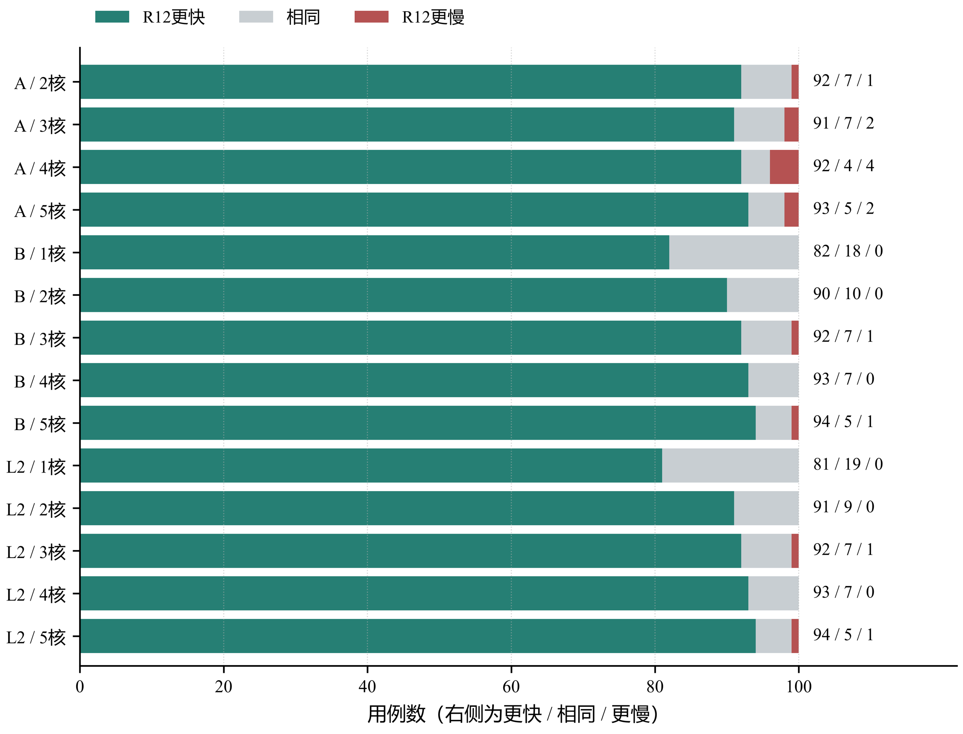
图8-3 跨场景：相对C3的逐例胜平负
表8-3 R12相对C3的配对检验（每组100图）
场景-核数 | 更快/持平/更慢 | 符号检验 $\log_{10}p$ | Wilcoxon $z$ | 有效配对数
A2 | 92/7/1 | -25.72 | 8.29 | 93
A3 | 91/7/2 | -24.05 | 8.28 | 93
A4 | 92/4/4 | -22.06 | 8.47 | 96
A5 | 93/5/2 | -24.64 | 8.45 | 95
B1 | 82/18/0 | -24.38 | 7.87 | 82
B2 | 90/10/0 | -26.79 | 8.24 | 90
B3 | 92/7/1 | -25.72 | 8.37 | 93
B4 | 93/7/0 | -27.69 | 8.37 | 93
B5 | 94/5/1 | -26.31 | 8.46 | 95
L2-1 | 81/19/0 | -24.08 | 7.82 | 81
L2-2 | 91/9/0 | -27.09 | 8.28 | 91
L2-3 | 92/7/1 | -25.72 | 8.37 | 93
L2-4 | 93/7/0 | -27.69 | 8.37 | 93
L2-5 | 94/5/1 | -26.31 | 8.46 | 95
注：符号检验为精确双侧检验，列出 $\log_{10}p$；Wilcoxon检验取正态近似并做并列校正。
14组精确符号检验的原始 p 值均小于 ${10}^{−22}$，最大约为 $8.758×{10}^{−23}$。按14次比较作 Bonferroni 校正后，最大校正值约为 $1.226×{10}^{−21}$，方向差异仍明显。Wilcoxon 的原存档 z 值为7.82至8.47；它需要非零差异分布等附加条件，本文保留统计口径而不把 z 值当作效应量。
显著性不等于强基线、等成本优势或外部泛化。C3 与 R12 搜索预算结构不同；14组重复使用同一批图，不能将 p 值再按独立证据合并；正式图也不是从所有图中随机抽样。检验仅对既定参照假设下的方向差异提供补充，主结论仍需与降幅、退化幅度和时间成本共同判断。

8.4 稳健性分析：核数、规模与并行度
题目要求算法“在2至5核范围内均能稳定地、高效地生成高质量结果”。核数维度上有四条证据：1400个配置格没有一格慢于REF（表8-2最小值列）；场景A的最小加速比随核数单调上升，从两核的1.0456升到五核的1.2023；每个组相对C3的更快图数都不少于81张，多核组都不少于90张；相对C3更慢的配置在场景A为9/400、场景B为2/500、L2场景为2/500，除case_062在场景A两核、三核外，幅度都在1%以内。求解成本方面，各组请求墙钟的中位数在7.916秒至25.68秒之间。
图的维度上，分别用非COPY操作数衡量规模、用平均并行度（表2-2）衡量结构，计算它们与加速比、与求解墙钟的Spearman秩相关系数[20]，见表8-4。
表8-4 计算图规模、平均并行度与结果、成本的秩相关
场景-核数 | 规模与加速比 | 平均并行度与加速比 | 规模与求解墙钟
A2 | 0.107 | 0.683 | 0.901
A5 | 0.158 | 0.803 | 0.905
B2 | -0.051 | 0.344 | 0.924
B5 | 0.192 | 0.691 | 0.879
L2-5 | 0.185 | 0.663 | 0.844
注：表中为Spearman秩相关系数，每组100张图；规模为非COPY操作数，平均并行度为全部操作周期之和与关键路径长度之比。
规模与加速比的 Spearman 系数在这几组中较小，而规模与求解墙钟为较强正相关。其与“较大图的完整评价成本较高”的解释相容，但相关性不能单独识别某一程序阶段的耗时贡献。
平均并行度较低的11图，五核 A、B、L2 平均加速比为2.766、3.311、3.406；其余89图为3.864、4.232、4.319。这说明依赖结构与加速在本测试集中有关联，不证明它是唯一决定因素；带宽、驻留、参数和候选覆盖仍共同影响最终结果。

8.5 白盒统计：最终方案由哪个组件产生
R12在一次请求内按固定顺序运行多个组件（4.7.2节）。每个配置格最终输出的方案，都能追溯到首次给出它的组件：该组件的候选在当时字典序最优，此后运行的组件都没有找到更优的候选。表8-5按场景统计了1400个配置格最终方案的来源。
表8-5 最终方案的来源组件（配置格数）
产生最终方案的组件 | 场景A（400格） | 场景B（500格） | L2场景（500格）
基础构造 | 240 | 322 | 311
减少活动核心 | 4 | 5 | 4
依赖带候选 | 39 | — | —
反馈重排 | 97 | 52 | 49
分量家族 | 18 | 8 | 3
跨配置重评价 | — | — | 3
插入式候选 | 2 | 107 | 123
局部微批 | — | 6 | 7
改进阶段合计（占比） | 160（40.0%） | 178（35.6%） | 189（37.8%）
注：场景A为2至5核，场景B与L2场景为1至5核；“—”表示该组件在此场景不启用。基础构造包括分量打包、链块波次、分量批次，场景B与L2另有链块迁移；反馈重排在场景A为划分不变的重排，在场景B与L2为关键链局部移动。来源按选中方案的官方结果文件所在的阶段目录判定；五核B中来源为插入式候选或局部微批的图，与6.4.4节同请求阶段记录中后两个阶段有改善的图逐一对应。
这是存档运行记录的读表统计。某组件产生了最终方案，说明它在该请求中给出了字典序更优的候选，但说明不了去掉它以后其余组件能否补上这一改进；它不能替代等预算消融。在这一限定下，表中可以读出四点。
第一，基础构造给出多数最终方案，改进阶段在 A、B、L2 中分别产生160、178、189格，占40.0%、35.6%、37.8%。这是按来源目录和哈希判定的终点统计，不是关闭模块后的反事实结果。
第二，场景专属组件在各自的场景中都产生了最终方案。场景A中，反馈重排产生97格，约占四分之一；依赖带候选产生39格，在两核、三核分别为7格与4格，在四核、五核各为14格；插入式候选只产生2格，这与场景A的代价主要由Task粒度与放置决定（5.1.1节）相符。场景B与L2场景中，插入式候选分别产生107格与123格，是最大的改进来源；关键链局部移动分别产生52格与49格；局部微批只产生6格与7格，与它只在确有Spill时启动的设计、以及Spill集中在少数图上的事实（6.4.3节）一致。
第三，来源随核数变化。场景B的插入式候选在一核时产生28格，五核时只有10格；关键链局部移动则从一核的0格增至五核的17格。L2场景的趋势相同，插入式候选从27格降到15格，关键链局部移动从0格增到16格。核数少时改进主要来自核内次序，核数多时越来越多地来自沿跨核关键链的调整。
第四，参数层面的观察。依赖带的四种宽度中，宽度4、8、16分别产生18、14、7格，宽度2没有产生任何最终方案；场景A的反馈重排有两种时长口径，按整机时间线实测时长重排的产生70格，按Task核内局部时长重排的产生27格。前者提示宽度2的候选在本测试集上边际作用很小，后者与“计入等待和带宽争用的实测时长更能反映Task真实代价”的直觉一致。两条同样是来源统计，不是控制变量的参数扫描。

8.6 灵敏度分析：求解预算与求解成本
预算影响分为首次可行解时效和后续改进空间。图8-4保留各组墙钟长尾；常规预算是否足够，应结合失败记录而非只看中位数判断。
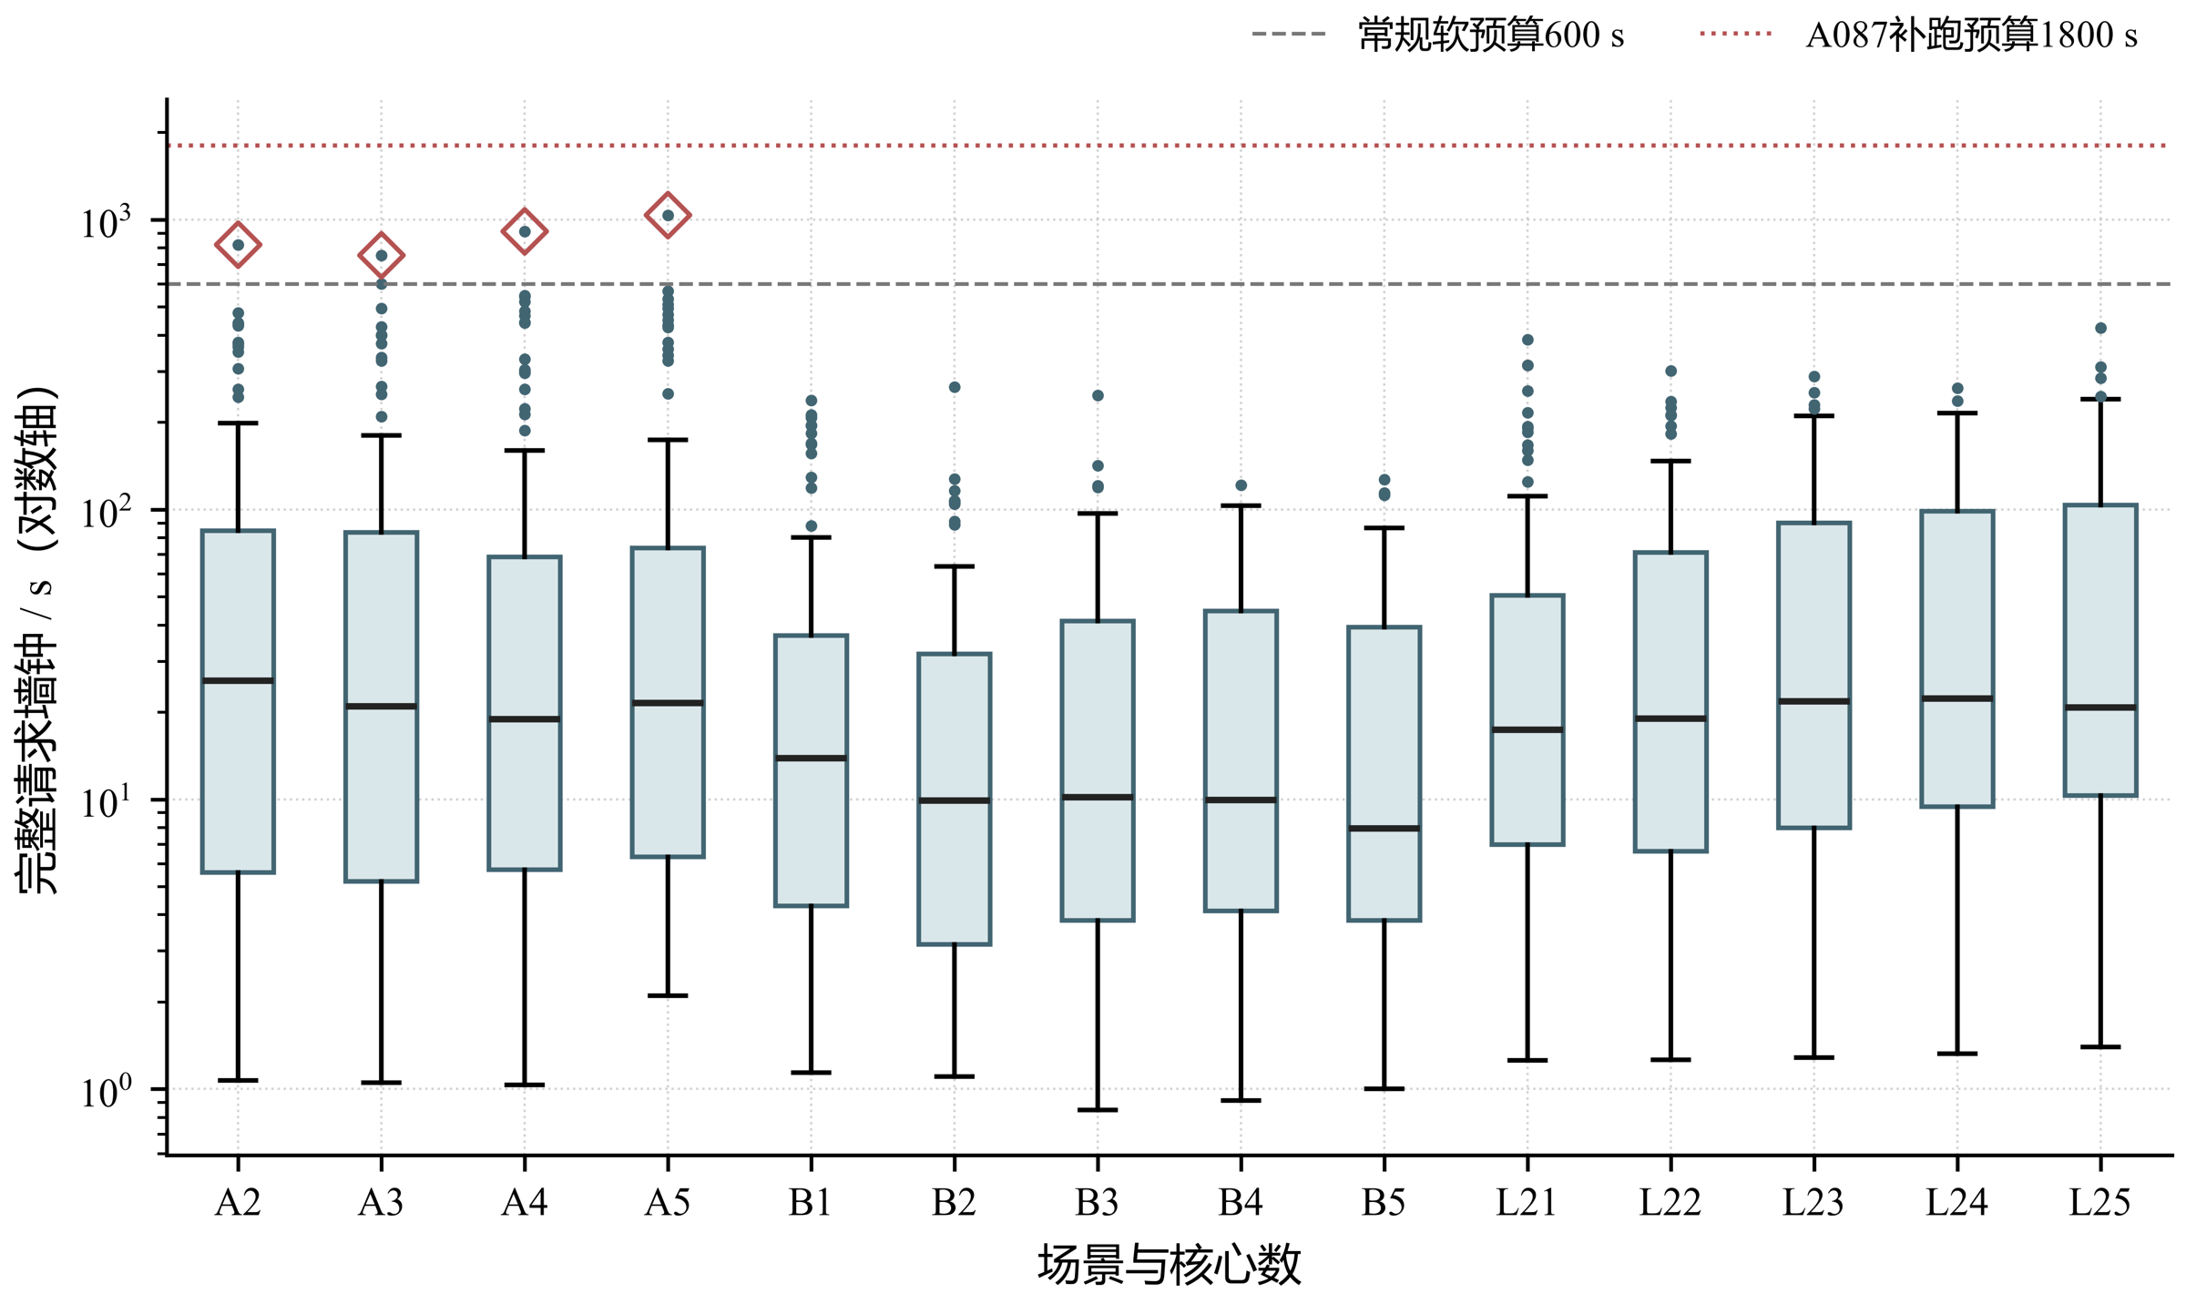
图8-4 求解墙钟与预算长尾
case_087 的 A2至A5在600秒内没有顶层成功结果，1800秒补跑后实际用时753.0至1036.1秒。其余1396格在常规预算内得到结果。缺少阶段日志和重复计时，不能由这4格推断所有大图的最低搜索时间或断言失败完全由图规模决定。
五核 B 的控制阶段已获得平均加速比4.073198，后续两阶段最终为4.131077。该记录说明当前流程中先得到的方案已有较高终点质量，但不能据此推断缩短总预算后仍一定得到相同控制结果；阶段运行条件也可能随预算变化。

8.7 小结
综合来看，合法性自检、全量分布、终点配对比较和组件来源分别回答不同问题。相对 C3 的多数方向优势在校正后的符号检验中仍存在；全部最终方案不慢于 REF，但包含4格补跑。结构相关性和模块来源不作因果归因，等预算消融、外部图和 L2 参数扫描仍未完成。

8.8 核数扩展的逐例非单调检验
逐核平均曲线递增，不等于每张图增加一核都更快。利用附录中相邻核数的实际终点，按同一图计算 $T_{k+1}−T_{k}$，在2至5核的三个相邻转移上分别统计更快、持平和更慢。表8-6中每行仍为100张图，不把同一图跨核重复出现视为独立样本。
表8-6 相邻核数扩展的逐例结果（每行100图）
场景 | 核数变化 | 更快/持平/更慢 | 最差增时/% | 最差用例
A | 2→3 | 97/3/0 | 0.0000 | 009
A | 3→4 | 96/3/1 | 0.1862 | 048
A | 4→5 | 90/6/4 | 0.8799 | 069
B | 2→3 | 98/1/1 | 5.1278 | 064
B | 3→4 | 97/3/0 | 0.0000 | 005
B | 4→5 | 87/10/3 | 2.4817 | 035
L2 | 2→3 | 98/1/1 | 5.0682 | 064
L2 | 3→4 | 99/1/0 | 0.0000 | 044
L2 | 4→5 | 90/7/3 | 3.6685 | 035
最差增时以 $100(T_{k+1}/T_{k}−1)$ 计算，正值表示更慢。增加核心理论上允许保留原有分配并添加空队列，但这里比较的是两次独立有限搜索得到的最终方案，不是把原方案无条件嵌入后重新选择；因此观测非单调不与“允许空核心”相矛盾。
这些记录与相对 C3 的退化是两类不同事件。前者比较本方法相邻核数的方案，后者比较同核数两种方法的方案。同一用例可以在一种比较中改善、在另一种比较中退化，不能相加作为统一失败率。case_062 的低核数对照问题以及 case_039 的 A 四核至五核变化，应分别沿各自比较轴诊断。
本检验只复用归档周期，既没有为非单调实例重新搜索，也没有将低核数优胜方案追加到高核数候选集。若后续采用跨核保底机制，需要重新定义预算、运行并报告全部受影响结果；不能只把附录中的高核数数值替换为较小值。

9 模型评价与推广

9.1 主要认识
把三个场景放在一起看，可以得到四条不依赖具体数字的认识。
（1）粒度、核心归属与核序需要联合评价。case_062 的低核数和高核数终点采用不同 Task 粒度，产生明显不同的启动和搬运代价；终点表解释了差异形态，但尚未查明候选生成和截断的完整原因。
（2）同核合并转移了容量代价，并没有消除它。从场景A到场景B，五核平均边界新增由13.56 MiB降到5.511 MiB，Spill新增却由1.234 MiB升到2.706 MiB，而且高度集中在少数图上（前10张图占五核B全部Spill字节的93.84%）。优化的对象从“少切几刀”变成了“驻留谁、何时驻留”。
（3）代理量不能混作保证。命中率和搬运量可以用于诊断或候选组织，只有具有证明的下界才能承担严格剪枝，最终择优以官方结果为准。正相关不意味着每个实例都加速。
（4）图结构与收益有关，但不是已识别的唯一原因。平均并行度与五核加速比的秩相关较强，规模与加速比相关较弱；这些是给定测试集内的关联证据，不给出测试集外的加速上限。

9.2 模型的优点
评价口径一致。最终报告使用原版评估结果，候选代理不替代正式评价；仍需要检查图、方案、配置和程序版本的一致性。
下界用途明确。全局界支持满足条件时的近优认证，固定方案界支持候选淘汰；未触发证书的实例不作统一精度承诺。
搜索是结构化的。安全链收缩、依赖带分组、尾长优先分核、反馈重排、Treap插入、Spill触发微批各有明确的结构依据，追加式分核还有无环性的证明（命题5.1）；候选数量有界，全流程无随机种子，结果与方案哈希绑定，可以复查。
实验全量、不作筛选。1400个配置格与500对同方案对照全部保留，退化记录、预算例外、首次失败全部披露；相对C3的优势在14个组中都通过了配对检验。
测量方法可迁移。把L2的收益拆成同方案配置效应与选解效应，并给出逐例成立的分解恒等式，避免把求解器行为的变化记在硬件头上。
框架可复用。三个场景共用决策结构、择优规则与多数候选部件，场景专属机制只加在候选生成层，每一项都对应代价结构中一个明确的新增维度。

9.3 模型的不足
一般实例没有最优性保证。全局下界虽可给出有效的间隙上界，但在通信和等待较强时可能很松，证书未必达到实用精度；近优触发覆盖率尚未汇总。
组件来源和同请求阶段记录不是等预算消融。它们显示特定模块在既定顺序中产生过更优终点，不能唯一分配43.48%等总体降幅，也不能排除其余模块在删除该模块后补偿收益。
没有做L2的参数扫描。容量与带宽在全部实验中固定，第7章识别的是该配置的联合净效应，不能分别给容量与带宽分配贡献。
个别负例仍缺少完整机制诊断。case_062 的低核数粒度差异、case_026 等 L2 退化已确认终点事实，但尚未追踪候选覆盖、预算截断或逐事件因果链。
验证属于自检。全部核查由作者完成，没有用第二套独立实现重建带宽与容量的动态过程。

9.4 改进方向
做等预算的独立消融。固定预算，依次关闭依赖带、反馈重排、分量家族、插入与微批，把增量对照升级为可归因的比较；8.5节发现依赖带宽度2从未产生最终方案，可以优先检验去掉它、把预算让给其余候选的效果。
收紧下界。在计算下界之外加入跨Task边界搬运的必然字节与跨核等待，得到高核数下更紧的下界，使剪枝与近优认证在更多实例上起作用。
按结构与规模分配预算是待检验方向。规模与墙钟相关可以指导预算设计，但不能直接把相关关系当成新策略已经有效；需先保留困难实例的阶段计时和首个可行解时间。
L2参数扫描与缓存感知的候选。对容量与带宽做二维扫描，分离两者的作用；在候选生成中考虑共享输入的首次读取时序，减少多个核心同时未命中的情况。
粒度候选应覆盖粗细两端，并记录哪些候选确已生成、评价和被截断。case_062 提示检查这一覆盖过程的必要性，尚不能据此保证加入某个粒度就一定改善。

9.5 模型的推广
本文的候选生成、下界筛选与真实评价分工，可供其他受资源争用影响的任务映射问题参考。迁移时需要重新明确评价语义、重证下界并验证候选参数，不能直接移植数值结论。对算子融合、切分及硬件特性评价，可以分别借鉴结构候选和同方案配对设计；这些是可研究的方向，尚未在题目以外的数据和平台上验证。

10 结论
本文围绕多核 NPU 的切图、分核和核序建立统一的仿真驱动模型，采用结构化候选、适用下界与官方评价相结合的 R12 流程。在100张正式图、1400个场景—核数配置上保留全量结果。三问主要数值见表10-1，逐例原始指标见附录 A。
表10-1 三问核心结果汇总（每格100图，逐例比值的算术平均）
核数 | 问题一  场景A | 问题二  场景B | 问题三  无L2 $P_{B}$ | 问题三  有L2 $P_{L}$ | 同方案配置比  ${\overline{R}}_{\text{hw}}$ | 分别选优比  ${\overline{R}}_{\text{select}}$
1 | 1（定义） | 1（定义） | 1.0614 | 1.0638 | 1.001978 | 1.002364
2 | 1.8553 | 1.9925 | 1.9925 | 2.0029 | 1.004765 | 1.005591
3 | 2.5606 | 2.8011 | 2.8011 | 2.8348 | 1.011799 | 1.013423
4 | 3.1973 | 3.5210 | 3.5210 | 3.5811 | 1.015729 | 1.020292
5 | 3.7433 | 4.1311 | 4.1311 | 4.2190 | 1.016766 | 1.027400
注：问题一、问题二的一核点按题目定义为1；问题三两条曲线的一核点为实测值（无L2列即优化后的B1）。同方案配置比固定无L2下选出的方案 $P_{B}$，分别选优比的分母换成L2下独立选出的方案 $P_{L}$。
问题一采用链收缩、依赖带、追加式分核与反馈重排，在全部400个配置格上获得多核加速。五核平均3.743、中位4.130、最小1.202，相对 C3 的逐图耗时平均降低43.48%。9个相对 C3 退化配置和 case_087 的补跑保留；主曲线见图5-5，逐例结果见附录 A。
问题二同时权衡跨核边界、同核驻留与 Spill。五核平均加速比4.131，相对 C3 的逐图耗时平均降低34.49%；微批阶段在两张图上进一步改善。核心归属不变量只约束 Spill 前边界字节。主曲线见图6-5，题设一核点为1，优化 B1 的实测结果另列。
问题三用同方案配对区分配置变化与重新选解。五核 L2 独立选优平均加速比4.219，同方案配置比均值1.016766、中位1.000546，综合比1.027400。500对中8对退化；命中率呈正秩相关但无逐例单调保证。三条方案—配置曲线见图7-3，几何均值分解见表7-12。
模型检验保留退化幅度、预算例外、组件来源及结构相关性。配对符号检验经14次比较校正后仍显示相对 C3 的方向差异，但不构成等预算或最强基线优势。正式结论包括测试集内的收益与不利结果，不将描述性相关改写为唯一机制。
本文的方法特点概括如下。
（1）评价一致的建模与分层下界。统一刻画方案表示、资源约束和边界计账，区分计算/窗口全局界与固定方案界。仅对满足相应全局界条件的实例给出3%主目标间隙证书，不作全量近优保证。
（2）按代价结构组织的结构化候选族。场景A以安全链收缩、依赖带弱连通分组、尾长优先分核与划分不变的反馈重排控制边界搬运，追加式分核有联合无环性的证明；场景B与L2场景以驻留组织候选和只在确有Spill时启动的局部微批处理容量溢出，并以核归属不变式保证Spill前的边界COPY严格不变。
（3）配置与选解的配对分解。分别定义同方案配置比和独立选优综合比，保留逐例恒等式，并补充几何均值的可乘分解；命中率相关、局部退化和计划搬运变化按不同口径报告，不把配置收益写成算法创新。
（4）全量结果与可核验来源。逐例表、退化、补跑、组件来源及哈希记录保留。来源统计说明模块与最终方案的对应关系，不称为完成独立因果归因。
结论的适用边界是：限于这100张图、题目给定的固定配置与600秒软预算（case_087的场景A四格为1800秒补跑）；C3是事后同口径对照，不是等预算消融；L2的容量与带宽没有分别扫描，报告的是指定配置的联合净效应。

参考文献
[1] Sze V, Chen Y H, Yang T J, Emer J S，Efficient processing of deep neural networks: a tutorial and survey，Proceedings of the IEEE，105(12)：2295-2329，2017。
[2] Chen Y H, Krishna T, Emer J S, Sze V，Eyeriss: an energy-efficient reconfigurable accelerator for deep convolutional neural networks，IEEE Journal of Solid-State Circuits，52(1)：127-138，2017。
[3] 中国研究生数学建模竞赛组委会，“华为杯”第二十三届中国研究生数学建模竞赛A题：通用神经网络处理器下的多核调度问题（赛题正文、附录与评估程序），2026。
[4] Graham R L，Bounds on multiprocessing timing anomalies，SIAM Journal on Applied Mathematics，17(2)：416-429，1969。
[5] Kwok Y K, Ahmad I，Static scheduling algorithms for allocating directed task graphs to multiprocessors，ACM Computing Surveys，31(4)：406-471，1999。
[6] Topcuoglu H, Hariri S, Wu M Y，Performance-effective and low-complexity task scheduling for heterogeneous computing，IEEE Transactions on Parallel and Distributed Systems，13(3)：260-274，2002。
[7] Chen T, Moreau T, Jiang Z, 等，TVM: an automated end-to-end optimizing compiler for deep learning，13th USENIX Symposium on Operating Systems Design and Implementation（OSDI 18），578-594，2018。
[8] Xing Y, Liang S, Sui L, 等，DNNVM: end-to-end compiler leveraging heterogeneous optimizations on FPGA-based CNN accelerators，IEEE Transactions on Computer-Aided Design of Integrated Circuits and Systems，39(10)：2668-2681，2020。
[9] Zheng L, Li Z, Zhang H, 等，Alpa: automating inter- and intra-operator parallelism for distributed deep learning，16th USENIX Symposium on Operating Systems Design and Implementation（OSDI 22），559-578，2022。
[10] Shi Y, Yang Z, Xue J, 等，Welder: scheduling deep learning memory access via tile-graph，17th USENIX Symposium on Operating Systems Design and Implementation（OSDI 23），701-718，2023。
[11] Popp M, Schlag S, Schulz C, Seemaier D，Multilevel acyclic hypergraph partitioning，Proceedings of the Symposium on Algorithm Engineering and Experiments（ALENEX 2021），1-15，2021。
[12] Hong J W, Kung H T，I/O complexity: the red-blue pebble game，Proceedings of the 13th Annual ACM Symposium on Theory of Computing，326-333，1981。
[13] Belady L A，A study of replacement algorithms for a virtual-storage computer，IBM Systems Journal，5(2)：78-101，1966。
[14] Garey M R, Johnson D S，Computers and Intractability: A Guide to the Theory of NP-Completeness，San Francisco：W. H. Freeman，223，1979。
[15] Seidel R, Aragon C R，Randomized search trees，Algorithmica，16(4-5)：464-497，1996。
[16] Kahn A B，Topological sorting of large networks，Communications of the ACM，5(11)：558-562，1962。
[17] Williams S, Waterman A, Patterson D，Roofline: an insightful visual performance model for multicore architectures，Communications of the ACM，52(4)：65-76，2009。
[18] Amdahl G M，Validity of the single processor approach to achieving large scale computing capabilities，Proceedings of the AFIPS Spring Joint Computer Conference，483-485，1967。
[19] Wilcoxon F，Individual comparisons by ranking methods，Biometrics Bulletin，1(6)：80-83，1945。
[20] Spearman C，The proof and measurement of association between two things，The American Journal of Psychology，15(1)：72-101，1904。

附录

附录A 逐例结果（官方评估程序输出）
以下九张逐例表完整保留原归档数值，每表100个用例，共900行。Makespan 单位为 cycles，新增 COPY 单位为 bytes，命中率为按字节统计的百分比。用例编号001至100对应 case_001 至 case_100。A 的 case_087 四格为1800秒补跑，其余为600秒常规预算。为避免在小四字号下挤压数字，问题三表中的无 L2 时间和新增量复用表 A-3、A-4 的相应核数列，与表 A-5至A-9按用例一一连接。

A.1 问题一：场景A
表A-1 问题一逐例Makespan（REF为整图单核基准）
用例 | REF单核 | 2核 | 3核 | 4核 | 5核
001 | 233110 | 116868 | 78545 | 58984 | 47502
002 | 261945 | 140236 | 98023 | 76865 | 58180
003 | 602212 | 393827 | 321535 | 287598 | 276507
004 | 392357 | 199074 | 134043 | 104188 | 88341
005 | 95618 | 80999 | 72553 | 70248 | 69060
006 | 82837 | 43033 | 30917 | 27895 | 27679
007 | 1012562 | 507494 | 338094 | 254398 | 203834
008 | 487605 | 244266 | 163359 | 123060 | 100603
009 | 153261 | 92198 | 92198 | 81530 | 73571
010 | 86969 | 45626 | 30856 | 27800 | 24563
011 | 184697 | 92646 | 69625 | 46880 | 46880
012 | 59088 | 30094 | 21894 | 17853 | 14212
013 | 263949 | 132198 | 88351 | 66982 | 54363
014 | 17698626 | 8759857 | 5865918 | 4447779 | 3614837
015 | 177362 | 92321 | 61168 | 51205 | 42955
016 | 7715523 | 4646180 | 3793761 | 3592965 | 3306411
017 | 162810 | 84055 | 58959 | 48848 | 35470
018 | 1004367 | 503411 | 339838 | 258063 | 202636
019 | 81144 | 43224 | 30852 | 24099 | 22228
020 | 532746 | 266580 | 177950 | 133704 | 107650
021 | 6567937 | 3156352 | 2106282 | 1550324 | 1250168
022 | 56780 | 28881 | 19370 | 14641 | 11813
023 | 122614 | 61424 | 41720 | 30522 | 24965
024 | 2555343 | 1539668 | 1256817 | 1189845 | 1095663
025 | 4863026 | 2434032 | 1624426 | 1219420 | 975282
026 | 99203 | 58112 | 41276 | 41219 | 41219
027 | 2363952 | 1120962 | 837049 | 559196 | 558753
028 | 43836040 | 20541851 | 14076015 | 10461460 | 8605530
029 | 37555 | 19740 | 12743 | 11028 | 9383
030 | 2808034 | 1394193 | 931629 | 698657 | 560814
031 | 1414369 | 706033 | 485202 | 392550 | 306307
032 | 41443 | 21706 | 15674 | 12763 | 10415
033 | 1774196 | 904907 | 607519 | 461610 | 373638
034 | 842996 | 415383 | 287578 | 230925 | 184639
035 | 169571 | 95406 | 95406 | 90516 | 82052
036 | 931510 | 466068 | 311345 | 233584 | 187182
037 | 210001 | 105374 | 74038 | 53320 | 43800
038 | 1364555 | 681518 | 461018 | 345206 | 283932
039 | 1435262 | 708561 | 485565 | 392896 | 395297
040 | 253454 | 143799 | 110105 | 98759 | 93219
041 | 6003957 | 2965113 | 1976739 | 1484401 | 1192525
042 | 1686740 | 835375 | 571947 | 435238 | 363428
043 | 677656 | 355614 | 268777 | 261670 | 232286
044 | 154407 | 78699 | 78699 | 78699 | 78699
045 | 125614 | 63059 | 42601 | 31878 | 26164
046 | 276455 | 158876 | 142176 | 124612 | 124612
047 | 326508 | 245880 | 187273 | 171560 | 158050
048 | 222220 | 169359 | 145022 | 145292 | 145490
049 | 196276 | 148351 | 124128 | 115314 | 108297
050 | 149690 | 108121 | 85329 | 74902 | 70368
051 | 607628 | 367112 | 299245 | 282785 | 261214
052 | 180301 | 91267 | 65207 | 50125 | 43641
053 | 1472686 | 770010 | 546106 | 492232 | 492699
054 | 815051 | 515425 | 391890 | 331031 | 298043
055 | 118835 | 57941 | 43655 | 31823 | 26800
056 | 277285 | 213386 | 180659 | 166455 | 157566
057 | 59726 | 32042 | 21762 | 16879 | 14055
058 | 4539717 | 2200935 | 1532101 | 1184895 | 1004819
059 | 829473 | 369318 | 254768 | 185216 | 150782
060 | 888789 | 458745 | 308169 | 232466 | 185331
061 | 77191 | 39298 | 28342 | 27170 | 22059
062 | 2854809 | 1976451 | 1593547 | 764940 | 619333
063 | 1070397 | 558373 | 377834 | 290167 | 237375
064 | 19116 | 18283 | 17170 | 16312 | 15899
065 | 53068 | 26972 | 17918 | 14288 | 11235
066 | 359070 | 226476 | 185361 | 167785 | 159869
067 | 63834834 | 32438342 | 22543931 | 16545997 | 13961132
068 | 362095 | 260340 | 221224 | 197091 | 189541
069 | 25144 | 21197 | 19700 | 18866 | 19032
070 | 117300 | 58234 | 45660 | 34658 | 28840
071 | 18919 | 16232 | 14889 | 14434 | 14220
072 | 23897828 | 11713796 | 7870089 | 5945430 | 4779968
073 | 10081626 | 5304875 | 4427074 | 3646155 | 3315864
074 | 1682239 | 832726 | 548347 | 415984 | 345470
075 | 1441809 | 844156 | 639599 | 552334 | 506598
076 | 6185113 | 3046650 | 2033956 | 1526939 | 1230399
077 | 495320 | 250735 | 178739 | 144734 | 121081
078 | 2296143 | 1080972 | 763089 | 619540 | 536429
079 | 31052251 | 14738594 | 9939977 | 7495240 | 5998948
080 | 292138 | 145926 | 100325 | 100325 | 100325
081 | 151795 | 76860 | 51943 | 39588 | 30943
082 | 721041 | 450921 | 355841 | 311867 | 290998
083 | 1057993 | 537673 | 414361 | 390026 | 370632
084 | 2507412 | 1013056 | 762658 | 629028 | 503472
085 | 3187899 | 2105594 | 1593477 | 1291419 | 1216812
086 | 118403 | 99674 | 92319 | 84701 | 83340
087 | 3974071 | 2093249 | 1483711 | 1204070 | 1038529
088 | 243623 | 173654 | 146818 | 131635 | 127073
089 | 693092 | 346832 | 243614 | 178160 | 147432
090 | 1178363 | 513438 | 397500 | 346678 | 346678
091 | 9186769 | 4529311 | 3036878 | 2288314 | 1857417
092 | 4815554 | 2498492 | 1841420 | 1465901 | 1384732
093 | 74205 | 37827 | 25103 | 19779 | 15876
094 | 94892 | 49398 | 39889 | 27461 | 23564
095 | 2084853 | 1042890 | 695775 | 524422 | 420852
096 | 84194 | 47089 | 30832 | 26980 | 26930
097 | 11491509 | 5161740 | 3577028 | 2626908 | 2102348
098 | 177430 | 89551 | 82660 | 69258 | 64165
099 | 1622999 | 811243 | 544403 | 405655 | 336496
100 | 151223 | 82771 | 57566 | 57566 | 51287
表A-2 问题一逐例总额外数据搬运量（bytes）
用例 | 2核 | 3核 | 4核 | 5核
001 | 1152 | 2304 | 3456 | 4608
002 | 82944 | 82944 | 82944 | 82944
003 | 6729464 | 6729464 | 6729464 | 6729464
004 | 110592 | 221184 | 331776 | 442368
005 | 2049178 | 2483610 | 2483610 | 2483610
006 | 56200 | 91264 | 664560 | 664560
007 | 27648 | 55296 | 82944 | 110592
008 | 0 | 0 | 0 | 0
009 | 0 | 0 | 928212 | 928212
010 | 48384 | 48384 | 715508 | 715508
011 | 180224 | 1081344 | 540672 | 540672
012 | 28800 | 20160 | 21888 | 31104
013 | 8192 | 16384 | 24576 | 32768
014 | 71556024 | 71375016 | 75533208 | 81189384
015 | 224536 | 290056 | 1081932 | 342528
016 | 119566328 | 119566936 | 119567544 | 119568152
017 | 161280 | 175104 | 260352 | 343296
018 | 2835456 | 4075904 | 4914944 | 5136384
019 | 27168 | 24576 | 51744 | 608920
020 | 0 | 0 | 0 | 0
021 | 5427200 | 6707200 | 4608000 | 11431936
022 | 6912 | 13824 | 13824 | 6912
023 | 84096 | 196896 | 207552 | 197472
024 | 39331088 | 39331288 | 39331488 | 39331688
025 | 248832 | 304128 | 304128 | 110592
026 | 288 | 217872 | 217872 | 217872
027 | 1744896 | 3686400 | 3317760 | 5529600
028 | 99676800 | 98668800 | 103033728 | 105408000
029 | 0 | 0 | 0 | 0
030 | 7370752 | 8237056 | 9418752 | 10398720
031 | 4379136 | 7348224 | 14062336 | 8059392
032 | 6216 | 12360 | 129188 | 12360
033 | 6645792 | 6972480 | 12826272 | 7816320
034 | 1998336 | 2645504 | 6690304 | 3581952
035 | 0 | 0 | 469248 | 1007048
036 | 1152 | 2304 | 3456 | 4608
037 | 204800 | 1064960 | 614400 | 1925120
038 | 6790656 | 7045632 | 9295872 | 9667584
039 | 11067392 | 14323712 | 16388096 | 16388096
040 | 53760 | 0 | 2075814 | 2075814
041 | 22579200 | 25559040 | 26910720 | 28502016
042 | 6967584 | 8251680 | 7876896 | 8598528
043 | 556040 | 233480 | 5285512 | 5285512
044 | 2014560 | 2014560 | 2014560 | 2014560
045 | 0 | 0 | 0 | 0
046 | 6512800 | 4021280 | 4513952 | 4513952
047 | 3820950 | 3820950 | 3820950 | 3820950
048 | 853830 | 1253562 | 1253562 | 1253562
049 | 1784066 | 1784066 | 2743324 | 2743324
050 | 3456 | 1219726 | 1219726 | 1219726
051 | 9046218 | 9046264 | 9046310 | 9046356
052 | 102912 | 181248 | 259584 | 854016
053 | 7237216 | 5882944 | 6360992 | 6918912
054 | 6850874 | 6850874 | 6850874 | 6850874
055 | 57856 | 115712 | 115712 | 198656
056 | 2922520 | 2922520 | 2922520 | 2922520
057 | 70272 | 70272 | 70272 | 70272
058 | 43794432 | 32858112 | 45551616 | 32104448
059 | 360448 | 2748416 | 1081344 | 4325376
060 | 8150032 | 8150032 | 8150032 | 3641728
061 | 34560 | 43008 | 62208 | 382558
062 | 13393920 | 13393920 | 897024 | 897024
063 | 337920 | 337920 | 337920 | 337920
064 | 65662 | 65662 | 131982 | 131982
065 | 13968 | 27936 | 41760 | 55728
066 | 1953158 | 2890070 | 2890070 | 2890070
067 | 272726272 | 298754304 | 282468608 | 298754304
068 | 2598030 | 2598030 | 2598030 | 2598030
069 | 532364 | 532364 | 532364 | 532364
070 | 129536 | 259072 | 360960 | 462848
071 | 375274 | 375274 | 375274 | 375274
072 | 99330848 | 177263132 | 177263132 | 177263132
073 | 98703232 | 100065536 | 144435968 | 102790144
074 | 5910536 | 7626752 | 7790592 | 8392712
075 | 8130090 | 8130090 | 8130090 | 8130090
076 | 33976320 | 33654784 | 33742848 | 35696640
077 | 57344 | 114688 | 172032 | 172032
078 | 15039360 | 15825792 | 15039360 | 15825792
079 | 47714304 | 43948032 | 44257280 | 45352960
080 | 2191360 | 3047424 | 3047424 | 3047424
081 | 0 | 0 | 0 | 0
082 | 4435418 | 8998170 | 9580494 | 10097280
083 | 13151840 | 14082240 | 15012640 | 15943040
084 | 30190464 | 30190464 | 0 | 0
085 | 40692846 | 43297606 | 42980512 | 46542906
086 | 2656640 | 2656640 | 3103172 | 3103172
087 | 35193224 | 35193224 | 35193224 | 35193224
088 | 1860972 | 1860972 | 1860972 | 1860972
089 | 238720 | 477440 | 716160 | 954880
090 | 4145280 | 6293760 | 8442240 | 8442240
091 | 56506336 | 55158080 | 59109376 | 61130752
092 | 56912480 | 57842880 | 58773280 | 59703680
093 | 8192 | 16384 | 24576 | 32768
094 | 106272 | 212544 | 318816 | 259200
095 | 0 | 0 | 0 | 0
096 | 66240 | 67392 | 719180 | 661824
097 | 14483456 | 29818880 | 14221312 | 21311488
098 | 0 | 1602190 | 1602190 | 2065850
099 | 7319552 | 8798208 | 9764864 | 9703424
100 | 763960 | 534528 | 534528 | 1877578

A.2 问题二：场景B
表A-3 问题二逐例Makespan
用例 | 1核 | 2核 | 3核 | 4核 | 5核
001 | 233110 | 116868 | 78545 | 58984 | 47502
002 | 261945 | 137089 | 94149 | 73120 | 59575
003 | 548159 | 315516 | 257302 | 234056 | 232588
004 | 392357 | 199074 | 134043 | 104188 | 88341
005 | 83323 | 60883 | 52655 | 52655 | 52655
006 | 76373 | 39367 | 29782 | 26251 | 24618
007 | 1012562 | 507494 | 338094 | 254398 | 203834
008 | 487605 | 244266 | 163359 | 123060 | 100603
009 | 147061 | 84436 | 63747 | 55563 | 52311
010 | 86057 | 42846 | 30856 | 26147 | 26147
011 | 184697 | 92646 | 69625 | 46880 | 46880
012 | 51532 | 29730 | 18114 | 14886 | 12712
013 | 263949 | 132198 | 88351 | 66982 | 54363
014 | 17698626 | 8864262 | 5924867 | 4428315 | 3605387
015 | 158311 | 89331 | 58906 | 51503 | 39837
016 | 7715523 | 4026549 | 2876720 | 2238959 | 2087323
017 | 155189 | 86334 | 52489 | 42924 | 30495
018 | 1004367 | 498719 | 334784 | 255853 | 202778
019 | 74026 | 40392 | 28195 | 21744 | 18640
020 | 532746 | 266580 | 177950 | 133704 | 107650
021 | 6567937 | 3194570 | 2106848 | 1550324 | 1250168
022 | 56750 | 28851 | 19370 | 14574 | 11813
023 | 109495 | 58216 | 41720 | 30522 | 24793
024 | 2555343 | 1334769 | 953408 | 743027 | 694207
025 | 4863026 | 2431840 | 1622164 | 1217444 | 975282
026 | 90235 | 53208 | 41132 | 35520 | 33518
027 | 2363952 | 1118352 | 765280 | 559196 | 558753
028 | 41576363 | 20615674 | 13848390 | 10250099 | 8211965
029 | 37555 | 19740 | 12743 | 11028 | 9383
030 | 2808034 | 1403594 | 933857 | 700342 | 561102
031 | 1412792 | 732205 | 483567 | 394466 | 306307
032 | 34524 | 17554 | 11808 | 11164 | 10415
033 | 1774196 | 896676 | 602408 | 457602 | 369453
034 | 825894 | 440418 | 280681 | 252538 | 173032
035 | 162870 | 95406 | 71961 | 56936 | 58349
036 | 931510 | 466068 | 311345 | 233584 | 187182
037 | 210001 | 105374 | 74038 | 53320 | 43800
038 | 1364555 | 681518 | 459530 | 344898 | 283188
039 | 1435262 | 708561 | 483806 | 381106 | 381106
040 | 236131 | 140145 | 105923 | 95952 | 89745
041 | 6003957 | 2992480 | 1991992 | 1490603 | 1196379
042 | 1686740 | 840916 | 571947 | 435949 | 369780
043 | 644058 | 350868 | 267919 | 240597 | 240597
044 | 78274 | 45248 | 45248 | 45248 | 45248
045 | 125614 | 63059 | 42601 | 31878 | 26164
046 | 216726 | 109740 | 82826 | 79918 | 79918
047 | 291280 | 166394 | 136827 | 125959 | 119372
048 | 198369 | 125568 | 99835 | 97813 | 98572
049 | 181681 | 106107 | 84225 | 70510 | 64305
050 | 142450 | 78327 | 67318 | 59891 | 58897
051 | 607628 | 318674 | 227452 | 178386 | 168374
052 | 175278 | 86843 | 62309 | 45500 | 41994
053 | 1341846 | 728229 | 497437 | 425404 | 375096
054 | 815051 | 438618 | 316491 | 262542 | 240647
055 | 106616 | 56582 | 40063 | 31823 | 26183
056 | 258692 | 147688 | 117225 | 104605 | 97116
057 | 59056 | 30025 | 23294 | 20957 | 16538
058 | 4539717 | 2261085 | 1554831 | 1141608 | 1004819
059 | 738041 | 369318 | 254073 | 185216 | 150782
060 | 882690 | 474073 | 323843 | 240113 | 185331
061 | 77191 | 39298 | 28342 | 26678 | 22283
062 | 2854809 | 1572635 | 1083992 | 838854 | 703542
063 | 1070397 | 575202 | 396695 | 313176 | 255854
064 | 17184 | 13417 | 14105 | 10614 | 8333
065 | 44156 | 22021 | 16963 | 11769 | 9558
066 | 318124 | 190462 | 139098 | 123721 | 119141
067 | 63834834 | 31418001 | 21034535 | 16152614 | 13054159
068 | 328200 | 200719 | 167916 | 147382 | 141879
069 | 21597 | 16133 | 14920 | 14483 | 13698
070 | 110849 | 58234 | 43439 | 34658 | 25840
071 | 15824 | 12826 | 10782 | 10331 | 10442
072 | 23897828 | 11836023 | 7961454 | 5911772 | 4831103
073 | 9839163 | 5587533 | 4300595 | 2507770 | 2034983
074 | 1651943 | 803673 | 537857 | 406099 | 330183
075 | 1334897 | 728185 | 526421 | 425508 | 374967
076 | 6185113 | 3065214 | 2050028 | 1540201 | 1240011
077 | 495320 | 250735 | 178739 | 144734 | 121081
078 | 2095621 | 1051374 | 720770 | 568228 | 481517
079 | 31052251 | 15446486 | 10140755 | 7635624 | 6045667
080 | 292138 | 145926 | 100325 | 100325 | 100325
081 | 151795 | 76860 | 51943 | 39588 | 30943
082 | 718790 | 387499 | 263881 | 217255 | 195543
083 | 851601 | 433315 | 298003 | 219344 | 191867
084 | 2191327 | 1168951 | 836220 | 629028 | 503472
085 | 3187899 | 1810774 | 1228758 | 938020 | 822333
086 | 105557 | 67521 | 60328 | 55557 | 55557
087 | 3974071 | 1987606 | 1371815 | 1069325 | 885221
088 | 219593 | 134265 | 117498 | 98539 | 98539
089 | 659152 | 329430 | 229298 | 165616 | 133338
090 | 882630 | 454440 | 337795 | 295164 | 274650
091 | 9186769 | 4571759 | 3053553 | 2290698 | 1848187
092 | 4373417 | 2162750 | 1418789 | 1033609 | 814597
093 | 74205 | 37827 | 25103 | 19779 | 15876
094 | 84874 | 48430 | 35024 | 27182 | 20297
095 | 2084853 | 1042890 | 695775 | 524422 | 420852
096 | 75393 | 41837 | 30611 | 26984 | 25183
097 | 11491509 | 5617602 | 3660459 | 2626908 | 2102348
098 | 176171 | 89551 | 65715 | 52186 | 50844
099 | 1622999 | 811243 | 544403 | 405655 | 324321
100 | 141463 | 74200 | 54371 | 50324 | 47130
表A-4 问题二逐例总额外数据搬运量（bytes）
用例 | 1核 | 2核 | 3核 | 4核 | 5核
001 | 0 | 1152 | 2304 | 3456 | 4608
002 | 0 | 562176 | 746496 | 841728 | 872448
003 | 24576 | 6408454 | 9518568 | 7733990 | 9723996
004 | 0 | 110592 | 221184 | 331776 | 442368
005 | 0 | 2190534 | 1728714 | 1728714 | 1728714
006 | 166044 | 614532 | 841742 | 913168 | 411656
007 | 0 | 27648 | 55296 | 82944 | 110592
008 | 0 | 0 | 0 | 0 | 0
009 | 327048 | 1236498 | 1616024 | 1890898 | 2008978
010 | 63892 | 471500 | 48384 | 778932 | 778932
011 | 0 | 180224 | 1081344 | 540672 | 540672
012 | 0 | 461572 | 20160 | 21888 | 31104
013 | 0 | 8192 | 16384 | 24576 | 32768
014 | 71010720 | 62154168 | 46130856 | 48577944 | 53128200
015 | 873464 | 1786394 | 208128 | 231168 | 317952
016 | 0 | 404192 | 12200 | 15864 | 214900
017 | 0 | 394974 | 175104 | 260352 | 343296
018 | 1970176 | 1377280 | 12853772 | 3755776 | 5054464
019 | 315392 | 814128 | 24576 | 359504 | 327032
020 | 0 | 0 | 0 | 0 | 0
021 | 4501504 | 3174400 | 4710400 | 4608000 | 11431936
022 | 0 | 6912 | 13824 | 13824 | 6912
023 | 1100056 | 1523296 | 196896 | 207552 | 197472
024 | 0 | 396848 | 4040 | 5256 | 202660
025 | 0 | 27648 | 55296 | 82944 | 110592
026 | 0 | 1301728 | 1491816 | 724704 | 491168
027 | 1400832 | 1449984 | 33890304 | 3317760 | 5529600
028 | 62779392 | 82416768 | 34820352 | 31777152 | 30147072
029 | 0 | 0 | 0 | 0 | 0
030 | 5519360 | 7644160 | 9242624 | 10404864 | 11479040
031 | 2251776 | 2139648 | 3462144 | 4922880 | 8059392
032 | 0 | 6216 | 12360 | 12360 | 12360
033 | 4592640 | 3391008 | 4180032 | 5251680 | 6509184
034 | 0 | 1459712 | 2341888 | 2979328 | 3532800
035 | 0 | 0 | 1735510 | 1675904 | 1602218
036 | 0 | 1152 | 2304 | 3456 | 4608
037 | 0 | 204800 | 1064960 | 614400 | 1925120
038 | 5627904 | 6790656 | 5534208 | 6950400 | 8558592
039 | 7929856 | 11067392 | 12414976 | 13320192 | 13320192
040 | 0 | 2475470 | 3308532 | 2473682 | 2634900
041 | 30898176 | 33490944 | 34879488 | 39164928 | 40630272
042 | 6629376 | 7262496 | 8251680 | 7059744 | 8045568
043 | 2867036 | 9505206 | 7959640 | 9832918 | 9832918
044 | 0 | 930400 | 930400 | 930400 | 930400
045 | 0 | 0 | 0 | 0 | 0
046 | 0 | 930400 | 1860800 | 2791200 | 2791200
047 | 0 | 3012550 | 4387628 | 5012946 | 3409368
048 | 0 | 391302 | 1016076 | 1114512 | 1132628
049 | 27658 | 2803330 | 3516344 | 1739398 | 2125062
050 | 702996 | 1958198 | 1393486 | 1620642 | 1885008
051 | 0 | 393884 | 960 | 1252 | 198040
052 | 0 | 102912 | 181248 | 259584 | 333312
053 | 855054 | 5317152 | 7442990 | 11152366 | 12135050
054 | 0 | 8276074 | 6482640 | 7592222 | 8940968
055 | 282696 | 852212 | 115712 | 115712 | 198656
056 | 25618 | 3622398 | 1870000 | 3214102 | 3574548
057 | 0 | 416890 | 549116 | 288 | 27936
058 | 28696576 | 30621696 | 30400512 | 32284672 | 32104448
059 | 0 | 360448 | 2162688 | 1081344 | 4325376
060 | 1439748 | 1255552 | 3290252 | 3131648 | 3641728
061 | 0 | 34560 | 43008 | 62208 | 83712
062 | 0 | 10856448 | 10865664 | 10054656 | 10626048
063 | 0 | 3323904 | 3133440 | 3538944 | 3253248
064 | 0 | 95590 | 126220 | 152784 | 132948
065 | 0 | 13968 | 27936 | 41760 | 55728
066 | 75272 | 3937564 | 3077354 | 3938934 | 4419676
067 | 264449408 | 182202752 | 187518720 | 154190976 | 158705152
068 | 531976 | 3519186 | 3536102 | 4076226 | 4184738
069 | 0 | 233732 | 489770 | 503470 | 465362
070 | 0 | 129536 | 1523108 | 360960 | 462848
071 | 0 | 208452 | 235082 | 329486 | 317010
072 | 108613680 | 113724192 | 82414368 | 85994272 | 84918960
073 | 90447872 | 91806080 | 93164288 | 44120192 | 37201408
074 | 5255176 | 3747840 | 4923392 | 6230016 | 7118848
075 | 0 | 7124774 | 12146060 | 12171570 | 12788022
076 | 28280832 | 31095808 | 34332672 | 37442560 | 40553472
077 | 0 | 57344 | 114688 | 172032 | 172032
078 | 24576 | 2148480 | 8054016 | 6445440 | 12822528
079 | 32448512 | 31780864 | 33890304 | 30445568 | 31907840
080 | 548864 | 2191360 | 3047424 | 3047424 | 3047424
081 | 0 | 0 | 0 | 0 | 0
082 | 597130 | 3234278 | 2788460 | 6970608 | 5194934
083 | 262144 | 930400 | 1860800 | 2791200 | 3721600
084 | 29453952 | 28717440 | 0 | 0 | 0
085 | 0 | 9335690 | 29372396 | 29385842 | 22587672
086 | 155146 | 1185860 | 1851498 | 2269390 | 2269390
087 | 7902720 | 10142208 | 5465088 | 7133184 | 8050176
088 | 544128 | 2582030 | 2337262 | 2683862 | 2683862
089 | 0 | 238720 | 477440 | 716160 | 954880
090 | 0 | 2341200 | 4490496 | 6514560 | 8606208
091 | 53947008 | 57904096 | 33286976 | 35909280 | 39725056
092 | 29294592 | 16642656 | 10675392 | 6788896 | 4606336
093 | 0 | 8192 | 16384 | 24576 | 32768
094 | 458752 | 106272 | 737860 | 318816 | 259200
095 | 0 | 0 | 0 | 0 | 0
096 | 107552 | 719692 | 67392 | 78336 | 623148
097 | 10584064 | 11796480 | 16031744 | 14221312 | 21311488
098 | 852332 | 0 | 852966 | 1249322 | 1517236
099 | 5484544 | 7319552 | 8798208 | 9764864 | 7065600
100 | 0 | 1161942 | 1640268 | 1961860 | 1112288

A.3 问题三：无L2与只读Cache两种配置
无 L2 方案记为 $P_{B}$，其逐核 Makespan 和新增 COPY 见表 A-3、A-4。下列五表同时列出 L2 独立选优 $P_{L}$ 的时间、新增量和命中率，以及固定 $P_{B}$ 开启 L2 后的时间与命中率；无 L2 配置不存在缓存命中指标，记为不适用。表内所有数值均沿用原始逐例记录。
表A-5 问题三逐例结果（1核）
用例 | L2选优  时间 | L2选优  新增字节 | L2选优  命中率/% | 固定方案  L2时间 | 固定方案  命中率/%
001 | 233110 | 0 | 0.0000 | 233110 | 0.0000
002 | 261945 | 0 | 0.0000 | 261945 | 0.0000
003 | 548159 | 24576 | 0.0000 | 548159 | 0.0000
004 | 392357 | 0 | 0.0000 | 392357 | 0.0000
005 | 83323 | 0 | 0.0000 | 83323 | 0.0000
006 | 76373 | 166044 | 6.4862 | 76373 | 6.4862
007 | 1012562 | 0 | 0.0000 | 1012562 | 0.0000
008 | 487605 | 0 | 0.0000 | 487605 | 0.0000
009 | 146683 | 327048 | 7.4819 | 146683 | 7.4819
010 | 86057 | 63892 | 0.0000 | 86057 | 0.0000
011 | 184697 | 0 | 0.0000 | 184697 | 0.0000
012 | 51532 | 0 | 0.0000 | 51532 | 0.0000
013 | 263949 | 0 | 0.0000 | 263949 | 0.0000
014 | 17689602 | 71010720 | 12.2910 | 17689602 | 12.2910
015 | 156783 | 873464 | 15.4479 | 156783 | 15.4479
016 | 7715523 | 0 | 0.0000 | 7715523 | 0.0000
017 | 155189 | 0 | 0.0000 | 155189 | 0.0000
018 | 1003110 | 1970176 | 34.3750 | 1003110 | 34.3750
019 | 74026 | 315392 | 4.7471 | 74026 | 4.7471
020 | 532746 | 0 | 0.0000 | 532746 | 0.0000
021 | 6558837 | 4501504 | 50.0597 | 6558837 | 50.0597
022 | 56750 | 0 | 0.0000 | 56750 | 0.0000
023 | 109032 | 1100056 | 19.1895 | 109032 | 19.1895
024 | 2555343 | 0 | 0.0000 | 2555343 | 0.0000
025 | 4863026 | 0 | 0.0000 | 4863026 | 0.0000
026 | 90235 | 0 | 0.0000 | 90235 | 0.0000
027 | 2359515 | 1400832 | 26.8939 | 2359515 | 26.8939
028 | 41555374 | 62779392 | 3.3815 | 41555374 | 3.3815
029 | 37555 | 0 | 0.0000 | 37555 | 0.0000
030 | 2807891 | 5519360 | 25.9868 | 2807891 | 25.9868
031 | 1412441 | 2251776 | 36.2137 | 1412441 | 36.2137
032 | 34524 | 0 | 0.0000 | 34524 | 0.0000
033 | 1774080 | 4592640 | 9.6277 | 1774080 | 9.6277
034 | 825894 | 0 | 0.0000 | 825894 | 0.0000
035 | 162870 | 0 | 0.0000 | 162870 | 0.0000
036 | 931510 | 0 | 0.0000 | 931510 | 0.0000
037 | 210001 | 0 | 0.0000 | 210001 | 0.0000
038 | 1363312 | 5627904 | 17.3617 | 1363312 | 17.3617
039 | 1435262 | 7929856 | 0.0000 | 1435262 | 0.0000
040 | 236131 | 0 | 0.0000 | 236131 | 0.0000
041 | 6001575 | 30898176 | 10.1637 | 6001575 | 10.1637
042 | 1675633 | 6629376 | 31.8692 | 1675633 | 31.8692
043 | 642964 | 2867036 | 2.2848 | 642964 | 2.2848
044 | 78274 | 0 | 0.0000 | 78274 | 0.0000
045 | 125614 | 0 | 0.0000 | 125614 | 0.0000
046 | 216726 | 0 | 0.0000 | 216726 | 0.0000
047 | 291280 | 0 | 0.0000 | 291280 | 0.0000
048 | 198369 | 0 | 0.0000 | 198369 | 0.0000
049 | 181681 | 27658 | 0.0060 | 181681 | 0.0060
050 | 141691 | 372270 | 12.8892 | 141872 | 10.4185
051 | 607628 | 0 | 0.0000 | 607628 | 0.0000
052 | 175278 | 0 | 0.0000 | 175278 | 0.0000
053 | 1341846 | 855054 | 0.0003 | 1341846 | 0.0003
054 | 815051 | 0 | 0.0000 | 815051 | 0.0000
055 | 105512 | 282696 | 11.0962 | 105512 | 11.0962
056 | 258692 | 25618 | 0.0077 | 258692 | 0.0077
057 | 59056 | 0 | 0.0000 | 59056 | 0.0000
058 | 4539717 | 28696576 | 0.0000 | 4539717 | 0.0000
059 | 738041 | 0 | 0.0000 | 738041 | 0.0000
060 | 882534 | 1439748 | 31.1384 | 882534 | 31.1384
061 | 77191 | 0 | 0.0000 | 77191 | 0.0000
062 | 2854809 | 0 | 0.0000 | 2854809 | 0.0000
063 | 1070397 | 0 | 0.0000 | 1070397 | 0.0000
064 | 17184 | 0 | 0.0000 | 17184 | 0.0000
065 | 44156 | 0 | 0.0000 | 44156 | 0.0000
066 | 318124 | 75272 | 0.0008 | 318124 | 0.0008
067 | 61875727 | 197050368 | 88.5588 | 63834834 | 0.0000
068 | 327848 | 531976 | 3.5140 | 327848 | 3.5140
069 | 21597 | 0 | 0.0000 | 21597 | 0.0000
070 | 110849 | 0 | 0.0000 | 110849 | 0.0000
071 | 15824 | 0 | 0.0000 | 15824 | 0.0000
072 | 23890756 | 108613680 | 2.6210 | 23890756 | 2.6210
073 | 8702659 | 90447872 | 95.4660 | 8702659 | 95.4660
074 | 1647335 | 5255176 | 23.4920 | 1647335 | 23.4920
075 | 1334897 | 0 | 0.0000 | 1334897 | 0.0000
076 | 6183098 | 28280832 | 13.3577 | 6183098 | 13.3577
077 | 495320 | 0 | 0.0000 | 495320 | 0.0000
078 | 2095621 | 24576 | 0.0000 | 2095621 | 0.0000
079 | 31052251 | 32448512 | 0.0000 | 31052251 | 0.0000
080 | 291826 | 548864 | 16.8614 | 291826 | 16.8614
081 | 151795 | 0 | 0.0000 | 151795 | 0.0000
082 | 717869 | 597130 | 8.7058 | 717869 | 8.7058
083 | 851601 | 262144 | 0.0000 | 851601 | 0.0000
084 | 2191327 | 29453952 | 0.0000 | 2191327 | 0.0000
085 | 3187899 | 0 | 0.0000 | 3187899 | 0.0000
086 | 105557 | 155146 | 0.0025 | 105557 | 0.0025
087 | 3969779 | 7902720 | 18.3368 | 3969779 | 18.3368
088 | 219539 | 544128 | 1.2106 | 219539 | 1.2106
089 | 659152 | 0 | 0.0000 | 659152 | 0.0000
090 | 882630 | 0 | 0.0000 | 882630 | 0.0000
091 | 9168820 | 53947008 | 10.5386 | 9168820 | 10.5386
092 | 4333631 | 66000096 | 79.3550 | 4358155 | 5.6952
093 | 74205 | 0 | 0.0000 | 74205 | 0.0000
094 | 84874 | 458752 | 3.4469 | 84874 | 3.4469
095 | 2084853 | 0 | 0.0000 | 2084853 | 0.0000
096 | 75393 | 107552 | 1.5394 | 75393 | 1.5394
097 | 11491509 | 10584064 | 0.0000 | 11491509 | 0.0000
098 | 175431 | 852332 | 12.3105 | 175431 | 12.3105
099 | 1618902 | 5484544 | 25.2355 | 1618902 | 25.2355
100 | 141463 | 0 | 0.0000 | 141463 | 0.0000
表A-6 问题三逐例结果（2核）
用例 | L2选优  时间 | L2选优  新增字节 | L2选优  命中率/% | 固定方案  L2时间 | 固定方案  命中率/%
001 | 116868 | 1152 | 0.0000 | 116868 | 0.0000
002 | 137089 | 562176 | 0.0000 | 137089 | 0.0000
003 | 314363 | 6408454 | 6.1616 | 314363 | 6.1616
004 | 199074 | 110592 | 0.0000 | 199074 | 0.0000
005 | 60375 | 2190534 | 10.3340 | 60375 | 10.3340
006 | 39326 | 614532 | 26.9994 | 39326 | 26.9994
007 | 507494 | 27648 | 0.0000 | 507494 | 0.0000
008 | 244266 | 0 | 0.0000 | 244266 | 0.0000
009 | 84423 | 1236498 | 18.1690 | 84423 | 18.1690
010 | 42721 | 471500 | 29.6773 | 42721 | 29.6773
011 | 92646 | 180224 | 0.0000 | 92646 | 0.0000
012 | 29689 | 461572 | 11.9454 | 29689 | 11.9454
013 | 132198 | 8192 | 0.0000 | 132198 | 0.0000
014 | 8857863 | 51088824 | 23.1463 | 8865476 | 23.8602
015 | 87960 | 1786394 | 28.6870 | 87960 | 28.6870
016 | 4025717 | 404192 | 49.6535 | 4025717 | 49.6535
017 | 86028 | 394974 | 26.6336 | 86028 | 26.6336
018 | 498614 | 1377280 | 43.0650 | 498614 | 43.0650
019 | 40392 | 814128 | 8.4923 | 40392 | 8.4923
020 | 266580 | 0 | 0.0000 | 266580 | 0.0000
021 | 3193634 | 3174400 | 21.7778 | 3193634 | 21.7778
022 | 28851 | 6912 | 3.1354 | 28851 | 3.1354
023 | 57260 | 1523296 | 21.0907 | 57260 | 21.0907
024 | 1333937 | 396848 | 49.8848 | 1333937 | 49.8848
025 | 2431840 | 27648 | 0.0000 | 2431840 | 0.0000
026 | 51165 | 1301728 | 26.7505 | 51165 | 26.7505
027 | 1118352 | 1449984 | 0.0000 | 1118352 | 0.0000
028 | 20601621 | 82416768 | 3.5459 | 20601621 | 3.5459
029 | 19740 | 0 | 0.0000 | 19740 | 0.0000
030 | 1403449 | 7644160 | 46.3375 | 1403449 | 46.3375
031 | 732205 | 2139648 | 42.6581 | 732205 | 42.6581
032 | 17554 | 6216 | 2.1782 | 17554 | 2.1782
033 | 896372 | 3391008 | 35.7219 | 896372 | 35.7219
034 | 440340 | 1459712 | 36.0757 | 440340 | 36.0757
035 | 95319 | 1195418 | 20.6213 | 95406 | 0.0000
036 | 466068 | 1152 | 0.0000 | 466068 | 0.0000
037 | 105374 | 204800 | 0.0000 | 105374 | 0.0000
038 | 681309 | 6790656 | 27.1460 | 681309 | 27.1460
039 | 705615 | 11067392 | 37.0172 | 705615 | 37.0172
040 | 139995 | 2475470 | 15.9642 | 139995 | 15.9642
041 | 2987139 | 33490944 | 22.3048 | 2987139 | 22.3048
042 | 840258 | 7262496 | 41.2962 | 840258 | 41.2962
043 | 348941 | 9505206 | 12.5953 | 348941 | 12.5953
044 | 45244 | 930400 | 0.3432 | 45244 | 0.3432
045 | 63059 | 0 | 0.0000 | 63059 | 0.0000
046 | 109740 | 930400 | 0.0000 | 109740 | 0.0000
047 | 166346 | 3012550 | 7.2543 | 166346 | 7.2543
048 | 125568 | 391302 | 19.9076 | 125568 | 19.9076
049 | 106108 | 2803330 | 1.8294 | 106108 | 1.8294
050 | 76865 | 1958198 | 16.9776 | 76865 | 16.9776
051 | 317922 | 394076 | 49.9727 | 318334 | 49.9788
052 | 86703 | 102912 | 8.5805 | 86703 | 8.5805
053 | 728352 | 5317152 | 11.6049 | 728352 | 11.6049
054 | 438266 | 8276074 | 2.2547 | 438266 | 2.2547
055 | 55755 | 852212 | 20.7220 | 55755 | 20.7220
056 | 147676 | 3622398 | 4.5028 | 147676 | 4.5028
057 | 29987 | 416890 | 35.7464 | 29987 | 35.7464
058 | 2260689 | 30621696 | 8.8310 | 2260689 | 8.8310
059 | 369318 | 360448 | 0.0000 | 369318 | 0.0000
060 | 472697 | 1255552 | 29.8871 | 472697 | 29.8871
061 | 39272 | 34560 | 5.9731 | 39272 | 5.9731
062 | 1572635 | 10856448 | 0.0000 | 1572635 | 0.0000
063 | 575202 | 3323904 | 0.0000 | 575202 | 0.0000
064 | 13417 | 95590 | 9.6806 | 13417 | 9.6806
065 | 22021 | 13968 | 4.4528 | 22021 | 4.4528
066 | 189749 | 3937564 | 7.5765 | 189749 | 7.5765
067 | 30483124 | 148560256 | 79.4855 | 30544074 | 83.7261
068 | 198360 | 3519186 | 10.4518 | 198360 | 10.4518
069 | 16094 | 233732 | 20.4230 | 16094 | 20.4230
070 | 58234 | 129536 | 19.1047 | 58234 | 19.1047
071 | 12813 | 208452 | 28.4446 | 12813 | 28.4446
072 | 11826643 | 113724192 | 12.4176 | 11826643 | 12.4176
073 | 4270350 | 36216704 | 78.7759 | 4539269 | 80.9675
074 | 803065 | 3747840 | 25.8573 | 803065 | 25.8573
075 | 727824 | 7124774 | 6.7648 | 727824 | 6.7648
076 | 3063843 | 31095808 | 27.8782 | 3063843 | 27.8782
077 | 250735 | 57344 | 2.6082 | 250735 | 2.6082
078 | 1051374 | 2148480 | 0.0000 | 1051374 | 0.0000
079 | 15446486 | 31780864 | 0.0000 | 15446486 | 0.0000
080 | 145674 | 2191360 | 43.6000 | 145674 | 43.6000
081 | 76860 | 0 | 0.0000 | 76860 | 0.0000
082 | 387499 | 3234278 | 4.7322 | 387499 | 4.7322
083 | 433240 | 930400 | 43.9821 | 433240 | 43.9821
084 | 1168951 | 28717440 | 0.0000 | 1168951 | 0.0000
085 | 1810773 | 9335690 | 5.0074 | 1810773 | 5.0074
086 | 67520 | 1185860 | 11.4674 | 67520 | 11.4674
087 | 1984150 | 10142208 | 29.5515 | 1984150 | 29.5515
088 | 133573 | 2582030 | 10.9573 | 133573 | 10.9573
089 | 329430 | 238720 | 0.0000 | 329430 | 0.0000
090 | 456431 | 2341200 | 36.2899 | 456431 | 36.2899
091 | 4569395 | 57904096 | 17.9865 | 4569395 | 17.9865
092 | 2161490 | 16642656 | 0.8739 | 2161490 | 0.8739
093 | 37827 | 8192 | 0.0000 | 37827 | 0.0000
094 | 48430 | 106272 | 18.3989 | 48430 | 18.3989
095 | 1042890 | 0 | 0.0000 | 1042890 | 0.0000
096 | 40991 | 719692 | 17.5851 | 40991 | 17.5851
097 | 5617602 | 11796480 | 0.0000 | 5617602 | 0.0000
098 | 89551 | 0 | 0.0000 | 89551 | 0.0000
099 | 807032 | 7319552 | 44.1892 | 807032 | 44.1892
100 | 73335 | 1161942 | 30.0567 | 73335 | 30.0567
表A-7 问题三逐例结果（3核）
用例 | L2选优  时间 | L2选优  新增字节 | L2选优  命中率/% | 固定方案  L2时间 | 固定方案  命中率/%
001 | 78545 | 2304 | 0.0000 | 78545 | 0.0000
002 | 94149 | 746496 | 0.0000 | 94149 | 0.0000
003 | 247555 | 9518568 | 23.5742 | 247555 | 23.5742
004 | 134043 | 221184 | 0.0000 | 134043 | 0.0000
005 | 52396 | 1733514 | 18.7198 | 52401 | 18.7537
006 | 27859 | 841742 | 37.2060 | 27859 | 37.2060
007 | 338094 | 55296 | 0.0000 | 338094 | 0.0000
008 | 163359 | 0 | 0.0000 | 163359 | 0.0000
009 | 62869 | 1616024 | 27.0609 | 62869 | 27.0609
010 | 30856 | 48384 | 11.1880 | 30856 | 11.1880
011 | 69625 | 1081344 | 46.9697 | 69625 | 46.9697
012 | 18114 | 20160 | 3.9980 | 18114 | 3.9980
013 | 88351 | 16384 | 0.0000 | 88351 | 0.0000
014 | 5896850 | 57474216 | 22.4236 | 5914855 | 17.5900
015 | 58906 | 208128 | 19.0487 | 58906 | 19.0487
016 | 2876720 | 12200 | 0.1523 | 2876720 | 0.1523
017 | 52439 | 175104 | 24.6548 | 52439 | 24.6548
018 | 334589 | 12853772 | 26.5243 | 334589 | 26.5243
019 | 28195 | 24576 | 12.0572 | 28195 | 12.0572
020 | 177950 | 0 | 0.0000 | 177950 | 0.0000
021 | 2106355 | 4710400 | 45.2174 | 2106355 | 45.2174
022 | 19370 | 13824 | 6.0801 | 19370 | 6.0801
023 | 41357 | 1160938 | 26.4747 | 41720 | 31.2029
024 | 953408 | 4040 | 0.0506 | 953408 | 0.0506
025 | 1622164 | 55296 | 0.0000 | 1622164 | 0.0000
026 | 37376 | 1491816 | 26.6300 | 37376 | 26.6300
027 | 765280 | 33890304 | 15.6045 | 765280 | 15.6045
028 | 13848390 | 34820352 | 0.0000 | 13848390 | 0.0000
029 | 12743 | 0 | 0.0000 | 12743 | 0.0000
030 | 933236 | 9242624 | 54.6511 | 933236 | 54.6511
031 | 483567 | 3462144 | 50.2392 | 483567 | 50.2392
032 | 11808 | 12360 | 4.2399 | 11808 | 4.2399
033 | 602363 | 4180032 | 28.3169 | 602363 | 28.3169
034 | 280601 | 2341888 | 44.5326 | 280601 | 44.5326
035 | 71125 | 1735510 | 29.9945 | 71125 | 29.9945
036 | 311345 | 2304 | 0.0000 | 311345 | 0.0000
037 | 74038 | 1064960 | 61.5385 | 74038 | 61.5385
038 | 459314 | 5534208 | 44.5933 | 459314 | 44.5933
039 | 482552 | 12414976 | 31.8462 | 482552 | 31.8462
040 | 103722 | 3308532 | 26.3744 | 103722 | 26.3744
041 | 1991302 | 34879488 | 25.6151 | 1991302 | 25.6151
042 | 569347 | 29111164 | 19.7565 | 571429 | 48.0684
043 | 265912 | 8238192 | 29.1496 | 266191 | 29.0864
044 | 45244 | 930400 | 0.3432 | 45244 | 0.3432
045 | 42601 | 0 | 0.0000 | 42601 | 0.0000
046 | 82826 | 1860800 | 63.8267 | 82826 | 63.8267
047 | 134415 | 4387628 | 23.6383 | 134415 | 23.6383
048 | 99785 | 1016076 | 13.7738 | 99785 | 13.7738
049 | 80938 | 3516344 | 18.6046 | 80938 | 18.6046
050 | 64455 | 2735846 | 22.8307 | 67069 | 17.5362
051 | 227452 | 960 | 0.0117 | 227452 | 0.0117
052 | 61902 | 181248 | 15.8048 | 61902 | 15.8048
053 | 489248 | 7442990 | 19.8318 | 489248 | 19.8318
054 | 316308 | 6482640 | 13.1293 | 316308 | 13.1293
055 | 40063 | 115712 | 13.3973 | 40063 | 13.3973
056 | 116861 | 1870000 | 14.4754 | 116861 | 14.4754
057 | 20872 | 549116 | 42.2528 | 20872 | 42.2528
058 | 1554831 | 30400512 | 0.0000 | 1554831 | 0.0000
059 | 254073 | 2162688 | 55.1768 | 254073 | 55.1768
060 | 323606 | 3290252 | 46.8773 | 323606 | 46.8773
061 | 28316 | 43008 | 7.3262 | 28316 | 7.3262
062 | 1083992 | 10865664 | 0.0000 | 1083992 | 0.0000
063 | 396695 | 3133440 | 0.0000 | 396695 | 0.0000
064 | 14097 | 126220 | 20.0517 | 14097 | 20.0517
065 | 16963 | 27936 | 8.5260 | 16963 | 8.5260
066 | 137156 | 3077354 | 22.5103 | 137156 | 22.5103
067 | 20274197 | 150320896 | 78.4083 | 20361960 | 83.5511
068 | 160947 | 5172720 | 18.4923 | 165344 | 25.6883
069 | 14474 | 489770 | 23.2645 | 14474 | 23.2645
070 | 41101 | 1523108 | 29.0399 | 41101 | 29.0399
071 | 10460 | 235082 | 33.5518 | 10460 | 33.5518
072 | 7944880 | 82414368 | 14.6043 | 7944880 | 14.6043
073 | 3223907 | 93164288 | 87.8960 | 3223907 | 87.8960
074 | 537389 | 4923392 | 32.2975 | 537389 | 32.2975
075 | 524721 | 12146060 | 23.0935 | 524721 | 23.0935
076 | 2047868 | 34332672 | 33.6950 | 2047868 | 33.6950
077 | 178739 | 114688 | 2.5419 | 178739 | 2.5419
078 | 709786 | 8054016 | 38.2845 | 709786 | 38.2845
079 | 10140199 | 33890304 | 15.4802 | 10140199 | 15.4802
080 | 100325 | 3047424 | 0.0000 | 100325 | 0.0000
081 | 51943 | 0 | 0.0000 | 51943 | 0.0000
082 | 263832 | 2788460 | 17.3891 | 263832 | 17.3891
083 | 298003 | 1860800 | 30.5440 | 298003 | 30.5440
084 | 836220 | 0 | 0.0000 | 836220 | 0.0000
085 | 1224333 | 29372396 | 17.1512 | 1224333 | 17.1512
086 | 59919 | 1851498 | 18.1600 | 59919 | 18.1600
087 | 1371815 | 5465088 | 22.0609 | 1371815 | 22.0609
088 | 112104 | 4023768 | 19.8669 | 114232 | 27.2380
089 | 229298 | 477440 | 27.1191 | 229298 | 27.1191
090 | 312336 | 4409088 | 60.3885 | 324619 | 54.4626
091 | 3070819 | 64602944 | 24.4627 | 3044780 | 28.4675
092 | 1421140 | 10675392 | 11.1234 | 1421140 | 11.1234
093 | 25103 | 16384 | 0.0000 | 25103 | 0.0000
094 | 35039 | 737860 | 13.0478 | 35039 | 13.0478
095 | 695775 | 0 | 0.0000 | 695775 | 0.0000
096 | 30252 | 934048 | 26.4862 | 30611 | 24.2721
097 | 3660338 | 16031744 | 21.9721 | 3660338 | 21.9721
098 | 64144 | 1619618 | 31.0486 | 64713 | 31.6733
099 | 540586 | 8798208 | 51.0381 | 540586 | 51.0381
100 | 51556 | 1640268 | 36.4561 | 51556 | 36.4561
表A-8 问题三逐例结果（4核）
用例 | L2选优  时间 | L2选优  新增字节 | L2选优  命中率/% | 固定方案  L2时间 | 固定方案  命中率/%
001 | 58984 | 3456 | 0.0000 | 58984 | 0.0000
002 | 73120 | 841728 | 0.0000 | 73120 | 0.0000
003 | 229275 | 7733990 | 24.0408 | 229275 | 24.0408
004 | 104188 | 331776 | 0.0000 | 104188 | 0.0000
005 | 50800 | 2224782 | 27.8088 | 52401 | 18.7537
006 | 24645 | 913168 | 33.7919 | 24645 | 33.7919
007 | 254398 | 82944 | 0.0000 | 254398 | 0.0000
008 | 123060 | 0 | 0.0000 | 123060 | 0.0000
009 | 52843 | 1890898 | 30.6073 | 52843 | 30.6073
010 | 24135 | 774836 | 38.1265 | 25518 | 38.0459
011 | 46808 | 704512 | 10.5357 | 46880 | 0.0000
012 | 14884 | 21888 | 4.3258 | 14884 | 4.3258
013 | 66982 | 24576 | 0.0000 | 66982 | 0.0000
014 | 4426698 | 48577944 | 30.3476 | 4426698 | 30.3476
015 | 51503 | 231168 | 17.7834 | 51503 | 17.7834
016 | 2238959 | 15864 | 0.3031 | 2238959 | 0.3031
017 | 42924 | 260352 | 32.4397 | 42924 | 32.4397
018 | 255632 | 3755776 | 52.6970 | 255632 | 52.6970
019 | 21598 | 359504 | 23.3655 | 21598 | 23.3655
020 | 133704 | 0 | 0.0000 | 133704 | 0.0000
021 | 1550324 | 4608000 | 0.0000 | 1550324 | 0.0000
022 | 14574 | 13824 | 6.0801 | 14574 | 6.0801
023 | 30522 | 207552 | 9.3655 | 30522 | 9.3655
024 | 743027 | 5256 | 0.1010 | 743027 | 0.1010
025 | 1217444 | 82944 | 0.0000 | 1217444 | 0.0000
026 | 34962 | 724704 | 30.2014 | 34962 | 30.2014
027 | 559196 | 3317760 | 0.0000 | 559196 | 0.0000
028 | 10250076 | 31777152 | 26.0089 | 10250076 | 26.0089
029 | 11028 | 0 | 0.0000 | 11028 | 0.0000
030 | 700156 | 10404864 | 59.6575 | 700156 | 59.6575
031 | 394388 | 4922880 | 40.4330 | 394388 | 40.4330
032 | 10764 | 12360 | 2.8348 | 10764 | 2.8348
033 | 457038 | 5251680 | 32.3248 | 457038 | 32.3248
034 | 252450 | 2979328 | 42.7956 | 252450 | 42.7956
035 | 54927 | 1675904 | 36.8000 | 54927 | 36.8000
036 | 233584 | 3456 | 0.0000 | 233584 | 0.0000
037 | 53320 | 614400 | 0.0000 | 53320 | 0.0000
038 | 344678 | 9295872 | 35.6060 | 344898 | 45.9622
039 | 368055 | 17604608 | 47.8212 | 380496 | 22.6741
040 | 90709 | 3717274 | 29.5439 | 94060 | 26.1551
041 | 1487676 | 39164928 | 34.3802 | 1487676 | 34.3802
042 | 435882 | 7059744 | 38.1425 | 435882 | 38.1425
043 | 227159 | 10019550 | 32.7617 | 227480 | 32.0638
044 | 45244 | 930400 | 0.3432 | 45244 | 0.3432
045 | 31878 | 0 | 0.0000 | 31878 | 0.0000
046 | 79918 | 2791200 | 0.0000 | 79918 | 0.0000
047 | 118989 | 5012946 | 27.0725 | 118989 | 27.0725
048 | 97321 | 1114512 | 19.2820 | 97321 | 19.2820
049 | 70332 | 1743366 | 21.3067 | 70450 | 21.2015
050 | 58829 | 1628226 | 21.1599 | 58841 | 21.4086
051 | 178386 | 1252 | 0.0234 | 178386 | 0.0234
052 | 45216 | 259584 | 14.6473 | 45216 | 14.6473
053 | 415932 | 11152366 | 23.6495 | 415932 | 23.6495
054 | 262300 | 7592222 | 12.5505 | 262300 | 12.5505
055 | 31823 | 115712 | 11.8780 | 31823 | 11.8780
056 | 103277 | 3214102 | 20.3623 | 103277 | 20.3623
057 | 18687 | 797094 | 45.8641 | 20957 | 0.0855
058 | 1136056 | 37580800 | 25.1019 | 1139266 | 18.0229
059 | 185144 | 1802240 | 33.2237 | 185216 | 0.0000
060 | 239861 | 3131648 | 38.3556 | 239861 | 38.3556
061 | 26678 | 62208 | 10.2612 | 26678 | 10.2612
062 | 838854 | 10054656 | 0.0000 | 838854 | 0.0000
063 | 313176 | 3538944 | 0.0000 | 313176 | 0.0000
064 | 10532 | 152784 | 32.1324 | 10532 | 32.1324
065 | 11769 | 41760 | 12.2291 | 11769 | 12.2291
066 | 120237 | 3943030 | 26.6901 | 120393 | 27.1509
067 | 15291889 | 154190976 | 78.6283 | 15291889 | 78.6283
068 | 138618 | 4065986 | 20.7584 | 138634 | 19.8884
069 | 12569 | 503470 | 33.1777 | 12569 | 33.1777
070 | 34658 | 360960 | 11.3440 | 34658 | 11.3440
071 | 9203 | 329390 | 31.0190 | 9237 | 27.9135
072 | 5901949 | 85994272 | 19.1622 | 5901949 | 19.1622
073 | 2194944 | 44120192 | 74.9185 | 2194944 | 74.9185
074 | 406017 | 6230016 | 28.4486 | 406017 | 28.4486
075 | 417743 | 12171570 | 23.0180 | 417743 | 23.0180
076 | 1536306 | 37442560 | 41.7145 | 1536306 | 41.7145
077 | 144734 | 172032 | 4.9578 | 144734 | 4.9578
078 | 568228 | 6445440 | 0.0000 | 568228 | 0.0000
079 | 7635624 | 30445568 | 0.0000 | 7635624 | 0.0000
080 | 90584 | 4190208 | 45.8333 | 100325 | 0.0000
081 | 39588 | 0 | 0.0000 | 39588 | 0.0000
082 | 210359 | 6970608 | 26.4094 | 210359 | 26.4094
083 | 219344 | 2791200 | 70.1874 | 219344 | 70.1874
084 | 629028 | 0 | 0.0000 | 629028 | 0.0000
085 | 923869 | 29385842 | 22.4863 | 923869 | 22.4863
086 | 51263 | 2266894 | 32.0400 | 52040 | 30.7162
087 | 1069325 | 7133184 | 22.9131 | 1069325 | 22.9131
088 | 91991 | 2712598 | 20.6292 | 94102 | 20.0603
089 | 165616 | 716160 | 0.0000 | 165616 | 0.0000
090 | 248631 | 6515328 | 46.5257 | 251921 | 46.5278
091 | 2307637 | 69360288 | 28.0418 | 2290222 | 24.6548
092 | 1018349 | 6788896 | 27.0236 | 1018349 | 27.0236
093 | 19779 | 24576 | 0.0000 | 19779 | 0.0000
094 | 26940 | 318816 | 39.7295 | 26940 | 39.7295
095 | 524422 | 0 | 0.0000 | 524422 | 0.0000
096 | 26984 | 78336 | 27.1438 | 26984 | 27.1438
097 | 2626908 | 14221312 | 4.1667 | 2626908 | 4.1667
098 | 50584 | 1806012 | 32.8177 | 50721 | 38.3945
099 | 403542 | 9764864 | 55.4526 | 403542 | 55.4526
100 | 45240 | 1961860 | 39.0025 | 45240 | 39.0025
表A-9 问题三逐例结果（5核）
用例 | L2选优  时间 | L2选优  新增字节 | L2选优  命中率/% | 固定方案  L2时间 | 固定方案  命中率/%
001 | 47502 | 4608 | 0.0000 | 47502 | 0.0000
002 | 59575 | 872448 | 0.0000 | 59575 | 0.0000
003 | 212297 | 9779292 | 31.0521 | 212880 | 31.0114
004 | 88341 | 442368 | 0.0000 | 88341 | 0.0000
005 | 49484 | 2547864 | 32.7884 | 52401 | 18.7537
006 | 21965 | 710016 | 28.8795 | 22707 | 37.7187
007 | 203834 | 110592 | 0.0000 | 203834 | 0.0000
008 | 100603 | 0 | 0.0000 | 100603 | 0.0000
009 | 46342 | 2008978 | 33.2497 | 46342 | 33.2497
010 | 24724 | 1011020 | 31.1386 | 25518 | 38.0459
011 | 46777 | 1622016 | 62.3106 | 46880 | 0.0000
012 | 12622 | 31104 | 6.0373 | 12622 | 6.0373
013 | 54363 | 32768 | 0.0000 | 54363 | 0.0000
014 | 3592432 | 53128200 | 30.9378 | 3592432 | 30.9378
015 | 39837 | 317952 | 26.4424 | 39837 | 26.4424
016 | 2086359 | 214900 | 33.1289 | 2086359 | 33.1289
017 | 30495 | 343296 | 27.1034 | 30495 | 27.1034
018 | 201337 | 4681728 | 61.4323 | 201472 | 54.2267
019 | 18640 | 327032 | 21.0548 | 18640 | 21.0548
020 | 107650 | 0 | 0.0000 | 107650 | 0.0000
021 | 1249380 | 11431936 | 56.9964 | 1249380 | 56.9964
022 | 11813 | 6912 | 3.1354 | 11813 | 3.1354
023 | 24793 | 197472 | 31.1289 | 24793 | 31.1289
024 | 693243 | 202660 | 33.2644 | 693243 | 33.2644
025 | 975282 | 110592 | 0.0000 | 975282 | 0.0000
026 | 33721 | 491168 | 16.4131 | 33721 | 16.4131
027 | 558753 | 5529600 | 4.4444 | 558753 | 4.4444
028 | 8209101 | 31031808 | 25.2734 | 8209252 | 27.4793
029 | 9383 | 0 | 0.0000 | 9383 | 0.0000
030 | 560897 | 11479040 | 59.5113 | 560897 | 59.5113
031 | 306307 | 8059392 | 54.7425 | 306307 | 54.7425
032 | 10391 | 12360 | 2.8348 | 10391 | 2.8348
033 | 367285 | 6509184 | 26.4588 | 367285 | 26.4588
034 | 171529 | 3532800 | 50.6998 | 171529 | 50.6998
035 | 56942 | 1602218 | 33.7165 | 56942 | 33.7165
036 | 187182 | 4608 | 0.0000 | 187182 | 0.0000
037 | 43013 | 1925120 | 64.2500 | 43013 | 64.2500
038 | 273759 | 8558592 | 47.7315 | 273759 | 47.7315
039 | 340476 | 20480000 | 37.0893 | 380496 | 22.6741
040 | 81272 | 3935920 | 28.2661 | 86832 | 27.2525
041 | 1193054 | 40630272 | 31.7719 | 1193054 | 31.7719
042 | 369723 | 8045568 | 42.8201 | 369723 | 42.8201
043 | 215630 | 11060460 | 34.5843 | 227480 | 32.0638
044 | 45244 | 930400 | 0.3432 | 45244 | 0.3432
045 | 26164 | 0 | 0.0000 | 26164 | 0.0000
046 | 79918 | 2791200 | 0.0000 | 79918 | 0.0000
047 | 114114 | 5402776 | 32.8906 | 117596 | 35.7046
048 | 98551 | 1132628 | 19.7987 | 98551 | 19.7987
049 | 63196 | 2123270 | 23.8340 | 63369 | 23.2890
050 | 54311 | 1885008 | 32.3691 | 54311 | 32.3691
051 | 167410 | 198040 | 33.3163 | 167410 | 33.3163
052 | 41587 | 333312 | 27.6295 | 41587 | 27.6295
053 | 362303 | 12135050 | 22.5096 | 362303 | 22.5096
054 | 237165 | 8940968 | 18.9723 | 237165 | 18.9723
055 | 26183 | 198656 | 12.3598 | 26183 | 12.3598
056 | 94490 | 3574548 | 26.9310 | 94490 | 26.9310
057 | 16538 | 27936 | 0.0790 | 16538 | 0.0790
058 | 1004819 | 32104448 | 0.0000 | 1004819 | 0.0000
059 | 150736 | 4325376 | 73.7879 | 150736 | 73.7879
060 | 184532 | 3641728 | 52.9842 | 184532 | 52.9842
061 | 22283 | 83712 | 12.3158 | 22283 | 12.3158
062 | 703542 | 10626048 | 0.0000 | 703542 | 0.0000
063 | 255854 | 3253248 | 0.0000 | 255854 | 0.0000
064 | 8292 | 132948 | 30.0384 | 8292 | 30.0384
065 | 9558 | 55728 | 15.6782 | 9558 | 15.6782
066 | 110103 | 4610524 | 27.4677 | 113123 | 25.6030
067 | 12257518 | 158705152 | 76.4690 | 12257518 | 76.4690
068 | 130386 | 4177634 | 22.7867 | 130785 | 22.9230
069 | 12569 | 503470 | 33.1777 | 13071 | 36.0266
070 | 25840 | 462848 | 29.6978 | 25840 | 29.6978
071 | 9203 | 329390 | 31.0190 | 10229 | 30.1908
072 | 4817940 | 131343024 | 19.3648 | 4826576 | 16.5441
073 | 1805392 | 74410240 | 82.9390 | 1806253 | 63.4171
074 | 330183 | 7118848 | 26.2029 | 330183 | 26.2029
075 | 355004 | 12788022 | 34.0954 | 355004 | 34.0954
076 | 1232435 | 40553472 | 44.6061 | 1232435 | 44.6061
077 | 121081 | 172032 | 0.0000 | 121081 | 0.0000
078 | 452545 | 12822528 | 35.8494 | 452545 | 35.8494
079 | 6043668 | 31907840 | 23.3847 | 6043668 | 23.3847
080 | 86025 | 4571136 | 31.8786 | 100325 | 0.0000
081 | 30943 | 0 | 0.0000 | 30943 | 0.0000
082 | 187467 | 8565908 | 33.5699 | 194918 | 37.5612
083 | 190890 | 3721600 | 18.9588 | 190890 | 18.9588
084 | 503472 | 0 | 0.0000 | 503472 | 0.0000
085 | 813738 | 40853464 | 32.5884 | 817718 | 35.0246
086 | 51263 | 2266894 | 32.0400 | 52040 | 30.7162
087 | 885221 | 8050176 | 21.2111 | 885221 | 21.2111
088 | 91991 | 2712598 | 20.6292 | 94102 | 20.0603
089 | 133338 | 954880 | 0.0000 | 133338 | 0.0000
090 | 248631 | 6515328 | 46.5257 | 273577 | 4.6857
091 | 1848050 | 39725056 | 24.1690 | 1848050 | 24.1690
092 | 816728 | 4606336 | 20.3016 | 816728 | 20.3016
093 | 15876 | 32768 | 0.0000 | 15876 | 0.0000
094 | 20152 | 259200 | 12.0242 | 20152 | 12.0242
095 | 420852 | 0 | 0.0000 | 420852 | 0.0000
096 | 24363 | 623148 | 38.7532 | 24363 | 38.7532
097 | 2102250 | 21311488 | 24.5235 | 2102250 | 24.5235
098 | 46116 | 1533620 | 45.6206 | 46288 | 45.1468
099 | 327276 | 10698752 | 54.4487 | 324289 | 43.6942
100 | 38158 | 2170338 | 40.6034 | 41936 | 39.0883

附录B 复现说明
程序入口。 求解器入口为 reproduction/NPU_R12/round12_src/solve_round12.py（profile固定为 full），它在同一次请求内依次调用基础构造器、控制链各阶段（R6、R7、R10）与插入、微批模块；这些都是同一请求中的算法模块，不读取任何历史结果。官方评估程序与配置文件原样保存在 official/ 下，未作修改。
环境。 求解器只依赖CPython标准库，已完成的实验使用过Linux/WSL（Ubuntu 24.04，Python 3.12.3）。将100个原始 case_*.json 放入 reproduction/NPU_R12/official/data/ 后，单例命令为
python3 -B -S round12_src/solve_round12.py official/data/case_001.json -n 2 --scene A --profile full --budget 600 --out work/repro_case001_A2
--scene 取 A、B 或 L2，-n 取核数。输出目录中的 <case>_multicore_res.json 顶层只含 node_to_subgraph 与 core_schedules 两个字段，可直接交官方评估程序复核；report.json 记录各阶段候选、预算、失败与源码哈希。
问题三的同方案对照。 对每个场景B最终方案 $P_{B}$，用相同图、核数与配置分别运行问题2与问题3的评估程序，得到 $T_{B}(P_{B})$ 与 $T_{L}(P_{B})$；L2独立选优方案 $P_{L}$ 的结果另列。500对中430对两场景最终方案相同，62对复用哈希一致的已有候选评分，8对补做了官方L2评分，补评分不反向参与选解。
可复现性的限度。 求解受墙钟预算约束，并发与机器负载可能改变预算内评价到的候选数，因此不承诺跨机器每个请求都与存档方案逐字节相同；本文全部数值以存档方案及其官方结果为准，二者以SHA256绑定。

B.1 两种复现任务应分开
第一种任务是复核论文数值：读取归档的方案，用同一版本的官方评价器与固定配置重新评价，再对照 Makespan、新增 COPY 和缓存命中率。第二种任务是重新运行搜索：从原图生成新候选并受墙钟预算限制。前者检查既有结果与方案是否一致，后者检查求解流程能否再次产生可行方案；两者不是同一项测试。

B.2 输入、环境与失败记录
准备100张原始 case_*.json、固定 config.txt 及完整求解源码。原始图应来自题目材料，不以表格反推或合成替代。执行命令时工作目录切换到 reproduction/NPU_R12，使用全新或空输出目录，避免将另一请求的结果误作当前结果。运行期间保存解释器版本、平台、输入和配置哈希，以及各阶段实际状态。
常规请求仍使用600秒，case_087 的 A2至A5分别保留首次失败和1800秒补跑目录。输出方案顶层仅保留题目规定的两个字段；日志、报告及哈希文件作为外部支撑材料保存。若缺少原始图、归档方案或程序版本，必须说明缺失，不能只凭同名文件认定复现成功。

B.3 表格与统计复算
新增统计只读表 A-1至A-9：逐图比值先计算再平均，命中率按已有四位小数记录复算；按用例编号连接无 L2 与 L2 表，断言100行编号完整、唯一且一一对应。几何分解检验使用未舍入值核对乘积；相邻核数比较按原始整数周期计算。该流程验证的是表内算术与统计一致性，不替代完整事件模拟。

附录C 支撑材料清单
表C-1 支撑材料清单
材料 | 位置 | 说明
求解程序 | reproduction/NPU_R12/ | R12求解器与官方评估程序、固定配置
逐例结果表 | publication/tables/ | Q1/Q2/Q3逐例CSV、汇总与C3对照
校验记录 | publication/sources/closeout/results/ | 1470组核查、下界字段、预算例外、方案哈希
图件 | figures_v3/、paper_full_v1/figures/ | 全部图的PDF、600 dpi PNG、SVG与作图数据
依赖结构统计 | paper_full_v1/并行度统计_20260926/ | 表2-2的复现脚本、逐例明细与汇总
论文数值核对 | paper_full_v1/qa/ | 事实总表、全文数字溯源报告
统计、作图与排版脚本 | paper_full_v1/code/ | 事实底座、生成表、流程图、合稿与Word排版

附录D AI工具使用说明
本附录记录能够确认的 AI 辅助使用范围，并保留参赛队尚须核实的信息。论文为核验稿，不能以本说明替代队员对全部历史工具、程序注释和最终文字的确认。
使用工具与信息状态。本轮论文扩展、科学表述核对、冻结表复算和排版使用 ChatGPT（开发机构：OpenAI）。具体模型版本与发布日期应以参赛队会话记录和可核验信息补全；此前用于求解、统计、图件及写作的其他工具信息尚待队员据实填写，不推定其未使用 AI。
使用范围。本轮读取原论文、官方格式规范、赛题以及仓库中的相关实现；辅助修改下界适用域、门控、比较与因果表述，编写文档生成及数值核对脚本。新增分析只读取冻结逐例表，不修改原始输入、官方评价器、求解器或已归档性能值，也不声称进行了新的全量实验。
数据分析与程序标注。本文第2章及第8章原有数据分析曾使用 AI 辅助脚本；第7.7节和第8.8节的补充统计由本轮 AI 辅助程序计算。提交时须按竞赛规定补全各阶段工具名称、版本、开发机构和日期，并在相关程序开头保留使用注释。历史代码是否全部标注仍需参赛队逐文件核实。
人工核查待办。参赛队需理解各公式的定义、证明条件和来源，核对统计脚本与冻结记录，检查实际方案和原版评价输出，并将最终文字以自身语言确认。是否存在未使用 AI 的核心环节，只能由队员根据真实过程说明，本稿不代作声明。
责任与提交状态。本稿未进行 AI 检测，也不承诺检测分值。对未核实工具信息不虚构名称或日期，对缺少的实验不补造结果。完成队员核验、历史披露及正式字体导出后，再决定是否作为最终参赛提交文件。

